КОМПЛЕКТ КЕЙСОВ
ПО ФОРМИРОВАНИЮ ФУНКЦИОНАЛЬНОЙ
(МАТЕМАТИЧЕСКОЙ) ГРАМОТНОСТИ

Оглавление От авторов 5
Введение 7
Кейс № 1. Учебный раздел «Многоугольники» 8
Кейс № 2. Учебный раздел «Дроби» 16
Кейс № 3. Раздел «Числа и вычисления. Рациональные числа» 25
Кейс № 4. Учебный раздел «Координаты и графики. Функции» (7 класс) 30
Кейс № 5. Учебная тема «Решение задач с помощью уравнений» (7 класс) 43
Кейс № 6. Учебный раздел «Числа и вычисления» 54
Кейс № 7. Учебная тема «Решение задач арифметическим методом» 62
Кейс № 8. Учебный раздел «Случайные события» (8 класс) 83
Кейс № 9. Учебный раздел 89
Кейс № 10. Учебный раздел «Случайные события» (8 класс) 96
Кейс № 11. Учебный раздел «Площадь. Нахождение площадей треугольников и многоугольных фигур. Площади подобных фигур» (8 класс) 102
Кейс № 12. Учебный раздел «Площадь. Нахождение площадей треугольников и многоугольных фигур. Площади подобных фигур» (8 класс) 113
Кейс № 13. Учебный раздел «Площадь. Нахождение площадей треугольников и многоугольных фигур. Площади подобных фигур» (8 класс) 125
Кейс № 14. Учебный раздел «Площадь. Нахождение площадей треугольников и многоугольных фигур. Площади подобных фигур» (Геометрия, 8 класс) 135
Кейс № 15. Учебный раздел «Площадь. Нахождение площадей треугольников и многоугольных фигур. Площади подобных фигур» (8 класс) 145
Кейс № 16. Учебный раздел «Площадь. Нахождение площадей треугольников и многоугольных фигур. Площади подобных фигур» (8 класс) 158
Кейс № 17. Учебная тема «Решение задач с помощью уравнений» (9 класс) 170
Кейс № 18. Учебный раздел «Повторение, обобщение, систематизация знаний (Решение треугольников. Преобразование подобия. Метод координат и его применение. Измерение геометрических величин)» (9 класс) 178
Кейс № 19. Учебный раздел «Арифметическая прогрессия Сумма n первых членов арифметической прогрессии» (9 класс) 188
Кейс № 20. Учебный раздел «Геометрическая прогрессия Сумма n первых членов геометрической прогрессии» (9 класс) 196
Литература 206

Кейс № 1. Учебный раздел «Многоугольники»
Тема «Четырёхугольники» (5 класс)
Фермерское хозяйство

Методическая проблема
Формирование компетенции математической грамотности «интерпретировать и оценивать полученные результаты» в рамках раздела «Многоугольники» темы «Четырёхугольники».

Анализ методической проблемы
Составная часть математики – геометрия. Её особая роль состоит в том, что она является неисчерпаемым источником интересных и оригинальных идей, облегчает поиск решения самых различных научных и технических проблем. Ребёнок дошкольного возраста много знает, многое умеет делать руками. Ему доставляют огромное удовольствие занятия геометрическими играми и упражнениями, рисованием, конструированием, лепкой, т.е. всем тем, что связано с геометрией.
Но в течение первых лет обучения геометрического материала в школьных учебниках математики недостаточно. И уже к 12–13 годам, когда обучающийся приступает к изучению систематического курса геометрии, его интерес к предмету практически утерян. В федеральном государственном образовательном стандарте основного общего образования, утверждённом приказом Министерства просвещения Российской Федерации от 31 мая 2021 г. № 287), в Примерной основной
образовательной программе основного общего образования (протокол от 18 марта 2022 г. № 1/22) [9] при изучении математики в 5–6 классах отведены часы на изучение начальных сведений по геометрии, что помогает учителю развивать геометрический потенциал обучающихся.
Содержание уроков «Наглядной геометрии» в 5–6 классах можно
охарактеризовать словами: форма, пространственная фигура, развёртка (плоская фигура); математическое конструирование (разрезание и перекраивание), симметрия и т.д.
На уроках обучающиеся пользуются ножницами, клеем, цветной бумагой, пластилином. Таким образом, геометрическая наука, выступает в роли ремесла, поскольку в ней нет теорем и строгих рассуждений. И в то же время присутствие определённых тем и заданий стимулирует детей к проведению несложных обоснований, к поиску тех или иных закономерностей. Практические задачи, которые можно использовать на уроках по «Наглядной геометрии», помогают учителю формировать различные компетенции математической грамотности, в том числе «интерпретировать и оценивать полученные результаты».

Цель
Описать методику формирования компетенции математической грамотности «интерпретировать и оценивать полученные результаты» на примере практического занятия при изучении темы «Четырёхугольники».

Задачи
- Выделить перечень умений, необходимых для формирования компетенции грамотности «интерпретация и оценка полученных математических результатов в контексте реальных проблем».
- Разработать систему типовых заданий для формирования компетенции «интерпретировать и оценивать полученные результаты».
- Описать методические приёмы, используемые при формировании компетенции «интерпретировать и оценивать полученные результаты» при изучении темы «Четырёхугольники».

Способы решения методической проблемы
В таблице 1 представлены характеристики деятельности обучающихся в основном содержании раздела «Многоугольники» темы «Четырёхугольники».

Таблица 1. Характеристики деятельности обучающихся в основном содержании
раздела «Многоугольники» темы «Четырёхугольники»
Основное содержание | Характеристики деятельности обучающихся
Многоугольники. Четырёхугольник, прямоугольник, квадрат. Треугольник. Площадь и периметр прямоугольника и  многоугольников,  составленных из  прямоугольников, единицы измерения площади. Периметр многоугольника | Описывать, используя терминологию, изображать с помощью чертёжных инструментов и от руки, моделировать из бумаги многоугольники. Приводить примеры объектов реального мира, имеющих форму многоугольника, прямоугольника, квадрата, треугольника.  Вычислять: периметр треугольника,  прямоугольника, квадрата…  Исследовать свойства прямоугольника, квадрата путём эксперимента, наблюдения, измерения, моделирования; сравнивать свойства квадрата и прямоугольника…  Использовать свойства квадратной сетки для построения фигур; разбивать прямоугольник на квадраты, треугольники; составлять фигуры из квадратов и прямоугольников и находить их площадь, разбивать фигуры на прямоугольники и квадраты и находить их площадь.  Выражать величину площади в различных единицах измерения метрической системы мер, понимать и использовать зависимости между метрическими единицами измерения площади.  Знакомиться с примерами применения площади и периметра в практических ситуациях. Решать задачи из реальной жизни, предлагать и обсуждать различные способы решения задач.
Основная задача курса «Наглядная геометрия» [12] – создание достаточного запаса геометрических представлений, развитие пространственного воображения, геометрической интуиции и творческих способностей обучающихся.
При изучении темы «Четырехугольники» обучающиеся рассматривают различные виды четырёхугольников, изучают их характеристические свойства; выполняют построения фигур, разбиения их на составные части; выводят и применяют на практических занятиях формулы для нахождения периметра и площади различных фигур.
Таким образом, у обучающихся на достаточно хорошем уровне формируются представления о геометрических фигурах, умения выделять их признаки, сравнивать, обобщать, классифицировать, интерпретировать. Кроме того, обучающиеся уже в 5– 6 классах приобретают умения владеть чертёжными инструментами и могут использовать их для решения задач на построение, хорошо справляются с чтением чертежа, развивают пространственное воображение.
Тема «Четырёхугольники».
На первых этапах изучения темы «Четырёхгольники» разбирается выполнение различных заданий на использование свойств и признаков четырёхугольников по схеме «Многоугольники» (рисунок 1).
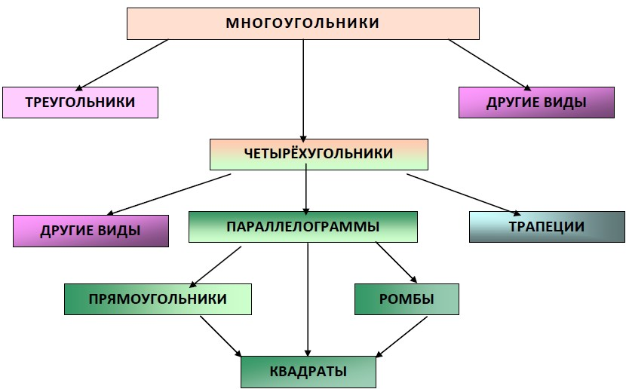
Рисунок 1. Многоугольники

Задание 1/3
Что изображено на рисунке 2?
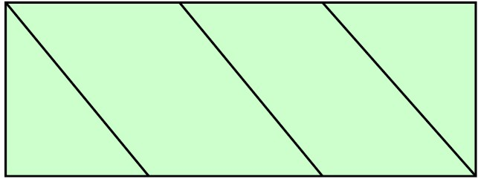

Рисунок 2 Задание 2/3
Найди ошибку в решении.
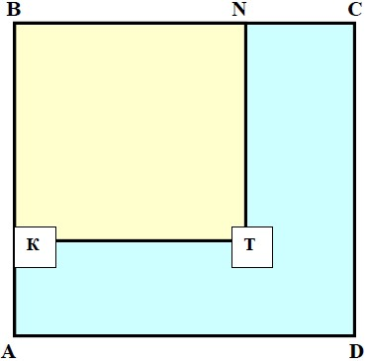
От квадрата со стороной 6 см отрезали с помощью двух разрезов квадрат со стороной 4см. Найти периметр и площадь оставшейся части.
Решение:
S = S_{ABCD} – S_{KBNT} = 36 – 16 = 20 (см²) Р = РABCD – РKBNT = 6 · 4 – 4 · 4 = 8 (см)
Рисунок 3
Верный ответ:
Р = 6 · 2 + 4 · 2 + 2 · 2 = 24 (см)

Задание 3/3
Почему сторона ромба 5 см, а его периметр 20 см?


Рисунок 4
Ответ: так как у ромба все стороны равны, то периметр равен
5 ∙ 4 = 20 см.
Форма работы: коллективное обсуждение (обсуждение каждого задания с аргументацией).
Второй этап изучения темы – практическая работа.
Для выполнения практической работы обучающиеся используют ножницы и два готовых четырёхугольника: трапецию и прямоугольник.
Перед практической работой необходимо повторить с обучающимися названия данных фигур и их характеристические свойства (схема «Многоугольники» на рисунке 1).
Задание 2 «Задачи на перекраивание»

Задание 1/2
Перекроить равнобедренную трапецию в прямоугольник, сделав один разрез.
(рисунок 5). Обсудить и рассмотреть разные варианты решения.

Задание 2/2
Перекроить прямоугольник в параллелограмм, сделав один разрез (рисунок 6).
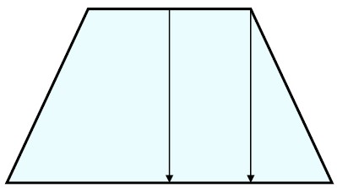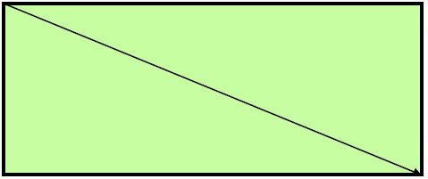

Рисунок 5 Рисунок 6
Комментарии: стрелки на рисунках показывают решения для заданий.
Форма работы: парная.
Следующий этап – решение практико-ориентированной задачи.

Задание 3
Семья Орловых купила земельный участок площадью 36 соток. Члены семьи решили выделить четвёртую часть своего участка для выращивания цесарок. Цесарка – универсальная птица, которая украшает двор и имеет хорошие продуктивные качества.
Орловы разбили участок на четыре прямоугольника. Один из них, выделенный для цесарок, нужно огородить забором, потому что на остальных члены семьи будут выращивать овощи и разводить цветы.
По природе цесарки неплохо летают и даже с подрезанными крыльями могут преодолеть высокий барьер, поэтому высота заграждения вокруг вольера должна достигать 2 метров.

Задание 1/2
Какой должна быть длина забора и сколько на его покраску нужно купить семилитровых банок краски, чтобы материальные затраты были наименьшими?
Решение:
1. Какой должна быть длина забора, чтобы материальные затраты были наименьшими?
36 соток = 3600 м²
- 3600 : 4 = 900 (м²) – четвёртая часть земельного участка.
- 900 = 30 ∙ 30, нужно оградить забором квадрат со стороной 30 м.
- 30 ∙ 4 = 120 (м) – длина забора (Р квадрата) Ответ: 120 метров.
2. Сколько на его покраску нужно купить семилитровых банок краски?
120 м – длина забора, высота – 2 м
- 120 ∙ 2 = 240 (м²) – площадь для покраски.
- (240 : 8) : 7 = 4 (ост. 2), необходимо купить 5 банок краски.
Ответ: 5 банок.

Задание 2/2
Орловы решили купить 35 цесарок. Достаточно ли выделенной площади на такое количество птиц, если по нормативам на 30 м² комфортно могут располагаться 2–3 цесарки?
Дополнительные сведения можно выдать группам при необходимости:
- Какой четырёхугольник имеет наименьший периметр при одной и той же площади? (Квадрат)
- 1 сотка (1 ар) = 100 м²
Решение:
900 : 30 = 30 (цесарок) или 900 : 20= 45 (цесарок)
Вывод: для 35 цесарок достаточно четвёртой части земельного участка (900 м²), т. к. 30 < 35 < 45.
Ответ: да
Форма работы: групповая.
Систематизация знаний о геометрических фигурах способствует развитию практической деятельности при моделировании различных ситуаций. Геометрический материал становится средством познания и преобразования окружающего мира.
Созданный запас геометрических представлений через практический опыт обеспечивает необходимую основу для проведения работы по формированию в дальнейшем геометрических понятий, создаёт благоприятные условия для успешного усвоения всего курса математики и для овладения основами знаний по другим учебным предметам: физике, географии, технологии, а также содействует формированию различных приемов мыслительной деятельности, умения самостоятельно решать сложные задачи, интерпретировать результаты в различных ситуациях.

Кейс № 2. Учебный раздел «Дроби»
Тема «Действия с обыкновенными и десятичными дробями»
(6 класс)
Наша древняя столица

Методическая проблема
Формирование компетенции математической грамотности «формулировать математические понятия, объекты и закономерности на языке математики и создавать математические модели, применять освоенный математический аппарат для решения практико-ориентированных задач» в рамках обучения в разделе «Дроби».

Анализ методической проблемы
Построение математических моделей и обоснованный выбор математического аппарата для решения реальных проблем является одной из компетенций математической грамотности.
В Примерной основной образовательной программе основного общего образования (протокол от 18 марта 2022 г. № 1/22) [9] приоритетными целями обучения математике в 5–6 классах являются:
продолжение формирования основных математических понятий (число, величина, геометрическая фигура), обеспечивающих преемственность и перспективность математического образования обучающихся; развитие интеллектуальных и творческих способностей обучающихся, познавательной активности, исследовательских умений, интереса к изучению математики; подведение обучающихся на доступном для них уровне к осознанию
взаимосвязи математики и окружающего мира; формирование функциональной математической грамотности: умения распознавать математические объекты в реальных жизненных ситуациях, применять освоенные умения для решения практико-ориентированных задач, интерпретировать полученные результаты и оценивать их на соответствие практической ситуации.
В используемых УМК для 5–6 классов в основном присутствуют задания на освоение математического аппарата, в частности, при работе с арифметикой десятичных и обыкновенных дробей, практически отсутствуют задания, которые помогают формировать такую компетенцию математической грамотности, как «построение математических моделей и обоснованный выбор математического аппарата для решения реальных проблем». Мало заданий для работы с информацией, представленной в форме таблиц и диаграмм; на оценку, округление и прикидку результатов, связанных с единицами измерений различных величин.

Цель
Описать методику формирования компетенции математической грамотности «формулировать математические понятия, объекты и закономерности на языке математики и создавать математические модели, применять освоенный математический аппарат для решения практико-ориентированных задач» в разделе
«Дроби» при изучении темы «Действия с обыкновенными и десятичными дробями».

Задачи
- Выделить перечень умений, необходимых для формирования компетенции грамотности «формулировать математические понятия, объекты и закономерности на языке математики и создавать математические модели, применять освоенный математический аппарат для решения практико-ориентированных задач».
- Разработать систему типовых заданий для формирования компетенции «формулировать математические понятия, объекты и закономерности на языке математики и создавать математические модели, применять освоенный математический аппарат для решения практико-ориентированных задач».
- Описать методические приёмы, используемые при формировании компетенции «формулировать математические понятия, объекты и закономерности на языке математики и создавать математические модели, применять освоенный математический аппарат для решения практико-ориентированных задач» при изучении темы «Действия с обыкновенными и десятичными дробями».

Способы решения методической проблемы
В таблице 1 представлены характеристики деятельности обучающихся в основном содержании раздела «Дроби» темы «Действия с обыкновенными и десятичными дробями»
Таблица 1. Характеристики деятельности обучающихся в основном содержании раздела «Дроби» темы «Действия с обыкновенными и десятичными дробями»
Основное содержание | Характеристики деятельности обучающихся
Обыкновенная дробь, основное свойство дроби, сокращение дробей. Сравнение и упорядочивание дробей.  Десятичные дроби и метрическая система мер.  Арифметические  действия с обыкновенными  дробями и десятичными дробями.  Решение текстовых задач, содержащих дроби и проценты. | Представлять десятичные дроби в виде обыкновенных дробей и обыкновенные дроби в виде  десятичных, использовать эквивалентные представления дробных чисел при их сравнении, при вычислениях.  Использовать десятичные дроби при преобразовании величин в метрической системе мер.  Выполнять арифметические действия с обыкновенными и десятичными дробями.  Приводить, разбирать, оценивать различные решения, записи решений текстовых задач.  Извлекать информацию из таблиц и диаграмм, интерпретировать табличные данные, определять наибольшее и наименьшее из представленных данных.
После того, как обучающиеся отработали арифметику работы с обыкновенными и десятичными дробями, можно провести практическую работу по теме «Действия с обыкновенными и десятичными дробями» с использованием материала, связанного с историей Отечества.
Важная роль при выполнении заданий данной работы отводится читательской грамотности. У обучающихся формируется умение выбрать из текста составляющие для построения математических моделей и сделать обоснованный выбор способа решений этих моделей.
Прочитайте тексты 1 и 2 и выполните задания.

Текст 1 «Наша древняя столица»
Современная Москва – большой красивый многолюдный город. Но когда-то она была маленьким поселением. Впервые Московское поселение упоминается в летописи в 1147 году в связи с именем сына Владимира Мономаха – ростовосуздальского князя Юрия, прозванного Долгоруким.
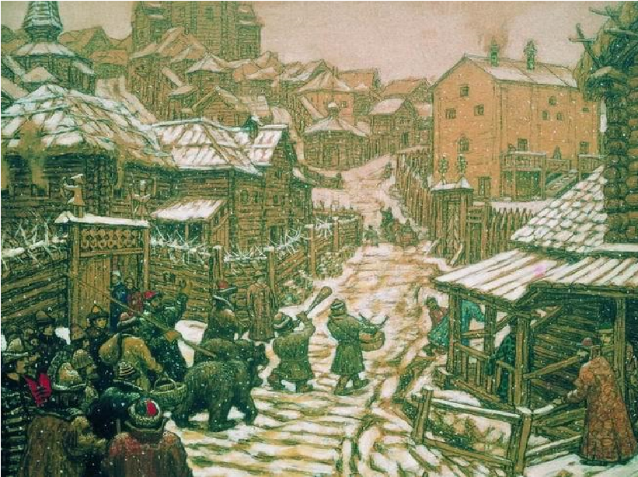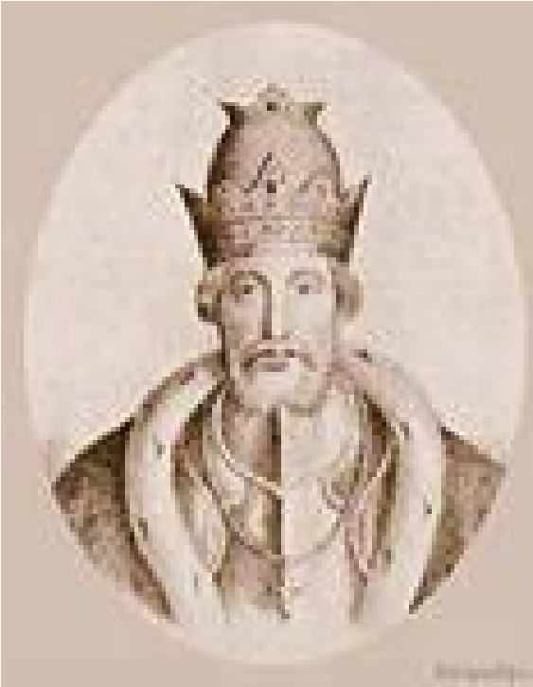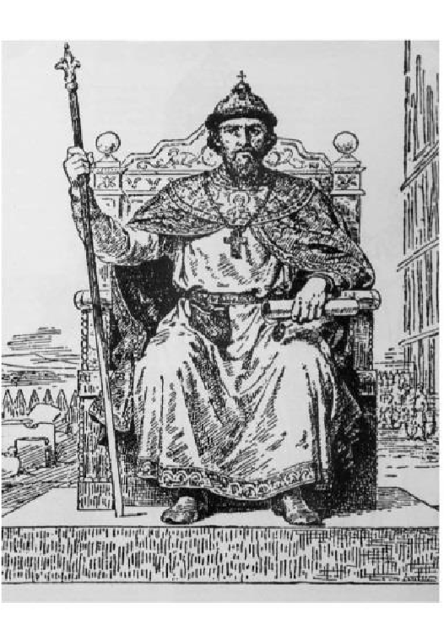
Юрий Долгорукий Иван Калита
Принято от этой даты отсчитывать возраст нашей столицы, но археологические раскопки показали, что уже в XI веке, лет за сто до рождения Юрия Долгорукого, в месте впадения реки Неглинки в Москву–реку стояло селение с небольшим укреплением. Укреплённая часть называлась КРЕМЛЁМ и размещалась на высоком
Боровицком холме (от нынешних Боровицких ворот до Государственного Кремлёвского дворца).
В Кремле стояли дружины, охраняющие подступы, за стенами крепости укрывались горожане. Город быстро рос, и князь Юрий приказал построить новый Кремль. Московский Кремль XI века занимал площадь 1,5 га. Площадь Кремля, построенного при Юрии Долгоруком, была на 75000 м² больше, а длина стен Кремля при Юрии Долгоруком была 1 200 м.
Самые страшные испытания обрушились на Москву в 1238 году, когда под её стены пришли полчища хана Батыя. Москвичи укрылись за стенами Кремля и самоотверженно защищали город, но отстоять его не сумели.
Шли годы, и Москва, уничтоженная Батыем, вновь отстроилась и выросла. Она была завещана Александром Невским сыну Даниилу как отдельное княжество. При преемниках князя Даниила, его сыновьях – Юрии (1303–1325) и Иване I (1325–1341) по прозвищу Калита (мешок с деньгами) размеры Московского княжества возросли. Иван Калита стал украшать город: построил Успенский и Архангельский соборы, церковь–колокольню Ивана Лествичника и храм Спаса. Длина стен Кремля стала на 0,47 км больше, чем прежде, и площадь Кремля увеличилась на 10,9 га.

Задание 1/1
Какой длины были стены Кремля, возведённого Иваном Калитой? Какая площадь была у Кремля?
Ответ:
19,9 га – площадь Кремля;
1,67 км – длина стен Кремля при Иване Калите.
75000 м² : 10000= 7,5 га
1200 м : 1000 = 1,2 км
- 1,5 га + 7,5 га +10,9 га = 19,9 га
- 1,2 км + 0,47 км = 1,67 км

Текст 2 «Площади Кремля»
В XV веке Москва была городом, в котором построения в основном были деревянные, поэтому часто вспыхивали пожары. Так случилось в 1493 году: выгорели постройки на Боровицком холме и вокруг него. Вокруг Кремля образовалось огромное пустое пространство, которое долгое время называли Пожар.
Затем – Великий торг, так как это место стало главной торговой площадью. Теперь она называется Красной площадью.
В 1499 году великий князь Иван III приказал к западу от Кремля не строить, а отступить «от стены до двора» и образовался пустырь шириной приблизительно 100 сажень (в то время сажень был приблизительно 1,53 метра). Пустырь к востоку от Кремля, который назывался Красной площадью, расстраивался. Заиграли часы на Спасской башне, появились Торговые ряды и Земские приказы. Украшал площадь причудливый храм Покрова на Рву, возведённый в 1554–1560 гг и более известный как храм Василия Блаженного. Красота площади померкла за 38 суток, которые пробыли в Москве наполеоновские войска. Восстановить её поручили архитектору Осипу Ивановичу Бове. В 1815–1816 гг. работы по её восстановлению были завершены, и она опять стала красивейшей площадью Москвы, её площадь уже составляла 6,9512 гектаров.

Задание 1/2
Какой была ширина пустыря, на месте которого появилась Красная площадь?
Ответ: 153 м – ширина пустыря (1,53 ∙100 = 153 м)

Задание 2/2
Сколько квадратных метром занимает современная Красная Площадь?
Ответ: 69512 м² – Красная Площадь (6,9512 га ∙ 10000 = 69512 м²)

Задание 3. Таблица «Башни Московского Кремля»
Используя данные таблицы 1, где указаны высоты башен Московского Кремля, выполни задания, которые находятся под таблицей.
Таблица 1. Высоты башен Московского Кремля
Название | Ответ | Высота (м)
Боровицкая башня | 15 | до звезды 50,7 | со звездой  54,05
Название | Ответ | Высота (м)
Водовзводная башня | 17 | до звезды 57,7 | со звездой  61,25
Благовещенская башня | 5 | без флюгеля  30,7 | с флюгелем  32,45
Тайницкая башня | 11 | 38,4
1-ая Безымянная башня | 7 | 34,15
2-ая Безымянная башня | 4 | 30,2
Петровская башня | 3 | 27,15
Беклемишевская башня | 14 | 46,2
Константино-Еленинская башня | 9 | 36,8
Набатная башня | 10 | 38
Царская башня | 2 | без флажка  14,45 | с флажком 16,7
Спасская башня | 19 | до звезды 67,3 | со звездой 71
Сенатская башня | 8 | 34,3
Никольская башня | 18 | до звезды 67,1 со звездой 70,4
Угловая Арсенальная башня | 16 | 60,2
Средняя Арсенальная башня | 12 | 38,9
Троицкая башня | 20 | до звезды 76,35 | со звездой 80
Башня Кутафья | 1 | 13,5
Комендантская башня | 13 | 41,25
Оружейная башня | 6 | 32,65

Задание 1/2
Расположите башни Кремля по высоте, начиная с самой низкой башни и заканчивая самой высокой, и в свободном столбце расставьте номера по возрастанию.

Задание 2/2
Используя таблицу, дайте ответы на вопросы.
Вопрос 1. Назовите самую маленькую башню Кремля и её высоту. Округлите высоту этой башни: а) до целых; б) до десятков.
Ответ: Башня Кутафья; а) 14 м; б) 10 м
Вопрос 2. Назовите самую высокую башню Кремля. На сколько метров высота башни со звездой больше высоты башни до звезды?
Ответ: Троицкая башня; 80 – 76,35 = 3,65 м
Вопрос 3. Сколько башен Кремля имеют звёзды? Какую часть они составляют от всех башен Кремля?
Ответ: 5 башен, ¼ часть
Вопрос 4. Сколько безымянных башен в Кремле? а) Найдите разность их высот.
б) Какую часть они составляют от всех башен Кремля? Ответ: 2 башни; а) 3,95 м; б) 1/10 часть
Вопрос 5. Во сколько раз Угловая Арсенальная башня выше Средней Арсенальной, ответ округлите до десятых?
Решение: 60,2 : 38,9 = 1,5475…
Ответ: в 1,5 раза
Вопрос 6. Самая красивая и стройная из всех башен Московского Кремля – Главные ворота Кремля – первоначально называлась Фроловской стрельницей. Выполните вычисления. Используя полученные результаты и данные таблицы, определите современное название данной башни.
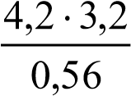



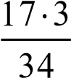
- 3) 5)  : 15 7)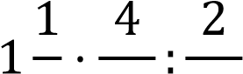
3 11 99
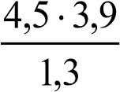

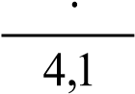
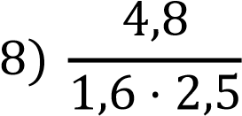
0,6 82
- 4)1:11,8 6)

П |  |  | К |  |  | С |  |  |  | Я |  |  | A
12 |  |  | 13,5 |  |  | 1,5 |  |  |  | 1,2 |  |  | 24
1) | 2) |  | 3) |  | 4) |  |  | 5) |  | 6) | 7) |  | 8)
1,5 | 12 |  | 24 |  | 1,5 |  |  | 1,5 |  | 13,5 | 24 |  | 1,2
Ответ: Спасская
Вопрос 7. Из 20 башен Кремля одна – Кутафья – неправильной формы, четырёхгранных бешен в 8 раз больше, чем круглых, круглых башен в 2 раза больше, чем многогранных. Сколько башен каждой формы имеет Кремль?
Решение: 20 - 1 = 19 (башен)
Круглые – 2 части
Четырёхгранные – 16 частей
Многогранные – 1 часть
- 19 : 19 = 1 (б.) – многогранная
- 1 ∙ 2 = 2 (б.) – круглые
- 19 – 3 = 16 (б.) – четырёхгранные
Ответ: 1 башня – многогранная, 2 – круглые; 16 – четырёхгранные Формы работы: групповая (3–4 человека).
После выполнения задания необходимо организовать коллективное обсуждение решения.
Далее обучающимся предлагается выбрать одну (две) из 20 башен Кремля, составить краткий обзор башни и придумать задачу на использование арифметики дробей.
Формы работы: индивидуальная.

Кейс № 3. Раздел «Числа и вычисления. Рациональные числа»
Тема «Решение задач на движение.
Работа с единицами измерения величин» (7 класс)
Путешествие по Волге

Методическая проблема
Формирование компетенции математической грамотности «умения распознавать проявления математических понятий, объектов и закономерностей в реальных жизненных ситуациях и при изучении других учебных предметов, проявления зависимостей и закономерностей» в рамках темы «Решение задач на движение» в разделе «Числа и вычисления. Рациональные числа».

Анализ методической проблемы
Задачи на движение встречаются в процессе изучения математики, начиная с начальных классов. Рассматриваются различного вида задачи: движения по суше, по воде, одновременное движение, движение в разные стороны, в одном направлении и
т.д. Умение решать задачи такого вида предполагает наличие у обучающихся знаний определённых формул, связывающих величины, участвующие в движении. Кроме того, решение задач на движение развивает умение анализировать, сопоставлять, распознавать в тексте математические объекты, которые помогают строить модель задачи и затем решать её.
Обучающиеся работают в основном с задачами, в которых в явном виде представлены величины того или иного движения. Использование задач практического содержания, ориентированных на жизненный опыт, играет важную роль для формирования компетенции «распознавание математических понятий, объектов и закономерностей в реальных жизненных ситуациях». В планируемых результатах Примерной основной образовательной программы основного общего образования (протокол от 18 марта 2022 г. № 1/22) [9] читаем, что обучающиеся должны уметь при изучении данной темы «решать практико-ориентированные задачи, связанные с отношением величин, пропорциональностью величин, процентами; интерпретировать результаты решения задач с учётом ограничений, связанных со свойствами рассматриваемых объектов».

Цель
Описать методику формирования компетенции математической грамотности «умения распознавать проявления математических понятий, объектов и закономерностей в реальных жизненных ситуациях и при изучении других учебных предметов, проявления зависимостей и закономерностей» в рамках темы «Решение задач на движение».

Задачи
- Выделить перечень умений, необходимых для формирования компетенции «умения распознавать проявления математических понятий, объектов и закономерностей в реальных жизненных ситуациях и при изучении других учебных предметов, проявления зависимостей и закономерностей».
- Разработать систему типовых заданий для формирования компетенции «умения распознавать проявления математических понятий, объектов и закономерностей в реальных жизненных ситуациях и при изучении других учебных предметов, проявления зависимостей и закономерностей».
- Описать методические приёмы, используемые при формировании компетенции «умения распознавать проявления математических понятий, объектов и закономерностей в реальных жизненных ситуациях и при изучении других учебных предметов, проявления зависимостей и закономерностей» при изучении темы
«Решение задач на движение».

Способы решения методической проблемы
В таблице 1 представлены характеристики деятельности обучающихся в основном содержании темы «Решение задач на движение. Работа с единицами измерения величин» раздела «Числа и вычисления. Рациональные числа».
Таблица 1. Характеристики деятельности обучающихся в основном содержании темы «Решение задач на движение. Работа с единицами измерения величин»
Основное содержание | Характеристики деятельности обучающихся
Решение основных задач на дроби, проценты из реальной практики.  Реальные зависимости. Прямая и обратная зависимости. | Приводить, разбирать, оценивать различные решения, записи текстовых задач. Распознавать и объяснять, опираясь на определения, прямо пропорциональные и обратно пропорциональные зависимости между величинами, приводить примеры этих зависимостей из реального мира, из других учебных предметов.  Решать практико-ориентированные задачи.
Рассмотрим пример практико-ориентированной задачи на движение.

Задание 1. Путешествие по Волге
Волга – великая русская река. Длина реки – 3690 км. Крупнейшие города на Волге – Тверь, Ярославль, Кострома, Нижний Новгород и многие другие.
Путешествия по Волге пользуются большим спросом (рисунок 1).
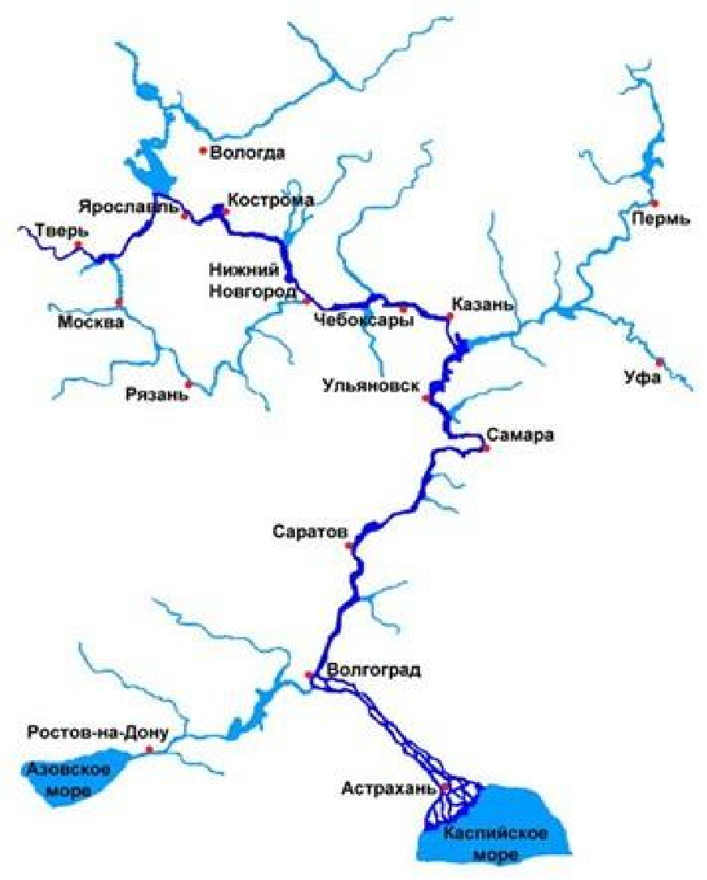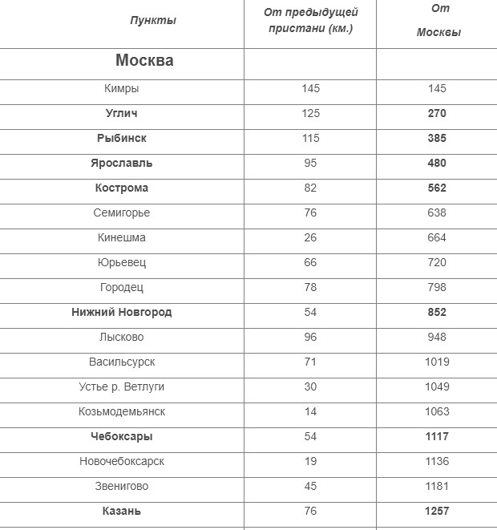

Рисунок 1. Путешествие по Волге

Задание 1/2
Из Ярославля до Костромы по реке Волге одновременно отправились два парохода с туристами. Расстояние по реке на 4 км больше, чем по суше. Скорость быстроходного парохода – 40 км/ч, а второй двигался в 2 раза медленнее. Смогут ли туристы этих двух пароходов одновременно встретиться в Костроме, если туристы первого парохода на два с половиной часа останавливались на обзорную экскурсию в небольшой деревушке во время движения, а туристы второго парохода останавливались там же на полчаса?
Решение:
82 км – расстояние из Ярославля до Костромы (Рисунок 1).
- 82 : 40 =2,05 ч (2 ч 3 мин) – время движения быстроходного парохода до Костромы.
- 82 : 20 =24,1 ч (4 ч 6 мин) – время движения второго парохода до Костромы.
(Рациональное решение : 2 ч 3 мин · 2 = 4 ч 6 мин – пояснение: скорость и время – обратно пропорциональные величины)
- 2 ч 3 мин + 2 ч 30 мин = 4 ч 33 мин (> 4 часов 6 мин) Ответ: встретятся.

Задание 2/2
2.1 Если встреча невозможна, то необходимо узнать, сколько времени может находиться каждая из групп на обзорной экскурсии в деревне, чтобы встреча смогла произойти?
2.2 Если встреча произойдёт, то сколько времени может находиться каждая из групп на обзорной экскурсии в Костроме, чтобы они смогли вернуться в Ярославль одновременно в 10 часов вечера, если путешествие из Ярославля началось в полдень?
Решение.

1 способ
- 12 ч + 2 ч 03 мин = 14 ч 03 мин – время прибытия быстроходного парохода в Кострому.
- 22 ч – 2 ч 03 мин = 19 ч 57 мин – время выхода из Костромы быстроходного парохода.
Значит, время пребывания в Костроме быстроходного парохода – 5 ч 54 мин.
- 12 ч + 4 ч 06 мин = 16 ч 06 мин – время прибытия второго парохода в Кострому. 4) 22 ч – 4 ч 06 мин = 17 ч 54 мин – время выхода из Костромы второго парохода.
Значит, время пребывания в Костроме второго парохода – 1 ч 48 мин.

2 способ
- 12 ч + 2 ч 03 мин = 14 ч 03 мин – время прибытия быстроходного парохода в Кострому.
- 14 ч 03 мин +2 ч 03 мин = 16 ч 03 мин – время прибытия второго парохода в Кострому.
- 22 ч – 2 ч 03 мин = 19 ч 57 мин – время выхода из Костромы быстроходного парохода.
- 19 ч 57 мин – 2 ч 03 мин = 17 ч 54 мин – время выхода из Костромы второго парохода.

3 способ (рациональный)
- 12 ч + 2 ч 03 мин = 14 ч 03 мин – время прибытия быстроходного парохода в Кострому.
- 22 ч – 2 ч 03 мин = 19 ч 57 мин – время выхода из Костромы быстроходного парохода. Значит, время пребывания в Костроме быстроходного парохода –
5 ч 54 мин.
3) 5 ч 54 мин – 4 ч 06 мин = 1 ч 48 мин – время пребывания в Костроме второго парохода.
Ответ: 5 ч 54 мин и 1 ч 48 мин.
Формы работы: работа в группах.
Работу с задачей можно организовать по группам. Обучающиеся обсуждают в своей группе условие задачи. Затем отвечают на вопросы и готовят решение с ответами для общего обсуждения и проверки в классе. Представитель каждой группы защищает своё решение и отвечает на вопросы, которые могут возникнуть у других обучающихся или учителя.

Кейс № 4. Учебный раздел «Координаты и графики. Функции» (7 класс)
Графики в нашей жизни

Методическая проблема
Формирование компетенции математической грамотности «интерпретировать и оценивать полученные результаты» в рамках раздела «Координаты и графики.
Функции» по теме «Графики в нашей жизни».

Анализ методической проблемы
Понятие функции является одним из центральных понятий математики. Изучение данного понятия оказывает серьёзное влияние на мировоззрение обучающихся, способствует развитию различных способов исследования взаимодействий между величинами, процессами и множествами. Функция является одним из средств моделирования реальных процессов, поэтому необходимо как можно больше рассматривать задачи практического содержания.
В Примерной основной образовательной программе основного общего образования (протокол от 18 марта 2022 г. № 1/22) отмечается «Содержание функционально-графической линии нацелено на получение обучающимися знаний о функциях как важнейшей математической модели для описания и исследования разнообразных процессов и явлений в природе и обществе. Изучение этого материала способствует развитию у обучающихся умения использовать различные выразительные средства языка математики – словесные, символические, графические, вносит вклад в формирование представлений о роли математики в развитии цивилизации и культуры» [9].
Процесс обучения недостаточно практико-ориентирован, отгорожен от реалий современной жизни. Обучающиеся почти не встречаются с заданиями междисциплинарного характера, с жизненными ситуациями, в которых им необходимо использовать жизненный опыт для решения общественных и частных задач, с заданиями с выбором ответа, выполнение которых требует специальной подготовки.
Для изучения темы «Функция» обучающиеся должны владеть определённым уровнем мыслительных операций: сравнения, обобщения, нахождения причинноследственных связей. Необходимо подготовить обучающихся для освоения нового математического аппарата, необходимого для изучения понятия «функция».
Текстовая, графическая, символьная информация ориентирована на использование приема интерпретации. Вначале это распознавание объекта изучения среди других объектов, возможности рассмотрения объекта в плане разных понятий в ходе нахождения информации об изучаемом объекте, его связях и отношениях с другими объектами. Далее обнаруживаются новые связи и отношения, которые помогают отвечать на новые вопросы.

Цель
Описать методику формирования компетенции математической грамотности «интерпретировать и оценивать полученные результаты» в рамках раздела «Координаты и графики. Функции».

Задачи
- Выделить перечень умений, необходимых для формирования компетенции «интерпретировать и оценивать полученные результаты».
- Разработать систему типовых заданий для формирования компетенции «интерпретировать и оценивать полученные результаты».
- Описать методические приёмы, используемые при формировании компетенции «интерпретировать и оценивать полученные результаты» в разделе «Координатная плоскость. Функция».

Способы решения методической проблемы
В таблице 1 представлены характеристики деятельности обучающихся в основном содержании раздела «Координаты и графики. Функции», теме «Графики в нашей жизни».

Таблица 1. Характеристики деятельности обучающихся в основном содержании раздела «Координаты и графики. Функции», теме «Графики в нашей жизни»
Основное содержание | Характеристики деятельности обучающихся
Координаты точки на прямой. Числовые промежутки.  Расстояние между двумя точками координатной прямой. Прямоугольная система координат на плоскости. Примеры графиков, заданных формулами.  Чтение графиков реальных зависимостей.  Понятие функции.  График функции.  Свойства функции.  Линейная функция. Построение графика линейной функции.  График функции y=  |x| | Изображать на координатной прямой соответствующие заданным координатам лучи, отрезки, интервалы; записывать их на алгебраическом языке.  Отмечать в координатной плоскости точки по заданным координатам; строить графики несложных зависимостей, заданных формулами, в том числе с помощью цифровых лабораторий.  Применять, изучать преимущества, интерпретировать графический способ представления и анализа разнообразной жизненной информации.  Осваивать понятие функции, овладевать функциональной терминологией.  Распознавать линейную функцию у = kx+b, описывать её свойства в зависимости от значений коэффициентов k и b.  Строить графики линейной функции, функции y= |x|. Использовать цифровые ресурсы для построения графиков функций и изучения их свойств.  Приводить примеры линейных зависимостей в реальных процессах и явлениях.
В 5–6 классах обучающиеся уже овладели умением записывать координаты точек, используя алгебраический язык, и навыком изображения точек на координатной прямой, в координатной плоскости по заданным координатам.
Пример из открытого банка заданий, который можно использовать на этапе повторения для формирования компетенции математической грамотности «интерпретировать и оценивать полученные результаты» [4].

Задание 1. Тренировка по плаванию
На тренировке в 50-метровом бассейне пловец проплыл 200-метровую дистанцию. На рисунке 1 изображены два графика зависимости расстояния между пловцом и точкой старта от времени движения пловца: красная линия – график заплыва по плану тренера, чёрная линия – реальный график заплыва.
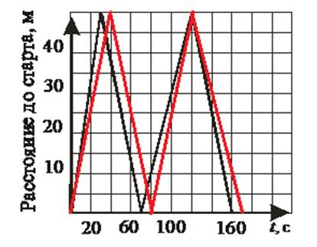
Рисунок 1. График зависимости расстояния между пловцом и точкой старта от времени движения пловца

Задание 1/3
Прочитайте текст «Тренировка по плаванию». Отметьте все верные варианты утверждений:
- Пловец проплыл дистанцию быстрее, чем планировал тренер.
- Вторую половину дистанции пловец проплыл быстрее, чем первую половину.
- Если бы вторую половину дистанции пловец плыл с той же скоростью, что и первую половину, то его время на финише равнялось бы 120 секундам.
- Пловец проплыл дистанцию быстрее трёх минут.
- На каждом 50-метровом отрезке дистанции пловец плыл быстрее, чем планировал тренер.
Формы работы: коллективное обсуждение.

Задание 2/3
Воспользуйтесь текстом «Тренировка по плаванию». Для ответа на вопрос выберите верные варианты ответа.
Вопрос 1. На каком отрезке дистанции пловец плыл медленнее, чем планировал тренер?
- На первом
- На втором
 На третьем
4) На четвертом
Вопрос 2. На сколько секунд медленнее, чем планировал тренер плыл пловец?
Решение:
Сравним плановое и реальное время на третьем участке дистанции:
𝑡_{п} = 120 − 80 = 40 (с) 𝑡_{р} = 120 − 70 = 50 (с)
Зависимость между временем и скоростью – обратная пропорциональность:
чем больше время движения, тем меньше скорость.
𝑡_{р} > 𝑡_{п} ⇒ 𝑣_{р} < 𝑣_{п}
D𝑡 = 50 − 40 = 10(с)
1) 5 с
 10 с
- 15 с
- 20 с
Формы работы: коллективное обсуждение.

Задание 3/3
Воспользуйтесь текстом «Тренировка по плаванию». Запишите свой ответ на вопрос в виде числа.
Вычислите среднюю скорость, с которой пловец проплыл дистанцию, и выразите её в км/ч.
Решение
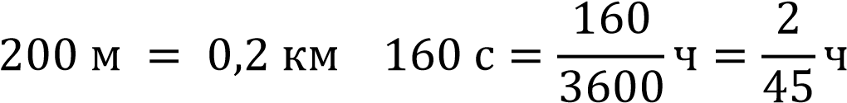
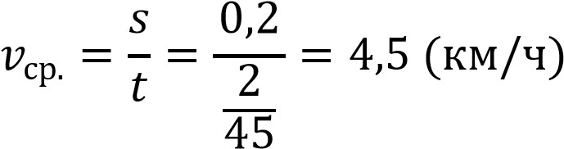
Ответ: 4,5 км/ч.
Формы работы: индивидуальная.
Этап освоения темы «Функция» можно организовать как деятельность, направленную на отработку содержательной стороны понятия «соответствие» на разнообразных примерах из реальной жизни.

Задание 2. Экскурсия по парку
Кисловодский национальный парк – это крупнейший в Европе городской парк, его площадь составляет 965,8 га. В этом парке впервые в России (в 1901 году) был проложен маршрут для лечебной ходьбы – терренкур. Позднее были созданы шесть основных маршрутов – терренкуров, разной протяжённостью. Все дорожки терренкуров покрыты красным песком и разбиты на станции, расстояние между которыми – 100 метров. Станции обозначены табличками, на которых указаны: номер маршрута; расстояние от начального пункта; крутизна подъёма и высота над уровнем моря. Самый короткий маршрут – 1600 метров, а наибольший – более 5000 метров.
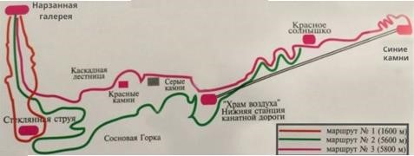
Группа туристов в 9.00 отправилась на ознакомительную прогулку по самому длинному маршруту Кисловодского парка.
Начало любого маршрута – Нарзанная галерея.
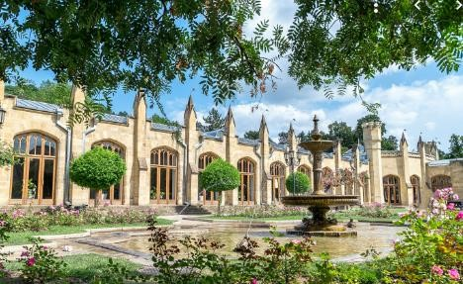
Четыре часа туристы двигались по маршруту с одной остановкой около каскадной лестницы, чтобы отдохнуть и сделать красивые фотографии. Когда туристы добрались до конечной остановки «Синие камни», они пообедали, покатались на канатной дороге, а затем отправились в обратный путь. На рисунке 1 изображен график движения туристов по маршруту. Буквами на графике обозначены пункты на маршруте, которые туристы посетили. По горизонтали обозначено время в часах, по вертикали – расстояние в километрах
.
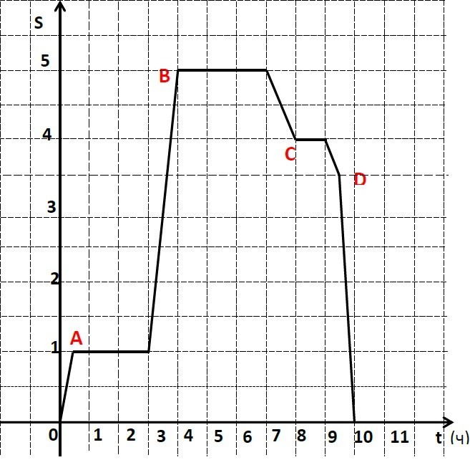

Рисунок 1. График движения по маршруту
По графику можно определить, на каком расстоянии от начала движения расположены пункты. Можно использовать график для вычисления времени прибытия в пункт и времени, когда туристы продолжили движение по маршруту.

Задание 1/3
В таблице 1 даны названия объектов, расположенных на маршруте, и расстояния от начала движения до этих объектов. Определить, какие из этих объектов соответствуют пунктам на данном графике.
Таблица 1. Названия объектов и расстояния до этих объектов
Название объекта | Расстояние от начала маршрута до объекта (в км)
Красное солнце | 4
Храм воздуха | 3,5
Красные камни | 1
Синие камни | 5
Установите соответствие между пунктами на графике и объектами для посещения (таблица 2).
Таблица 2. Соответствие между пунктами на графике и объектами посещения
Пункты на карте | Название объекта (ответы)
A | ---
B | ---
C | ---
D | ---
Решение.
Пункты на карте | Название объекта (ответы)
A | Красные камни
B | Синие камни
C | Красное солнце
Пункты на карте | Название объекта (ответы)
D | Храм воздуха
Формы работы: индивидуальная.

Задание 2/3
Какие утверждения НЕВЕРНЫ?
а) Все перемещения по маршруту заняли у туристов 10 часов.
б) Всего туристы преодолели 20 км.
в) В 13ч 00 мин туристы находились у станции «Синие камни».
г) Туристы прибыли обратно в 20 ч.
д) Скорость движения на участке после первого отдыха равнялась 5 км/ч.
Решение: б, г, д.
Формы работы: групповая.

Задание 3/ 3
Маршруты по Кисловодскому парку обычно проходят без остановок. За какое примерно время туристы смогут преодолевать самый маленький по протяжённости маршрут №1, если средняя скорость движения по этому терренкуру 2,7 км/ч?
Выберите наиболее точную оценку.
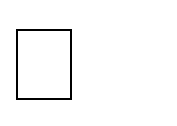
30 мин

36 мин
59 мин
43 мин
Решение: 36 минут.
Формы работы: групповая.
Следующий пример из открытого банка заданий, который показывает, как можно использовать формулы и графики для решения задач с практическим содержанием [4].

Задание 3. Шкалы температур [4]
Прочитайте текст «Шкалы температур».
В России для измерения температуры воздуха и тела человека используется шкала Цельсия, а в США – шкала Фаренгейта. Для пересчёта температурных значений пользуются формулами, представленными в таблице 1.
Таблица 1. Пересчёт температурных значений
Формула | Перевод значения температуры
°C = (°F – 32) : 1,8 | из шкалы Фаренгейта в шкалу Цельсия
°F = 1,8 ×°C + 32 | из шкалы Цельсия в шкалу Фаренгейта

Задание 1/4
Турист из США планирует через два дня прилететь в Санкт-Петербург и просит сотрудника российской турфирмы сообщить ему температуру в городе в день его прилёта.
Используя приведённые формулы, определите, какую температуру по шкале Фаренгейта надо сообщить туристу из США, если по прогнозу погоды в городе ожидается 10°C. Запишите свой ответ в виде числа.
Решение:
1,8 ×10°C + 32 = 50°F Ответ: 50°F.
Формы работы: индивидуальная.

Задание 2/4
Обучающийся из России изучает английский язык в одной из частных школ Нью-Йорка, проживая в американской семье. В один из учебных дней он почувствовал себя плохо. Врач осмотрел его и сообщил, что он не может пойти в школу, так как температура его тела составляет 100 °F. Чтобы понять, почему обучающемуся следует остаться дома, определите температуру его тела в градусах
Цельсия и оцените её в соответствии с информацией в таблице 2 ниже.

Таблица 2. «Температура тела»
Температура тела, °C | Оценка температуры
От 35,0 до 36,4 | пониженная
От 36,5 до 37,0 | нормальная
От 37,1 до 39,0 | повышенная
Выше 39,0 | высокая
Вопрос 1. Какова температура тела обучающегося в градусах Цельсия?
Запишите свой ответ в виде числа.
Решение:
(100 – 32) : 1,8 = 40°С
Ответ: 40.
Вопрос 2. Какова оценка температуры обучающегося?
Отметьте один верный вариант ответа.
- Пониженная
- Нормальная 3) Повышенная  Высокая
Формы работы: индивидуальная.

Задание 3/4
На рисунке 1 изображён график зависимости температуры по шкале Фаренгейта от температуры по шкале Цельсия. Используя формулу, вычислите ординату точки А и абсциссу точки В.
Запишите свои ответы в виде чисел.
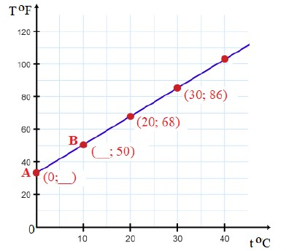

Рисунок 1. График зависимости температуры по шкале Фаренгейта от температуры по шкале Цельсия
Решение:
А (0; у) у = 1,8 × 0 + 32 = 32 Ответ: 32.
Формы работы: индивидуальная.

Задание 4/4
Работнику турфирмы при общении с иностранными туристами часто приходится переводить температуру из шкалы Фаренгейта в шкалу Цельсия. Чтобы делать это быстро, он сформулировал для себя следующее правило:
«Вычти из градусов Фаренгейта 32, результат умножь на 5, полученное произведение раздели на 9».
Приведите обоснование того, что сформулированное правило верно.
Запишите свой ответ.
Решение:
ИЛИ
°C = (°F – 32) : 1,8 = (°F – 32) : 18 10 = (°F – 32) ∙ 10 : 18 = (°F – 32) ∙ 5 : 9
Комментарий: допустимо отсутствие некоторых шагов в приведенной цепочке; достаточно записи, говорящей о понимании, что t : 1,8 = t ∙ 5: 9.
Формы работы: индивидуальная.

Таким образом, при формировании компетенции математической грамотности «интерпретировать и оценивать полученные результаты» в рамках раздела «Координаты и графики. Функции», используются различные приёмы работы с текстом, диаграммами, чертежами, таблицами. Эффективными видами деятельности являются:
самостоятельная работа с различными источниками информации; самостоятельное составление алгоритмических действий;
построение, исследование и интерпретирование математических моделей при
решении практических задач.
В дальнейшем можно составлять аналогичные задачи с измененными данными (изменять условие и вопрос задачи, а также использовать задачи, составленные обучающимися) как модель реальной жизненной ситуации, иллюстрирующей необходимость изучения темы «Функция».

Кейс № 5. Учебная тема «Решение задач с помощью уравнений» (7 класс)
Задачи или истории?

Методическая проблема
Формирование компетенции математической грамотности «умения распознавать проявления математических понятий, объектов и закономерностей в реальных жизненных ситуациях и при изучении других учебных предметов, проявления зависимостей и закономерностей» в рамках изучения темы «Решение задач с помощью уравнений».

Анализ методической проблемы
Без сформированного умения распознавать математические объекты и закономерности в реальных жизненных ситуациях невозможен переход к другим компетенциям математической грамотности. Одной из целей учебного курса математики, зафиксированной в Примерной основной образовательной программе основного общего образования (протокол от 18 марта 2022 г. № 1/22) [9], является формирование математической компетенции «умение распознавать проявления математических понятий, объектов и закономерностей в реальных жизненных ситуациях и при изучении других учебных предметов, проявления зависимостей и закономерностей».
Содержание темы «Решение задач с помощью уравнений» позволяет использовать широкий спектр практических ситуаций различного контекста, обновляя его в соответствии с актуальным моментом; представлять информацию в различных формах; оценивать и интерпретировать полученные результаты, а также делать выводы и аргументировать их.

Цель
Раскрыть способы формирования математической компетенции «умения распознавать проявления математических понятий, объектов и закономерностей в реальных жизненных ситуациях и при изучении других учебных предметов, проявления зависимостей и закономерностей» в рамках темы «Решение задач с помощью уравнений».

Задачи
- Выделить математическое содержание темы «Решение задач с помощью уравнений».
- Выделить перечень знаний, умений, навыков, необходимых для формирования компетенции «умения распознавать проявления математических понятий, объектов и закономерностей в реальных жизненных ситуациях и при изучении других учебных предметов, проявления зависимостей и закономерностей».
- Разработать систему типовых заданий на формирование компетенции «умения распознавать проявления математических понятий, объектов и закономерностей в реальных жизненных ситуациях и при изучении других учебных предметов, проявления зависимостей и закономерностей».
- Описать методические приемы формирования компетенции «умения распознавать проявления математических понятий, объектов и закономерностей в реальных жизненных ситуациях и при изучении других учебных предметов, проявления зависимостей и закономерностей» в рамках изучения темы «Решение задач с помощью уравнений».

Способы решения методической проблемы
В таблице 1 представлены характеристики деятельности обучающихся в основном содержании темы «Решение задач с помощью уравнений. Задачи или истории?»
Таблица 1. Характеристики деятельности обучающихся в основном содержании темы «Решение задач с помощью уравнений. Задачи или истории?»
Основное содержание | Характеристики деятельности обучающихся
Решение задач с помощью уравнений. | Составлять и решать уравнение или систему уравнений по условию задачи, интерпретировать в соответствии с контекстом задачи полученный результат.
В традиционной методике целью уроков по теме «Решение задач с помощью уравнений» является формирование навыков решения текстовых задач алгебраическим способом, используя зависимость между величинами. Для этого обучающимся нужно научиться:
анализировать и осмысливать текст задачи;
моделировать условие с помощью схем, таблиц и рисунков; уметь переформулировать условие, вопрос; строить логическую цепочку рассуждений;
критически оценивать полученный ответ, осуществлять самоконтроль,
проверяя ответ на соответствие условию; составлять и решать уравнение (математическую модель реальной ситуации).
Существуют следующие этапы решения задач с помощью уравнения:
- этап. Восприятие и осмысление задачи (определить вид задачи, составить краткую запись).
Цель: понять задачу, т. е. установить в ней смысл каждого слова и на этой основе выделить множества, отношения, величины, зависимости, известные и неизвестные, искомое, требование.
- этап. Поиск плана решения (ввести переменную, составить уравнение).
Цель: составить план решения задачи.
- этап. Выполнение плана решения (решить уравнение).
Цель: найти ответ на вопрос задачи (выполнить требование задачи).
- этап. Проверка решения.
Цель: установить, соответствует ли процесс и результат решения образцу правильного решения.
- этап. Формулировка ответа на вопрос задачи (вывода о выполнении требования).
Цель: дать ответ на вопрос задачи (подтвердить факт выполнения требования задачи).
- этап. Исследование решения.
Цель: установить, является ли данное решение (результат решения) единственным или возможны другие результаты (ответы на вопрос задачи), удовлетворяющие условию задачи.
Формируя компетенцию математической грамотности «распознавать математические объекты и закономерности в реальных жизненных ситуациях», мы, как правило, работаем с текстом, описывающим практическую ситуацию. Текстом неоднородным, содержащим личностно окрашенный или профессиональный контекст, лишние данные, данные, записанные в непривычном для обучающихся виде. Для выделения из него проблемной ситуации и задачи на этом этапе для опоры можно предложить обучающимся использовать предварительную таблицу 2, которая поможет им сориентироваться в тексте и понять, с какой математической задачей его можно соотнести.
Таблица 2. Предварительная таблица
Объекты | Процессы | Характеризующие объекты и процессы  величины,  известные и неизвестные | Единицы измерения величин | Отношения между  неоднородными величинами | Отношения между  однородными величинами
Выделить в таблице: объекты (одушевленные, неодушевленные, их количество);
процессы (работа, движение, «купля-продажа», составление целого из частей,
разложение целого на части); характеризующие объекты и процессы величины (известные и неизвестные, цена, количество, стоимость, скорость, время, расстояние, производительность, работа); единицы измерения величин;
отношения между однородными (разность, кратность, равенство, отношение «целого и частей») и неоднородными величинами (формулы).
Выполнив эту работу, можно переходить к формулированию и записи самой задачи, условия задачи путем заполнения стандартной таблицы:
оформление таблицы, определение числа строк, столбцов и частей каждого
столбца; внесение в таблицу числовых значений величин, известных отношений между
однородными и неоднородными величинами; указание искомых (неизвестных) величин; введение х; выражение через х величин, для которых не дано числовое значение.

Задание 1. Озеро Байкал [2]
Прочитайте текст.
Байкал – самое глубокое озеро на планете. Наибольшая глубина Байкала – 1642 метра. Байкал находится в Сибири между Иркутской областью и Республикой Бурятия. Живописные берега озера тянутся на 2000 километров, а площадь водной поверхности составляет 31 722 кв. км. Прибрежные зоны отличаются разнообразием флоры и фауны. Вода в Байкале удивительно прозрачна: видно дно на глубине 40 метров. Запасы пресной воды в Байкале огромны: объём озера – 23 615 куб. км. Байкал является частью огромной экологической системы, охватывающей сотни тысяч квадратных километров. Специалисты считают, что снижение уровня воды в Байкале даже на 10 см приведёт к необратимым катастрофическим последствиям для всей Восточной Сибири. Есть план построить на берегу озера завод, который будет выпускать байкальскую воду в бутылках. Экологи сильно обеспокоены сложившейся ситуацией.
Предположим, что завод будет выпускать 20 миллионов пятилитровых бутылок в год. Будет ли заметно понижение уровня воды в Байкале, вызванное деятельностью завода в течение трёх лет? Ответ обоснуйте.

Решение:
При прочтении текста обучающиеся должны разобраться, что Сибирь, Иркутская область, Республика Бурятия и т.д., а также часть величин (объем воды в озере, длина береговой линии, глубина) не имеют отношения к заданию, занести в таблицу 2 только данные, имеющие отношение к заданию.
Таблица 2. Предварительная таблица
Объекты | Процессы | Характеризующие объекты и процессы  величины,  известные и неизвестные | Единицы измерения величин | Отношения между  неоднородными величинами | Отношения между  однородными величинами
Объем воды в озере Байкал | Уменьшен  ие,  понижени  е уровня | Объем воды, площадь поверхности, количество бутылок, объем бутылок, время | куб. метр, кв.  километр, литр, штуки, годы | Объем забираемой воды = площадь поверхности × глубина | Умножение
Формы работы: индивидуальная с взаимопроверкой в парах.
Кроме работы с текстами практических ситуаций, нужно разнообразить и обогатить способы работы обучающихся с текстовыми задачами из учебника «Алгебра : 7 класс» А.Г. Мерзляка, В.Б. Полонского, М.С. Якира (далее приведены задания из этого учебника [6]).

Задача № 92 [6]
За 2 кг конфет одного вида заплатили столько же, сколько за 3,5 кг конфет другого вида. Какова цена каждого вида конфет, если 1 кг конфет первого вида на 48 руб. дороже 1 кг конфет второго вида?

Решение:
Вид конфет | Цена | Количество | Стоимость
1 | х+48 | 2 кг | 2 вид +48 руб.
2 | х | 3,5 кг

2 · (х + 48) = 3,5 · х х = 64 (руб.) – цена конфет второго вида.
64 + 48=112 (руб.) – цена конфет первого вида.
Формы работы: фронтальная, индивидуальная.
После того, как задачу решили, выделяя три этапа математического моделирования, можно провести дополнительную работу с этим текстом с целью формирования математической грамотности. Усложняем текст задачи, добавляя лишние данные, добавляем вопросы, меняем размерности величин, одни данные записываем словами, другие – цифрами, личностно окрашиваем контекст. Подобную трансформацию задачи может сделать сам учитель, или это может быть творческой домашней работой обучающихся или проектной работой группы обучающихся на уроке.
В результате может получиться такая задача.

Задача
Маше и Василию скоро исполнится 10 и 11 лет соответственно. Мама дала им одинаковую сумму денег, чтобы они купили конфет и угостили своих одноклассников. Маша купила 2 килограмма конфет «Алёнка», а Василий – 3500 граммов конфет «Стратосфера». Какова цена каждого вида конфет, если 1 кг конфет одного вида на 48 рублей дороже 1 кг конфет другого вида? Сколько потратила Маша на свою покупку?
Решение:
Работа с текстом: лишние данные – возраст детей, имена детей, названия конфет
Объекты | Процессы | Характеризующие объекты и процессы  величины,  известные и неизвестные | Единицы измерения величин | Отношения между  неоднородными величинами | Отношения между  однородными величинами
Конфеты «Аленка» | покупка | Цена | руб. | Цена дороже на 48 руб.
 |  | Количество | кг
 |  | Стоимость | руб.
Конфеты  «Стратос фера» | покупка | Цена | руб. | Цена дешевле на 48 руб.
 |  | Количество | кг
 |  | Стоимость | руб.

Вид конфет | Цена | Количество | Стоимость
1 | х+48 | 2 кг | 2 вид + 48 руб
2 | х | 3,5 кг

2 · (х + 48) = 3,5 · х х = 64 (руб.) – цена конфет «Стратосфера».
64 + 48 = 112 (руб.) – цена конфет «Аленка».
112 · 2 = 224 (руб.) – стоимость конфет «Аленка».
Формы работы: парная работа с текстом с общим обсуждением, парное обсуждение проблем, парное решение со сменой ролей на каждом этапе (исполнитель – контролер).

Задача № 107 [6]
Из двух городов, расстояние между которыми 385 км, выехали навстречу друг другу легковой и грузовой автомобили. Легковой автомобиль ехал со скоростью 80 км/ч, а грузовой – 50 км/ч. Сколько времени ехал до встречи каждый из них, если грузовой автомобиль выехал на 4 ч позже легкового?
Решение:
Объект | Скорость | Время | Расстояние
Л. автомобиль | 80 км/ч | х + 4 | 385 км
Г. автомобиль | 50 км/ч | х

80 · (х + 4) + 50х = 385 х = 0,5 ч – время движения грузового автомобиля 0,5 + 4= 4,5 ч – время движения легкового автомобиля.
Формы работы: фронтальная, индивидуальная.
Познакомившись с текстом этой задачи, можно обсудить с обучающимися, отражением какой практической проблемы может быть данный текст? В каком виде могут быть представлены данные для этой задачи. Это может быть история о курьерской доставке или, например, такая.

Задача
Иван провел летние каникулы у дедушки в Уфе. Дедушка договорился с родителями Ивана, живущими в Челябинске, что встретится с ними на трассе УфаЧелябинск, (расстояние между городами 385 км можно вставить в условие в явном виде, а можно его заменить фрагментом карты в масштабе); и Иван пересядет в их машину. У дедушки небольшой грузовичок, который в среднем едет со скоростью 50 км/ч. Родители Ивана едут на легковой машине, ограничение скорости на трассе 80 км/ч (можно изобразить скорости знаками ограничения скорости). Договорились выехать в 8.00, но дедушкин грузовичок сломался, и он задержался с выездом на четыре часа. Сколько времени был в дороге Иван? В какое время каждый автомобиль вернулся домой, если их скорости не менялись и при встрече родственники перекусили в кафе, на что потратили 40 минут?
Решение:
Работа с текстом: лишние данные – названия городов, причина сдвига во времени.
Объекты | Процессы | Характеризующие объекты и процессы, известные и неизвестные | Единицы измерения величин | Отношения между  неоднородными величинами | Отношения между  однородными величинами
Л.  автомоби  ль | Встречное движение | Время | ч | Время больше  на 4 ч
 |  | Скорость | км/ч | Скорость больше
 |  | Расстояние | км
Г.  автомоби ль | Встречное движение | Время | ч | Время меньше  на 4 ч
 |  | Скорость | км/ч | Скорость меньше
 |  | Расстояние | км

Объект | Скорость | Время | Расстояние
Л. автомобиль | 80 км/ч | х+4 | 385 км
Г. автомобиль | 50 км/ч | х
80 · (х + 4) + 50х = 385 х = 0,5 ч – время движения грузового автомобиля.
0,5 + 4 = 4,5 ч – время движения легкового автомобиля.
4,5 + 0,5 = 5 ч был в дороге Иван.
8 ч + 2 · 4 ч 30 мин + 40 мин = 17 ч 40 мин – время возвращения домой легкового автомобиля.
8 ч + 4 ч + 2 · 30 мин + 40 мин = 13 ч 40 мин – время возвращения домой грузового автомобиля.
Формы работы: индивидуальная работа с текстом с последующей взаимопроверкой, коллективное обсуждение проблем, парное решение со сменой позиции на каждом этапе (исполнитель – контролер).
Таким образом, формированию математической грамотности в направлении «распознавать математические объекты и закономерности в реальных жизненных ситуациях» способствует организация работы обучающихся с типовыми задачами из УМК:
- По анализу условия задачи:
Из каких источников могли попасть данные в задачу? В каком виде они могли встречаться в этом источнике (например, в задачах на движение можно использовать знаки ограничения скорости, расписание движения поездов)? В каких единицах представлены данные?
- По анализу вопроса задачи:
Для какой жизненной ситуации может быть важен ответ на этот вопрос? Кому может быть нужен этот ответ? В каких единицах лучше всего представить ответ в зависимости от ситуации?
- По придумыванию вместе с детьми учебных заданий на основе задач из учебника:
с лишними данными (например, таблицы с лишними столбцами или строками), с недостающими данными, с данными в различных размерностях, с новым контекстом, с несколькими вопросами,
с вопросами, помогающими разрешить жизненно важные проблемы, с использованием информации из различных источников в аутентичном виде
(диаграммы, графики, ценники, рекламные объявления и т.д.), с реальными числами и величинами,
с использованием записи чисел в разных формах (стандартная запись числа, использование сокращений тыс., млн, запись числительными) и т. д.

Кейс № 6. Учебный раздел «Числа и вычисления»
Тема «Решение задач на проценты» (7 класс)
Предпраздничная распродажа

Методическая проблема
Формирование компетенции математической грамотности «распознавать проявления математических понятий, объектов и закономерностей в реальных жизненных ситуациях и при изучении других учебных предметов, проявления зависимостей и закономерностей» в рамках изучения темы «Решение задач на проценты» в разделе «Числа и вычисления».

Анализ методической проблемы
В Примерной основной образовательной программе основного общего образования (протокол от 18 марта 2022 г. № 1/22) [9] записано, что на уровне основного общего образования учебный материал группируется вокруг рациональных выражений. Алгебра демонстрирует значение математики как языка для построения математических моделей, описания процессов и явлений реального мира. В задачи обучения алгебре входят также дальнейшее развитие алгоритмического мышления, необходимого, в частности, для освоения курса информатики, и овладение навыками дедуктивных рассуждений. Преобразование символьных форм вносит свой специфический вклад в развитие воображения, способностей к математическому творчеству [9].
Важную роль при изучении раздела «Числа и вычисления» играет формирование понятия процента и умение выделять математическое содержание в контексте реальной ситуации при решении задач с процентами.
В школьном курсе математики тема «Проценты» начинает изучаться в 5–6 классах, но данной теме отводится немного учебного времени, поэтому многие обучающиеся испытывают трудности, когда встречаются с понятием процента.
При рассмотрении учебных заданий, содержащих проценты, видим, что в большей степени присутствуют задания, в которых осваивается математический аппарат (перевод десятичных и обыкновенных дробей в проценты и обратная работа) при работе с темой «Проценты», и мало заданий, которые помогают формировать компетенцию математической грамотности «распознавать проявления математических понятий, объектов и закономерностей в реальных жизненных ситуациях и при изучении других учебных предметов, проявления зависимостей и закономерностей».
В 7 классе продолжается изучение темы «Проценты» на более высоком уровне, усложняются задачи на проценты, используется контекст реальной практики. В Примерной рабочей программе описаны планируемые результаты: «Решать практико-ориентированные задачи, связанные с отношением величин, пропорциональностью величин, процентами; интерпретировать результаты решения задач с учётом ограничений, связанных со свойствами рассматриваемых объектов»
[9].

Цель
Раскрыть способы формирования компетенции математической грамотности «распознавать проявления математических понятий, объектов и закономерностей в реальных жизненных ситуациях и при изучении других учебных предметов, проявления зависимостей и закономерностей» в рамках изучения раздела «Числа и вычисления» по теме «Решение задач на проценты».

Задачи
- Выделить перечень умений необходимых для формирования компетенции «распознавать проявления математических понятий, объектов и закономерностей в реальных жизненных ситуациях и при изучении других учебных предметов, проявления зависимостей и закономерностей» в теме «Решение задач на проценты».
- Разработать систему типовых заданий на формирование компетенции «распознавать проявления математических понятий, объектов и закономерностей в реальных жизненных ситуациях и при изучении других учебных предметов, проявления зависимостей и закономерностей».
- Описать методические приемы формирования компетенции «распознавать проявления математических понятий, объектов и закономерностей в реальных жизненных ситуациях и при изучении других учебных предметов, проявления зависимостей и закономерностей» в рамках изучения темы «Решение задач на проценты».

Способы решения методической проблемы
В таблице 1 представлены характеристики деятельности обучающихся в основном содержании темы «Решение задач на проценты» раздела «Числа и вычисления».
Таблица 1. Характеристики деятельности обучающихся в основном содержании темы «Решение задач на проценты» раздела «Числа и вычисления»
Основное содержание | Характеристики деятельности обучающихся
Понятие рационального числа.  Арифметические  действия с рациональными числами. Сравнение, упорядочивание рациональных чисел.  Степень с  натуральным показателем.  Решение основных | Систематизировать и обогащать знания об обыкновенных и десятичных дробях. Сравнивать и упорядочивать дроби, преобразовывая при необходимости десятичные дроби в обыкновенные, обыкновенные в десятичные, в частности в бесконечную десятичную дробь.  Применять разнообразные способы и приёмы вычисления значений дробных выражений, содержащих обыкновенные и десятичные дроби: заменять при необходимости десятичную дробь обыкновенной и обыкновенную десятичной, приводить выражение к форме, наиболее удобной для вычислений, преобразовывать дробные выражения на
Основное содержание | Характеристики деятельности обучающихся
задач на дроби, проценты из реальной практики. | умножение и деление десятичных дробей к действиям с целыми числами.  Приводить числовые и буквенные примеры степени с натуральным показателем, объясняя значения основания степени и показателя степени, находить значения степеней вида a^{n} (a – любое рациональное число, n – натуральное число).  Решать задачи на части, проценты, пропорции, на нахождение дроби (процента) от величины и величину по её дроби (проценту), который составляет одна величина от другой.  Приводить, разбирать, оценивать различные решения, записи текстовых задач…  Решать практико-ориентированные задачи на дроби, проценты, прямую и обратную пропорциональность.
Тема «Проценты» начинает изучаться в 5–6 классах. Обучающиеся знакомились с определением процента и рассмотрели три основных типа задач на проценты.
I тип – вычисление процента от числа; II тип – вычисления числа по его процентам; III тип – какой процент составляет одно число от другого.
Все эти задачи решаются нахождением части, соответствующего 1%, после умножением или делением на число процентов. На этом этапе большинство обучающихся хорошо справляются с поставленной задачей. После изучения десятичных дробей проценты переводят в десятичные дроби и решают базовые типы задач по алгоритмам:
- тип – умножением величины на десятичную дробь;
- тип – делением величины на десятичную дробь;
- тип – нахождением отношения одной величины к другой и затем умножением на 100%.
Формирование компетенции математической грамотности «распознавать математические объекты и закономерности в реальных жизненных ситуациях» при изучении темы «Решение задач на проценты» в рамках раздела «Числа и вычисления» следует осуществлять поэтапно.
На первом этапе необходимо вспомнить с обучающимися всё, что было изучено по теме «Проценты» в 5–6 классах. В частности, определение процента и рассмотрение трёх основных типов задач на проценты.
Для этого можно предложить следующие задания.
- Запишите в виде десятичной дроби: 1%; 5%; 25%;112%; 2,5%; 0,7%.
(0,01; 0,05; 0,25; 1,12; 0,025; 0,007)
- Запишите в процентах десятичные дроби: 0,37; 0,05; 1,05; 0,026; 0,93.
(37%; 5%; 105%; 2,6%; 93%)
- Найдите 1% от числа: а) 2465; б) 5,43.
Решение: 1% = 0,01
а) 2465 ∙ 0,01 = 24,65;
б) 54,3 ∙ 0,01 = 0,543.
- Найти 12 % от 3265
(3265 ∙ 0,12 = 391,8)
5. Найти число, если 4% его составляет 7,16
(7,16 : 0, 04 = 179)
Формы работы: коллективное обсуждение.
На следующем этапе следует предложить обучающимся описать ситуацию как математическую задачу, определить тип задачи и необходимый для решения математический аппарат.
Опишите реальную ситуацию в математических терминах, какие знания помогут решить данную задачу.
- Из молока получают 12% творога. Сколько творога можно получить из 50 кг молока? Сколько нужно взять молока, чтобы получить 2,4 кг творога?
Решение: 12% = 0,12
а) 50 ∙ 0,12 = 6 (кг) – творога;
б) 2,4 : 0,12 = 20 (кг) – молока.
- Длина железной дороги 480 км, 120 км этой дороги проходит через лесной массив. Сколько процентов от всей дороги составляет окружение лесным массивом?
Решение: (120 : 480) ∙ 100% = 25%
Формы работы: коллективное обсуждение решения.
Далее можно предложить задачу на самостоятельную работу из открытого банка заданий [4].
Задание 1. Предпраздничная распродажа [4].
Чтобы привлечь покупателей и распродать товар, магазины устраивают сезонные распродажи.
У торговой компании, продающей спортивную одежду и обувь, два магазина – «Спринт» и «Спурт». Ассортимент и цены на товары в этих магазинах одинаковые, но в период предпраздничной распродажи в магазинах ввели разные системы скидок.
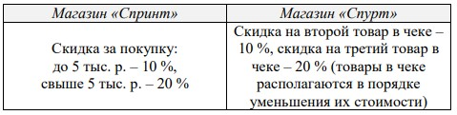

Задание 1/4
Отметьте нужный вариант ответа, а затем объясните свой ответ.
Юра собирается купить кроссовки, футболку и бейсболку, которые до распродажи стоили: кроссовки – 2500 р., бейсболка – 1200 р., футболка – 700 р.
В каком магазине ему выгоднее сделать эту покупку?
«Спринт»
«Спурт»
Объясните свой ответ.
Ответ: магазин «Спринт».
Обоснование должно содержать сведения об имеющихся вычисленных скидках в двух магазинах или о вычисленной разнице в складках.
Решение.
Скидка в магазине «Спринт»: (2500 + 1200 + 700) ∙ 0,1= 440 (р.)
Скидка в магазине «Спурт»: 120 + 140 = 260 (р.) 440 р. > 260 р.
Формы работы: индивидуальная.

Задание 2/4
Отметьте в таблице нужные варианты ответа.
Магазин мужской одежды проводит предпраздничную акцию: «За покупку до 30 тыс. р. даётся скидка 5%, а при покупке от 30 до 40 тыс. р. – скидка 10%». Покупатель выбрал костюм стоимостью 28 тыс. р. Продавец предлагает ему купить ещё какой-нибудь аксессуар, чтобы получить скидку 10%. Покупатель выбрал шарф.
Стоимость шарфа − 3 тыс. р.
Какие из утверждений ниже являются верными, а какие – неверными?
Отметьте «Верно» или «Неверно» для каждого утверждения.
Утверждение | Верно | Неверно
За костюм и шарф покупатель заплатил меньше, чем заплатил бы за один костюм со скидкой. |  | +
Покупка шарфа обошлась покупателю в 2,85 тыс. р. |  | +
За счёт скидок покупатель примерно за одни и те же деньги купил не один товар, а два. | +

Формы работы: коллективное обсуждение.
В следующем задании целесообразно использовать вопрос, для ответа на который нужно выполнить оценку.
Задание 3/4 В ответ запишите - да или нет.
Магазин детской одежды «Малыш» установил перед праздниками скидки на покупку: до 3 тыс. р. − 10%, свыше 3 тыс. р. – 15%. Покупатель выбрал детский костюм стоимость 5400 рублей. Хватит ли ему пяти тысяч, чтобы оплатить покупку?
Решение:
5400 > 3000, значит, скидка составляет 15 %
5400 – 5400 ∙ 0,15 = 4590(р.) – стоит костюм со скидкой
5000 > 4590 Ответ: да.
Формы работы: коллективное обсуждение.

Задание 4/4
Запишите свой ответ на вопрос в виде числа, а затем объясните свой ответ.
Магазин спортивной одежды «Спринт» установил перед праздниками скидки на покупку: до 5 тыс. р. − 10%, свыше 5 тыс. р. – 20%. Покупатель получил скидку 1150 рублей. Сколько рублей заплатил покупатель за свою покупку?
Запишите свой ответ в виде числа.

р.
Решение: максимальная скидка при стоимости покупки до 5 тыс. рублей – 500 рублей, 1150 > 500, значит, скидка покупателя – 20%;
1150 : 0,2 = 5750 (р.) – стоимость покупки без скидки; 5750 х 0,8 = 4600 (р.) – стоимость покупки со скидкой 20%.
Ответ: 4600 р.
Формы работы: индивидуальная.

Кейс № 7. Учебная тема «Решение задач арифметическим методом»
(5–8 классы) Организация путешествий

Методическая проблема
Формирование компетенции математической грамотности «умения распознавать проявления математических понятий, объектов и закономерностей в реальных жизненных ситуациях и при изучении других учебных предметов, проявления зависимостей и закономерностей» в рамках изучения темы «Решение задач арифметическим методом».

Анализ методической проблемы
Без сформированного умения распознавать математические объекты и закономерности в реальных жизненных ситуациях невозможен переход к другим компетенциям математической грамотности. Одной из целей учебного курса математики, зафиксированной в Примерной основной образовательной программе основного общего образования (протокол от 18 марта 2022 г. № 1/22) [9], является формирование математической компетенции «умение распознавать проявления математических понятий, объектов и закономерностей в реальных жизненных ситуациях и при изучении других учебных предметов, проявления зависимостей и закономерностей». «При обучении решению текстовых задач в 5–6 классах используются арифметические приёмы решения. Текстовые задачи, решаемые при отработке вычислительных навыков в 5–6 классах, рассматриваются задачи следующих видов: задачи на движение, на части, на покупки, на работу и производительность, на проценты, на отношения и пропорции» [9].
Содержание данной темы позволяет использовать широкий спектр реальных жизненных ситуаций, обновляя его в соответствии с актуальным моментом, представлять информацию в различных формах, что позволяет создавать условия для формирования умения распознавать математические объекты и закономерности.

Цель
Раскрыть способы формирования математической компетенции «умения распознавать проявления математических понятий, объектов и закономерностей в реальных жизненных ситуациях и при изучении других учебных предметов, проявления зависимостей и закономерностей» в рамках изучения темы «Решение задач арифметическим методом».

Задачи
- Выделить математическое содержание темы «Решение задач арифметическим методом».
- Выделить перечень знаний, умений, навыков, необходимых для формирования компетенции «умения распознавать проявления математических понятий, объектов и закономерностей в реальных жизненных ситуациях и при изучении других учебных предметов, проявления зависимостей и закономерностей».
- Разработать систему типовых заданий на формирование компетенции «умения распознавать проявления математических понятий, объектов и закономерностей в реальных жизненных ситуациях и при изучении других учебных предметов, проявления зависимостей и закономерностей».
- Описать методические приемы формирования компетенции «умения распознавать проявления математических понятий, объектов и закономерностей в реальных жизненных ситуациях и при изучении других учебных предметов, проявления зависимостей и закономерностей» в рамках изучения темы «Решение задач арифметическим методом».

Способы решения методической проблемы
В таблице 1 представлены характеристики деятельности обучающихся в основном содержании темы «Решение задач арифметическим методом».
Изготовление мороженого и организация путешествий.

Таблица 1. Характеристики деятельности обучающихся в основном содержании темы «Решение задач арифметическим методом» Изготовление мороженого и организация путешествий
Основное содержание | Характеристики деятельности обучающихся
Математика. 5 класс
Решение текстовых задач на все  арифметические  действия, на  движение и покупки | Решать текстовые задачи арифметическим способом, использовать зависимости между величинами (скорость, время, расстояние; цена, количество, стоимость и др.): анализировать и осмысливать текст задачи, переформулировать условие, извлекать необходимые данные, устанавливать зависимости между величинами, строить логическую цепочку рассуждений.  Моделировать ход решения задачи с помощью рисунка, схемы, таблицы.  Приводить, разбирать, оценивать различные решения, записи решений текстовых задач.  Критически оценивать полученный результат, осуществлять самоконтроль, проверяя ответ на соответствие условию, находить ошибки.
Решение текстовых задач, содержащих дроби.  Основные задачи на дроби. | Решать текстовые задачи, содержащие дробные данные, и задачи на нахождение части целого и целого по его части; выявлять их сходства и различия.  Моделировать ход решения задачи с помощью рисунка, схемы, таблицы.  Приводить, разбирать, оценивать различные решения, записи решений текстовых задач.

Основное содержание | Характеристики деятельности обучающихся
 | Критически оценивать полученный результат, осуществлять самоконтроль, проверяя ответ на соответствие условию, находить ошибки.
Десятичные дроби Решение текстовых задач, содержащих дроби. Основные  задачи на дроби | Решать текстовые задачи, содержащие дробные данные, и на нахождение части целого и целого по его части; выявлять их сходства и различия.  Моделировать ход решения задачи с помощью рисунка, схемы, таблицы. Приводить, разбирать, оценивать различные решения, записи решений текстовых задач.  Оперировать дробными числами в реальных жизненных ситуациях.  Критически оценивать полученный результат, осуществлять самоконтроль, проверяя ответ на соответствие условию, находить ошибки.
Повторение основных понятий и методов курса 5 класса, обобщение знаний | Решать задачи из реальной жизни, применять математические знания для решения задач из других учебных предметов.  Решать задачи разными способами, сравнивать способы решения задачи, выбирать рациональный способ
Математика. 6 класс
Решение текстовых задач | Решать текстовые задачи, включающие понятия делимости, арифметическим способом, использовать перебор всех возможных вариантов.  Моделировать ход решения задачи с помощью рисунка, схемы, таблицы.

Основное содержание | Характеристики деятельности обучающихся
Приводить, разбирать, оценивать различные решения, записи решений текстовых задач
Критически оценивать полученный результат, находить ошибки, осуществлять самоконтроль,
проверяя ответ на соответствие условию
Решение текстовых задач, содержащих дроби и проценты. | Решать задачи на части, проценты, пропорции, на нахождение дроби (процента) от величины и величины по её дроби (проценту), дроби (процента), который составляет одна величина от другой.  Приводить, разбирать, оценивать различные решения, записи решений текстовых задач.  Извлекать информацию из таблиц и диаграмм, интерпретировать табличные данные, определять наибольшее и наименьшее из представленных данных.
Решение текстовых задач, содержащих данные, представленные в таблицах и на диаграммах | Читать столбчатые и круговые диаграммы; интерпретировать данные; строить столбчатые диаграммы.  Использовать информацию, представленную в таблицах, на диаграммах для решения текстовых задач и задач из реальной жизни
Повторение основных понятий и методов курсов 5 и 6 классов, обобщение и систематизация знаний | Решать задачи из реальной жизни, применять математические знания для решения задач из других предметов.  Решать задачи разными способами, сравнивать, выбирать способы решения задачи.  Осуществлять самоконтроль выполняемых  действий и самопроверку результата вычислений
Алгебра. 7 класс
Основное содержание | Характеристики деятельности обучающихся
Числа и вычисления. Рациональные числа  Решение основных задач на дроби, проценты из реальной практики. | Решать задачи на части, проценты, пропорции, на нахождение дроби (процента) от величины и величины по её дроби (проценту), дроби (процента), который составляет одна величина от другой.  Приводить, разбирать, оценивать различные решения, записи решений текстовых задач.  Распознавать и объяснять, опираясь на определения, прямо пропорциональные и обратно пропорциональные зависимости между величинами; приводить примеры этих зависимостей из реального мира, из других учебных предметов.
 | Решать практико-ориентированные задачи на дроби, проценты, прямую и обратную пропорциональности, пропорции
Повторение основных понятий и методов курса 7 класса, обобщение знаний | Решать задачи из реальной жизни, применять математические знания для решения задач из других предметов.  Решать текстовые задачи, сравнивать, выбирать способы решения задачи.
Алгебра. 8 класс
Повторение основных понятий и методов курсов 7 и 8 классов, обобщение знаний | Решать задачи из реальной жизни, применять математические знания для решения задач из других предметов.  Решать текстовые задачи, сравнивать, выбирать способы решения задачи.
В традиционной методике целью уроков по теме «Решение задач арифметическим методом» является формирование навыков решения текстовых задач арифметическим способом, используя зависимости между величинами.
На I этапе обучающимся надо дать возможность понять ситуацию, описываемую в задаче, осознать и запомнить её содержание. Для этого следует обязательно поработать с текстом задачи, то есть прочитать вслух формулировку, выяснить понимание терминов и оборотов речи, при необходимости пересказать условие, придумать способ представления условия в виде рисунка, схемы или модели.
На II этапе обучающиеся выделяют величины, используемые в задаче, определяют способы их взаимосвязи. Для этого удобно использовать таблицу. Решать задачу можно прямым или обратным ходом. Можно отталкиваться от известных величин и с помощью постановки вопросов находить связанные с ними величины, пока не получим ответ на вопрос. Можно, оттолкнувшись от вопроса, определить цепочку действий по нахождению недостающих величин. Получив ответ, требуется выполнить проверку.
В 5–6 классах обучающиеся изучают задачи разных типов: задачи на части, на нахождение двух чисел по их сумме и разности, по их отношению и сумме (разности), на дроби, на проценты, на движение, на совместную работу, на растворы и сплавы, на прямую и обратную пропорциональность и т. д.
В каждом типе предлагается серия задач, начиная с самых простых, снабженных подсказками.
Обучающиеся работают с заданиями: определить условие и вопрос, задать вопрос к тексту, изменить вопрос и т.д.
Затем задачи усложняются: меняется неизвестная величина, увеличивается количество действий в цепочке между известной и искомой величиной, появляются обратные задачи.
Но далеко не всегда обучающиеся, успешно освоившие тот или иной тип задачи, могут различить ее в той или иной практической ситуации. Трудности возникают, если в тексте не звучат знакомые ключевые слова, текст сложно устроен (данные представлены в таблице с помощью графика, диаграммы, рисунка), используются непривычные единицы измерения, эмоционально окрашен контекст.
Для устранения этих трудностей такие ситуации нужно чаще вводить в школьную практику с тем, чтобы обучающиеся получили новый опыт.

Задачи с практическим содержанием
Такие задачи мы встречаем в ОГЭ (первые 5 заданий) и в ВПР, но их практически нет в учебниках.
Сюжетные задачи, которые содержатся в учебниках математики
5–6 классов, хотя и несут в себе практическое содержание, но ответ на вопрос задачи не несёт никакого смысла, не имеет практического применения.
Учитель может сам достроить задачу и использовать её как на стартовом уроке темы для повышения мотивации обучающихся на изучение данного типа задач, так и на завершающих уроках, когда обучающиеся уже овладели алгоритмом решения задач этого типа. Вопросы «хватит ли», «успеет ли» помогут перевести любую задачу в практическую плоскость.
Например, в учебнике «Математика. 5 класс» [1] встречается задача № 731 по теме «Задачи на проценты»: «Сливочное мороженое содержит 14% сахара. На приготовление мороженого израсходовали 35 кг сахара. Сколько сделали порций мороженого, если масса каждой порции 100 г?» Она приобретет практический характер, если дополнить ее вопросом «Хватит ли этих порций, чтобы угостить мороженым учеников твоего класса? Твоей школы?» или придумать новую задачу на основе рецепта мороженого (Рисунок 1).

Задание 1. Рецепт мороженого
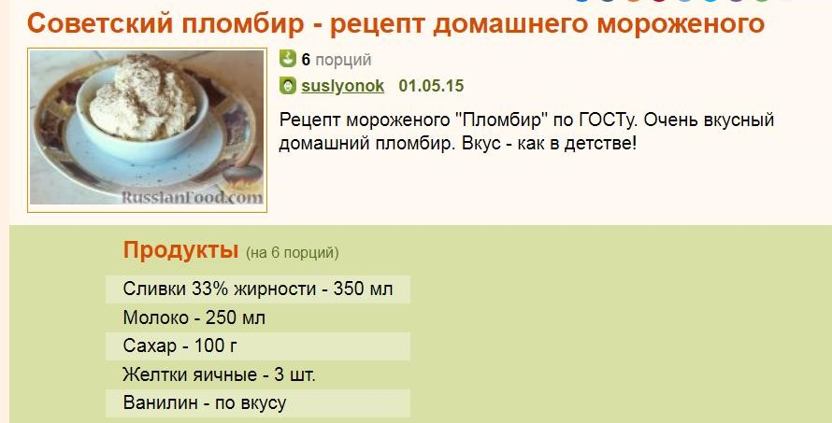
Рисунок 1. Рецепт мороженого [10]

Задание 1/5
Маша хочет пригласить своих друзей на день рождения и вместе с ними приготовить мороженое. Она решила сначала приготовить пробную порцию, используя только одно яйцо. Какое количество остальных продуктов ей нужно взять?
Решение:
- 350 : 3 ≈ 117 (мл) – сливок.
- 250 : 3 ≈ 83,3 (мл) – молока.
- 100 : 3 ≈ 33,3 (г) – сахара.
Ответ: 117 мл сливок, 83,3 мл молока, 33,3 г сахара.
Формы работы: индивидуальная с взаимопроверкой в парах

Задание 2 / 5
Маша не очень хорошо понимает, что означает запись, что у сливок 33% жирности. Объясни ей.
Решение:

Возможное объяснение 1
Сливки – это жидкость, содержащая жир свежего цельного молока. В магазинах продается множество сливок. У каждого типа есть свои особенности использования, вкусы и текстуры.
Жирность от 9 до 15% – питьевые сливки. Они жидкие, чуть гуще молока. Идеальны для приготовления напитков, кофе и коктейлей. В кондитерском деле такие сливки пригодятся для приготовления муссов и заварных кремов.
Сливки жирностью 18–25% уже довольно густые, но для взбивания не подойдут. И даже если постараться и все-таки взбить их, то они быстро осядут. Поэтому для крема эти сливки не подходят. Предназначены они преимущественно для приготовления пюре и соусов.
С жирность 30–35% – сливки используются для взбивания. В таких сливках молочного жира достаточно, чтобы масса была плотной и стабильной. Они идеальны для приготовления кремов.
Запись, что у сливок 33% жирности, означает, что в каждых 100 г сливок содержится 33 г жира.

Возможное объяснение 2
В таблице 2 представлен калькулятор сливок жирностью 33%. Постройте круговую диаграмму и определите процентное содержание сливок.

Таблица 2 Состав сливок на 100 г |  | 59  г  59  %  2  ,3 г  2  % | 2,3 г  2  % | Калькулято  33 г  33%  3,4 г  4% | р 33% сливок  Белки  Жиры  Углеводы  Вода  Витамины и минералы
Белки | 2,3 г
Жиры | 33 г
Углеводы | 3,4 г
Вода | 59 г
Витамины и минералы | 2,3 г
Формы работы: парная, индивидуальная.

Задание 3/5
Одна порция мороженного имеет массу 120 г. Сколько процентов сахара содержит одна порция мороженого, приготовленного по этому рецепту?
Решение:
На 6 порций мороженого идёт 100 г сахара.

Способ 1
- 100 : 6 ≈ 16,7 г сахара в 1 порции мороженого.
- 16,7 : 120 ≈ 0,139 – 13,9% сахара в 1 порции мороженого.

Способ 2
- 120 · 6 = 720 (г) – масса 6 порций мороженого.
- 100 : 720 ≈ 0,139 – 13,9% сахара в 1 порции мороженого.
Ответ: 13,9%.
Формы работы: парная (каждый обучающийся предполагает ответ на вопрос задачи, исходя из условия; один обучающийся выделяет из условия данные, необходимые для ответа на вопрос, второй – подбирает известный алгоритм действия, один обучающийся вычисляет, второй – проверяет вычисления).

Задание 4/5
Детям до 13 лет рекомендуется съедать не больше 20 г сахара в сутки. Сколько порций своего мороженого может съесть Маша без ущерба для здоровья?
Решение:
На 6 порций мороженого идёт 100 г сахара.
1) 100 : 6 ≈ 16,7 г сахара в 1 порции мороженого.
Значит, две порции мороженого содержат около 33,3 г сахара, а полторы порции
16,7 · 1,5 ≈ 25 г сахара
16,7 г < 20 г < 25 г
Ответ: не более 1,5 порций мороженого.
Формы работы: индивидуальная.

Задание 5/5
У Маши есть рецепт на 6 порций. Сколько ей нужно купить продуктов для приготовления 10 порций?
Решение:
- 350 : 3 · 10 ≈ 1170 (мл) – сливок.
- 250 : 3 · 10 ≈ 833 (мл) – молока.
- 100 : 3 · 10 ≈ 333 (г) – сахара.
Ответ: 1,17 л сливок, 833 мл молока, 333 г сахара.
Формы работы: индивидуальная с парной взаимопроверкой.
Можно предложить и другие сюжеты задач, которые имеют прикладной характер, моделируют близкие к реальным ситуациям. Особенностью таких «практико-ориентированных» задач является тщательно описанная ситуация, реальная или похожая на реальную, из различных контекстов (личный, профессиональный, научный). Особенно важна формулировка требования задачи:
она должна иметь практическое значение.

Задание 2. Петергоф (5 класс) [5]
Москвич Пётр Петрович решил отправиться на два дня в Санкт-Петербург в гости к своему бывшему однокласснику. Он купил билет на поезд, который отправляется с Ленинградского вокзала в 15:00.

Задание 1/2
В какое время Петру Петровичу нужно выйти из дома, если: от дома до ближайшей станции метро идти 10 минут; на метро ехать 7 мин; от станции метро до железнодорожной платформы идти 20 минут; рекомендуется прибыть на вокзал за 30 минут до отправления поезда?
Запишите ответ и решение.
Решение:
1) 10 мин + 7 мин + 20 мин + 30 мин = 1 ч 7 мин необходимо, чтобы прибыть на Ленинградский вокзал вовремя. 2) 15 ч – 1 ч 7 мин = 13 ч 53 мин Ответ: не позднее 13 ч 53 мин.
Формы работы: работа в парах.

Задание 2/2
Пётр Петрович и его одноклассник Иван Иванович решили отправиться в Большой Петергофский дворец. В музей с ними пошли жена Ивана Ивановича, которая является членом Международного совета музеев, а также двое их детей – шестиклассник и дошкольник. Перед входом они увидели объявление о ценах на этот день (рисунок 2).
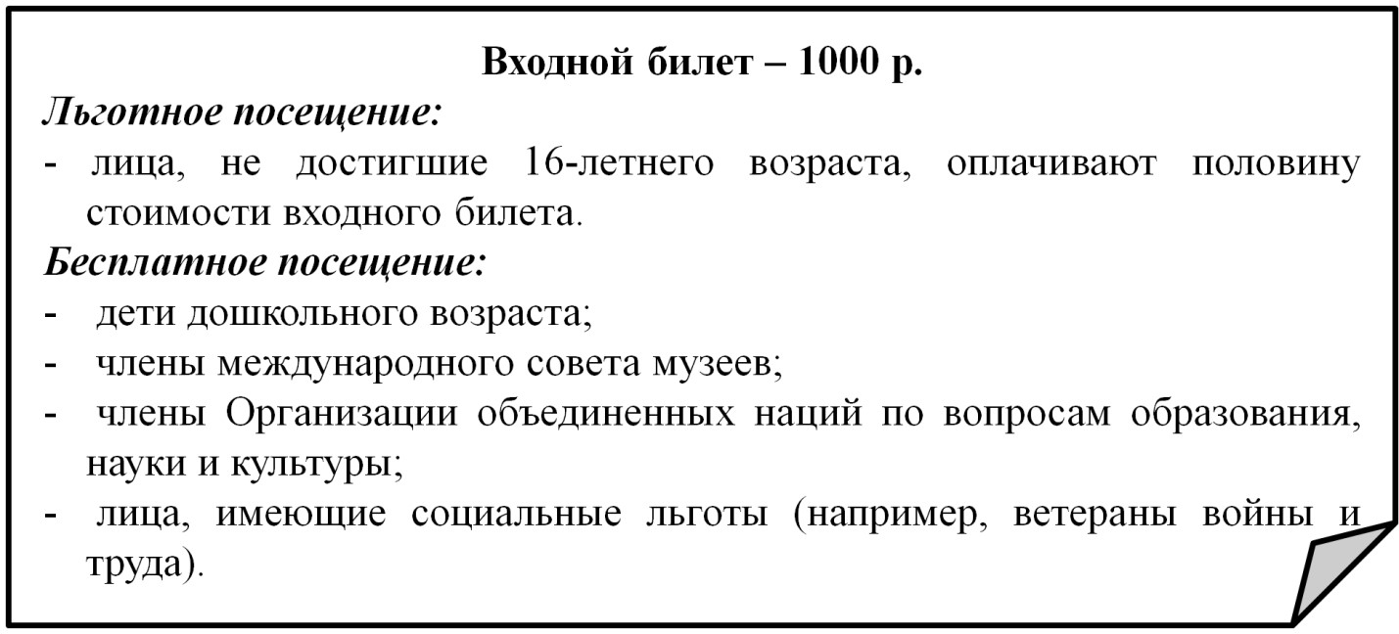

Рисунок 2. Объявление
Иван Иванович решил оплатить билеты всей группе. Докажите, что на все билеты Ивану Ивановичу потребуется менее 3000 рублей.
Доказательство:
- Жена Ивана Ивановича – член Международного совета музеев, поэтому посещение музея для неё бесплатно.
- Один из детей – дошкольник, поэтому и для него посещение музея бесплатно. 3) Второй ребенок – шестиклассник, значит, он ещё не достиг 16-летнего возраста, поэтому за него можно оплатить половину стоимости входного билета.
4) Пётр Петрович и его одноклассник Иван Иванович никакими льготами не обладают, значит, на все билеты потребуется
1000 · 2 + 1000 : 2 = 2500 руб., что меньше 3000 руб.
Формы работы: работа в парах (исполнитель – проверяющий).

Задание 3. Круиз по Лене (6 класс) [4]
Семья Липкиных из четырёх человек (родители и двое детей) собирается на трёхдневную круизную прогулку «Якутск – Ленские столбы – Якутск» на теплоходе «Михаил Светлов». Перед поездкой дети – Виктор и Марина – нашли информацию о теплоходе и маршруте. Круизное судно «Михаил Светлов» названо в честь русского поэта Михаила Светлова. Основное назначение теплохода – туристические маршруты по реке Лене (Якутск – Ленские столбы – Якутск, Якутск – Тикси – Якутск и другие). Одновременно на борту могут находиться 210 пассажиров при рейсах продолжительностью свыше 12 часов, и 300 пассажиров при рейсах, которые продолжаются менее 12 часов. Экипаж – 55 человек.

Задание 1/4
Круиз, который выбрала семья Липкиных, пользуется большой популярностью у туристов. Во время посадки на теплоход Марина решила прикинуть поточнее, какое наибольшее количество человек может находиться на борту во время путешествия к «Ленским столбам».
Решение:
Семья Липкиных собирается на трёхдневную круизную прогулку.
3 сут. = 72 часа, что выше 12 часов, значит, одновременно на борту могут находиться 210 пассажиров + 55 человек экипажа = 265 человек.
Ответ: 265.
Формы работы: работа в парах (один обучающийся отвечает за выбор данных из текста, другой – за алгоритм решения); пары в мини-- группах проверяют правильность решения.

Задание 2/4
При движении теплохода от Якутска до стоянки «Ленские столбы» теплоход движется против течения. Виктор – шестиклассник. Он решил применить математические знания на практике. Виктор узнал, что средняя скорость теплохода «Михаил Светлов» в стоячей воде составляет 22 км/ч, скорость течения реки Лены на участке от Якутска до «Ленских столбов» равна 1,5 м/с. Он сделал вывод, что скорость во время движения к стоянке будет больше 20 км/ч. Прав ли Виктор?
Решение:
- 1,5 · 60 · 60 = 5400 м/ч = 5,4 км/м – скорость течения;
- 22 км/ч – 5,4 км/ч = 16,6 км/ч – скорость теплохода против течения реки, что меньше 20 км/ч.
Ответ: Виктор не прав.
Формы работы: индивидуальная с коллективной проверкой и обсуждением трудных мест в задаче.

Задание 3/4
«Ленские столбы» – национальный парк России. Он представляет собой тянущийся на многие километры комплекс вертикально вытянутых скал вдоль берега Лены. Помимо скал на территории парка имеются такие примечательные объекты, как Тукулан (песчаные дюны, внешне напоминающие барханы), стоянка древнего человека и другие. Климат на территории парка резко континентальный. Зимой температура опускается до – 65 градусов Цельсия, а летом поднимается до +35 градусов. На сколько градусов отличается самая низкая температура от самой высокой?
Решение:
+35ºС – (–65ºС) = 100ºС Ответ: 100 или 100ºС.
Формы работы: индивидуальная с коллективной проверкой и обсуждением, как условия низких температур могут влиять на жизнедеятельность людей.

Задание 4/4
Во время круиза Виктор и Марина сделали 200 фотографий. Фото с достопримечательностями «Ленских столбов» составили 20% всех фотографий, семейные фото на фоне природы – четверть от всех сделанных фото. На остальных ребята запечатлели свои развлечения на теплоходе (например, участие в конкурсе знатоков реки Лены). Сколько было сделано фотографий с развлечениями на теплоходе?
Отметьте все верные числовые выражения.
• 200 · 0,2 + 200 · 0,25
• 200 – 200 · 0,2 + 200 · 
• 200 – 200 · 0,2 – 200 · 0,25
• 200 – 200 · 0,2 – (200 – 200 · 0,2) ·
• 200 ∙ (1 – 0,2 – 0,25)
Решение:
- 200 · 0,2 – фото с достопримечательностями «Ленских столбов».
- 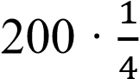= 200 · 0,25 – семейных фото на фоне природы.
-  200 – 200 · 0,2 – 200 · 0,25ИЛИ
- 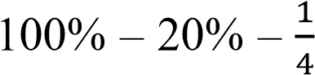 · 100% = 1 – 0,2 – 0,25 – доля фотографий с развлечениями на теплоходе.
-  200 ∙ (1 – 0,2 – 0,25)
Формы работы: групповая с возможностью распределения числовых выражений между членами группы, совместное обсуждение.

Задание 4. Экскурсия в музей (6 класс) [4]
Прочитайте текст «Экскурсия в музей» и рассмотрите информацию в таблице 4.
Ребята нашего класса любят посещать различные музеи. При выборе музея мы обычно ищем информацию о нём, узнаём об экспозициях, местоположении, маршрутах поездки. Недавно нас заинтересовал музей игрушки в подмосковном Сергиевом Посаде. Собранную о нём информацию мы поместили в таблице 4.
Таблица 4. Информация о музее игрушки в Сергиевом Посаде
Что экспонируется | Резная игрушка  Токарная игрушка  Тряпичная игрушка  Глиняная игрушка  История большой страны в игрушке
Число экспонатов | около 800
К какому времени относятся игрушки | ХI – ХХ века
Мастер-классы для школьников | Изготовление бумажной игрушки  Изготовление тряпичной игрушки  Роспись готовой деревянной игрушки  Роспись готовой матрёшки  Роспись готовой глиняной игрушки
Продолжительность мастеркласса | от 35 до 40 минут

Задание 1/4
Для ответа на вопрос отметьте нужные варианты ответа. При обсуждении информации о музее ребята высказали несколько утверждений.
Отметьте все верные варианты ответа.
• В музее меньше 900 игрушек.
• В музее есть игрушки, сделанные в 2021 г.
• На трёх мастер-классах предлагается расписывать готовые игрушки.
• В музее экспонируются игрушки, изготовленные в IX веке.
• Мастер-класс займет меньше 3–4 часов.
Решение:
Из текста следуют 3 верных утверждения:
В музее меньше 900 игрушек.
На трёх мастер-классах предлагается расписывать готовые игрушки.
Мастер-класс займет меньше 3–4 часов.
Формы работы: индивидуальная с проверкой.

Задание 2/4
Прочитайте текст «Экскурсия в музей» и рассмотрите расписание электричек в таблице 5.

Таблица 5. Расписание электричек
Отправление из  Москвы с Ярославского вокзала | Прибытие в Сергиев  Посад | Режим движения | Цена одного билета (руб.)
09:04 | 10:35 | ежедневно | 208
09:20 | 10:24 | по воскресеньям | 208
09:35 | 10:51 | ежедневно | 208
09:40 | 11:12 | ежедневно | 208
Для ответа на вопрос отметьте нужный вариант ответа.
Всех интересовало, сколько времени занимает поездка на электричке от Москвы до Сергиева Посада. Какая из электричек преодолевает расстояние до
Сергиева Посада быстрее всего?

Отметьте один верный вариант ответа.
• 09:04
• 09:20
• 09:35
• 09:40

Решение:
10 ч 35 мин – 09 ч 04 мин = 1 ч 31 мин
10 ч 24 мин – 09 ч 20 мин = 1 ч 04 мин – самое маленькое время
10 ч 51 мин – 09 ч 35 мин = 1ч 16 мин 11 ч 12 мин – 09 ч 40 мин = 1ч 32 мин
Ответ: 09:20
Формы работы: групповая с распределением работы и взаимопроверкой.

Задание 3/4
Прочитайте текст «Экскурсия в музей» и рассмотрите расписание электричек в таблице 5. Запишите свой ответ на вопрос.
Ребята узнали, что от железнодорожной станции Сергиев Посад до музея можно дойти за 12–15 минут. Укажите время отправления из Москвы всех электричек (см.
таблицу 5), на которых могут доехать ребята, чтобы успеть на экскурсию.
Запишите свой ответ.
Решение:
10 ч 35 мин + 15 мин = 10 ч 50 мин – успеют
10 ч 24 мин + 15 мин = 10 ч 39 мин – успеют
10 ч 51 мин +15 мин = 11 ч 06 мин – не успеют
Ответ: 09:04 и 09:20
Формы работы: групповая с распределением работы и взаимопроверкой.

Задание 4/4
Прочитайте текст «Экскурсия в музей». Для ответа на вопрос отметьте нужный вариант ответа, а затем объясните свой ответ.
Ирина Петровна – классный руководитель – заказала экскурсию в музей на 11 часов. Ребята планировали побыть на экскурсии, которая занимает около 1 часа, затем посетить один мастер-класс, после чего пообедать в кафе рядом с музеем примерно за 1 час 30 минут.
Успеют ли ребята выполнить все намеченные дела до 15 часов?
Объясните свой ответ.
Решение:
11 ч + 1 ч 40 мин + 1 ч 30 мин = 14 ч 10 мин < 15 ч Ответ: успеют.
Формы работы: индивидуальная с проверкой.

Задание 5. Московский метрополитен (7 класс) [5]
В кассе московского метрополитена продают билеты на различное число поездок (таблица 6).
Таблица 6
Число поездок | 1 | 2 | 20 | 40 | 60
Стоимость билета, р. | 55 | 110 | 747 | 1494 | 1765

Задание 1/2
Для проведения рекламной кампании с целью увеличения покупок билетов на 40 поездок рекламной службе метрополитена необходимо сообщить пассажирам, сколько рублей можно сэкономить, покупая билет на 40 поездок (при условии использования всех поездок), по сравнению с покупкой одноразовых билетов?
Запишите ответ и приведите соответствующее решение.
Решение:
- 55 · 40 = 2200 (руб.) – стоимость одноразовых билетов на 40 поездок (при условии использования всех поездок).
- 2200 – 1494 = 706 (руб.) – можно сэкономить, покупая билет на 40 поездок (при условии использования всех поездок), по сравнению с покупкой одноразовых билетов.
Ответ: 706.
Формы работы: групповая с коллективным обсуждением проблемы.

Задание 2/2
Билеты на одну и на две поездки действуют 5 дней с момента продажи (включая день продажи). Билеты на 20, 40, 60 поездок действуют 90 дней с момента продажи.
Не всегда удаётся, купив билет на определённое число поездок, совершить все поездки за отведённое количество дней. Например, пассажир, который рассчитывает на то, что он будет ездить на работу 5 дней в неделю, может надолго заболеть или неожиданно уехать в командировку.
Какое наименьшее число поездок надо совершить, чтобы стоимость билета на 40 поездок не превысила стоимости одноразовых билетов?
Решение:
1494 : 55 = 27 (ост. 9)
Ответ: 28.
Формы работы: работа в парах с общей проверкой и обсуждением способа округления.

Задание 6. Кулинарный колледж (8 класс) [5]
Наташа и Оля учатся в кулинарном колледже. Они изучают технологии приготовления различных блюд. На занятиях по теме «Каши и блюда из круп» при вычислении массы готового продукта обучающиеся считают, что:
1 порция – это 200 г готовой каши;
из 1 кг пшённой крупы получается 4 кг готовой каши;
для приготовления 1 кг готовой каши пшённой необходимо 0,8 л жидкости, из которой 40% составляет вода и 60% – молоко.

Задание 1/2
На практическом занятии Наташа и Оля получили задание определить количество порций каши пшённой, которое можно приготовить из 3 кг пшена.
Сделайте расчёты и приведите ответ.
Решение:
- 3 4 = 12 кг готовой каши получается из 3 кг пшённой крупы.
- 12 : 0,2 = 60 порций.
Ответ: 60 порций.
Формы работы: индивидуальная.

Задание 2/2
Наташа и Оля должны рассчитать, сколько литров воды и сколько литров молока необходимо для приготовления 1 кг каши пшённой.
Сделайте расчёты и приведите ответ.
Решение:
- 0,8 · 0,4 = 0,32 л воды.
- 0,8 · 0,6 = 0,48 л или 0,8 – 0,32 = 0,48 л молока.
Ответ: 0,32 л воды и 0,48 л молока.
Формы работы: парная.

Кейс № 8. Учебный раздел «Случайные события» (8 класс)
Выбор потребителя

Методическая проблема
Формирование компетенции математической грамотности «распознавать математические объекты и закономерности в реальных жизненных ситуациях» в рамках изучения раздела «Случайные события».

Анализ методической проблемы
Выделение математического содержания в контексте реальной ситуации является одной из компетенций математической грамотности. «Умение распознавать проявления математических понятий, объектов и закономерностей в реальных жизненных ситуациях и при изучении других учебных предметов, проявления зависимостей и закономерностей» входит в приоритетные цели обучения математике в 5–9 классах, представленные в Примерной основной образовательной программе основного общего образования (протокол от 18 марта 2022 г. № 1/22) [9].
Однако в существующих УМК в большей степени присутствуют задания, ориентированные преимущественно на освоение математического аппарата, и практически отсутствуют задания, которые позволяли бы целенаправленно формировать «умение распознавать проявления математических понятий, объектов и закономерностей в реальных жизненных ситуациях».
В федеральном государственном образовательном стандарте основного общего образования, утверждённом приказом Министерства просвещения Российской Федерации от 31 мая 2021 г. № 287, отмечается важность прикладного характера математики как описательного языка науки и техники, средства моделирования процессов и явлений, в том числе из повседневной жизни [11]. Включение теории вероятностей и математической статистики в школьный курс математики отражает возрастание их значимости при получении, анализе и обработке информации и последующего принятия решений в различных ситуациях с неожиданными исходами. Таким образом, раздел «Случайные события» может стать предметной основой для формирования «умения распознавать проявления математических понятий, объектов и закономерностей в реальных жизненных ситуациях и при изучении других учебных предметов, проявления зависимостей и закономерностей».

Цель
Раскрыть способы формирования компетенции математической грамотности «распознавать математические объекты и закономерности в реальных жизненных ситуациях» в рамках изучения раздела «Случайные события».

Задачи
- Выделить характеристики деятельности обучающихся в основном содержании темы «Случайные события».
- Разработать систему типовых заданий на формирование компетенции «распознавать математические объекты и закономерности в реальных жизненных ситуациях».
- Описать методические приемы формирования компетенции «распознавать математические объекты и закономерности в реальных жизненных ситуациях» в рамках изучения темы «Случайные события».

Способы решения методической проблемы
В таблице 1 представлены характеристики деятельности обучающихся в основном содержании темы «Случайные события».
Таблица 1. Характеристики деятельности обучающихся в основном содержании
темы «Случайные события»
Основное содержание | Характеристики деятельности обучающихся
Противоположное событие. Диаграмма Эйлера. Объединение и пересечение событий. | Осваивать понятия: взаимно противоположные события, операции над событиями, объединение и пересечение событий, диаграмма Эйлера (Эйлера– Венна), совместные и несовместные события.
Несовместные события.  Формула сложения | Изучать теоремы о вероятности объединения двух событий (формулы сложения вероятностей).
Основное содержание | Характеристики деятельности обучающихся
вероятностей. Правило умножения  вероятностей. Условная вероятность.  Независимые события. Представление случайного эксперимента в виде  дерева | Решать задачи, в том числе текстовые задачи на определение вероятностей объединения и пересечения событий, с помощью числовой прямой, диаграмм Эйлера, формулы сложения вероятностей. Осваивать понятия: правило умножения вероятностей, условная вероятность, независимые события дерево случайного опыта.  Изучать свойства (определения) независимых событий.  Решать задачи на определение и использование независимых событий.
Формирование компетенции математической грамотности «распознавать математические объекты и закономерности в реальных жизненных ситуациях» в рамках темы «Случайные события» следует поэтапно.
На первом этапе необходимо, чтобы обучающиеся научились выделять понятийный аппарат теории вероятностей в описании реальной ситуации. Для этого можно предложить следующие задания.

Задание 1
Замените слова в описании реальной ситуации на термины теории вероятностей.
- В танцевальном кружке занимаются 15 девочек и 10 мальчиков. На конкурс необходимо отобрать 3 пары детей. Оцените возможность попасть на конкурс для девочки и для мальчика.
Ответ: «возможность» следует заменить на «вероятность»
- Магазин проводит акцию. Покупатель, купивший каждую сотую коробку конфет марки «N», выигрывает 500 рублей. Покупатель A выиграл 500 рублей. Как можно охарактеризовать покупку сотой коробки и девяноста девяти предыдущих?
Ответ: как противоположные события, как несовместные события.
- При бросании игрального кубика могут выпасть числа от 1 до 6. Как можно назвать все шесть случаев?
Ответ: полная группа событий.
Формы работы: коллективное обсуждение.
На следующем этапе следует предложить обучающимся описать ситуацию как математическую задачу, определить тип задачи и необходимый для решения математический аппарат.

Задание 2
Опишите реальную ситуацию в терминах математической задачи и приведите необходимый математический аппарат для ее решения.
Петр Иванович решил заказать товар в интернет-магазине. Он изучил отзывы покупателей о работе двух интернет-магазинов, которые представлены в таблице 2.
Таблица 2. Отзывы покупателей о работе двух интернет-магазинов
Магазин 1 | Магазин 2
Всего отзывов – 120  Недовольны качеством товара – 20 чел.  Не вовремя доставлен товар – 12 чел. | Всего отзывов – 150  Недовольны качеством товара – 18 чел.  Не вовремя доставлен товар – 12 чел.
Оцените возможность получить товар не вовремя, если заказать его сразу в двух магазинах.
Решение:
Необходимо вычислить вероятности трех событий, которые составляют полную группу событий:
А – получить товар не вовремя в 1 магазине:
P(A) = 12 : 120 = 0,1
𝐴̅ – получить товар вовремя в 1 магазине 𝑃(𝐴̅) = 1 – 0,1 = 0,9
B – получить товар не вовремя во 2 магазине:
P(B) = 12 : 150 = 0,08
𝐵̅ – получить товар вовремя во 2 магазине
𝑃(𝐵̅) = 1 – 0,08 = 0,92
P(AB) = 0,1 · 0,08 = 0,008
Тогда вероятность события E – получить товар не вовремя – будет равна сумме вероятностей:
P(E) = 0,1 · 0,92 + 0,08 · 0,9 + 0,008 = 0,172
Формы работы: коллективное обсуждение решения.
Далее предлагаем аналогичную задачу на самостоятельную работу

Пример задачи
Компания по страхованию автомобилей разделяет водителей по трем классам: класс А (мало рискует), класс В (рискует средне), класс С (рискует сильно).
На диаграмме (Рисунок 1) представлено распределение водителей по классам.
Класс С
Класс А
30
%
Класс В
15
%
55%

Рисунок 1. Распределение водителей по классам
Вероятность того, что в течение года водитель класса А попадет хотя бы в одну автокатастрофу, равна 0,01; для водителя класса В эта вероятность равна 0,04, а для водителя класса С – 0,1.
К какому классу компания должна отнести Игоря Владимировича, если вероятность, что в течение года он попадет в автокатастрофу, составляет не более 0,1?

Решение:
Найдем вероятность того, что наугад выбранный застрахованный водитель в течение года попадет хотя бы в одну автокатастрофу.
𝑃 = 0,3 ∙ 0,01 + 0,55 ∙ 0,04 + 0,15 ∙ 0,1 = 0,04 Найдем
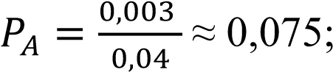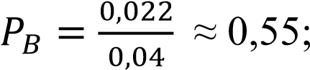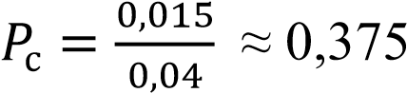
Ответ: к классу А.
Формы работы: по парам, в группах по 5–6 человек. Можно использовать один и тот же сюжет и разные данные или разные сюжеты (о работе различных устройств, о бракованных изделиях и др.). После выполнения задания необходимо организовать коллективное обсуждение решения.
Далее обучающимся предлагается составить задачу на использование формулы полной вероятности
Формы работы: индивидуальная.

Кейс № 9. Учебный раздел
«Вероятность случайного события» (8 класс)
Благоприятные исходы

Методическая проблема
Формирование компетенции математической грамотности «распознавать математические объекты и закономерности в реальных жизненных ситуациях» в рамках изучения раздела «Вероятность случайного события».

Анализ методической проблемы
Включение в программу школьного курса математики стохастической линии связано c необходимостью формирования у обучающихся умений выдвигать гипотезы, анализировать случайные факторы, оценивать различные варианты развития событий, делать прогнозы и принимать решения в ситуациях неопределённости. Для лучшего понимания сущности рассматриваемых понятий необходимо использование реальных ситуаций в качестве их наглядного представления, что позволяет органично сочетать процесс изучения теории вероятностей и математической статистики с формированием математической грамотности.
Одной из составляющих математической грамотности выступает «умение распознавать проявления математических понятий, объектов и закономерностей в реальных жизненных ситуациях и при изучении других учебных предметов, проявления зависимостей и закономерностей», что зафиксировано в приоритетных целях обучения математике в 5–9 классах, содержащихся в Примерной основной образовательной программе основного общего образования (протокол от 18 марта 2022 г. № 1/22) [9].
В случае с изучением теории вероятностей (раздел «Вероятность случайного события») это предполагает выделение в описании реальной ситуации таких понятий, как случайные, элементарные и равновозможные события, вероятность.

Цель
Раскрыть способы формирования компетенции математической грамотности «распознавать математические объекты и закономерности в реальных жизненных ситуациях» в рамках раздела «Вероятность случайного события».

Задачи
- Выделить характеристики деятельности обучающихся в основном содержании раздела «Вероятность случайного события».
- Разработать систему типовых заданий на формирование компетенции «распознавать математические объекты и закономерности в реальных жизненных ситуациях».
- Описать методические приемы формирования компетенции «распознавать математические объекты и закономерности в реальных жизненных ситуациях» в рамках изучения раздела «Вероятность случайного события».

Способы решения методической проблемы
В таблице 1 представлены характеристики деятельности обучающихся в основном содержании раздела «Вероятность случайного события».
Таблица 1. Характеристики деятельности обучающихся в основном содержании
раздела «Вероятность случайного события»

Основное содержание | Характеристики деятельности обучающихся
Элементарные события.  Случайные события. Благоприятствующие элементарные события.  Вероятности событий.  Опыты с равновозможными элементарными | Осваивать понятия: элементарное событие, случайное событие как совокупность благоприятствующих элементарных событий, равновозможные элементарные события.  Решать задачи на вычисление вероятностей событий по вероятностям элементарных событий случайного опыта.  Решать задачи на вычисление вероятностей событий в опытах с равновозможными
Основное содержание | Характеристики деятельности обучающихся
событиями. Случайный выбор. | элементарными событиями, в том числе с помощью компьютера.
Практическая работа  «Опыты с  равновозможными элементарными событиями» | Проводить и изучать опыты с равновозможными элементарными событиями (с использованием монет, игральных костей, других моделей) в ходе практической работы

Рассмотрим примеры заданий, в которых необходимо научиться выделять понятийный аппарат теории вероятностей: случайные, элементарные и равновозможные события, вероятность.

Задание 1
Каждая наука при изучении и описании явлений окружающего мира оперирует рядом понятий. Например, в физике – это масса, скорость, в геометрии – прямая, плоскость. В теории вероятностей одними из основных понятий являются испытание (опыт) и событие. Под испытанием (опытом) понимают осуществление определенного комплекса условий или действий, при которых наблюдается соответствующее событие. Событие – возможный результат опыта.
Рассмотрите примеры нескольких опытов и событий, которые могут появиться в их результате. Заполните пустые строки таблицы 2.

Таблица 2. Примеры нескольких опытов и событий, которые могут появиться в их результате
Опыт | Событие
Произвели выстрел по мишени | а) попадание в мишень  б) непопадание в мишень
Пассажир ждет автобус | а) автобус пришел во время  б) автобус пришел с опозданием
Подбросили игральную кость
а) выигрыш в лотерею
б) проигрыш в лотерею
Формы работы: коллективное обсуждение.

Задание 2
Множество всех взаимоисключающих исходов при осуществлении определенного комплекса условий будем называть пространством элементарных событий. В дальнейшем считаем, что в эксперименте конечное число элементарных событий. Пространство элементарных событий будем обозначать Ω = {𝜔₁ … 𝜔_{𝑛} }.
где 𝜔₁ , … 𝜔_{𝑛} – набор из n взаимоисключающих исходов эксперимента.
Опишите все исходы в следующих экспериментах:
а) записать трехзначное число с помощью цифр 1,2,3. Цифры могут
повторяться.
б) пациенту необходимо записаться на консультацию к врачу. У врача есть свободное время с 10.00 до 11.15 и с 13.45 до 14.30. Длительность консультации составляет 15 минут.

Задание 3
Выделяют два специальных события.
- Достоверное событие, которое наступает при каждом осуществлении определенного комплекса условий S. Такое событие совпадает со всем пространством элементарных событий  , т. к. всегда должно произойти одно из элементарных событий, в него входящих. Например, событие «выпадение не менее двух очков при бросании двух игральных костей» – событие достоверное.
- Невозможное событие, если оно не наступает ни при одном осуществлении комплекса условий S. Такое событие соответствует пустому множеству  , т. е. событию, в которое не входит ни одно элементарное событие. Например, «выпадение менее двух очков при бросании двух игральных костей» является невозможным.
Событие называется случайным, если при осуществлении совокупности условий S оно может либо произойти, либо не произойти. Например, если брошена монета, то она может упасть так, что сверху будет либо герб, либо решка. Поэтому событие «при бросании монеты выпал герб» – случайное.
Приведите примеры событий:
а) достоверного;
б) невозможного;
в) случайного.
Формы работы: индивидуальная с последующим коллективным обсуждением.

Задание 4
Максиму купили новый ноутбук, на который он перенес часть файлов со старого, а часть информации оставил. Он не пользовался старым несколько месяцев и забыл пароль. Максим запомнил, что пароль он записал с помощью трех больших латинских букв, составляющих запись его имени на английском языке M, A, X и цифр 1, 5, 2, 6 , входящих в число его возраста (15 лет) и даты рождения (26 июня). В пароле рядом стоящие буквы составляли запись его имени и использовались двузначные числа возраста и даты рождения. Однако он забыл, в каком порядке были расставлены буквы и числа.
Запишите все возможные исходы для записи пароля, удовлетворяющих указанным условиям. Сколько существует исходов, благоприятствующих событию «подобрать пароль»?
Решение:
15MAX26, 26MAX15, MAX1526, MAX2615, 2615MAX, 1526 MAX.
Благоприятствующих исходов – 1. Формы работы: коллективное обсуждение

Задание 5
Оля, Ира и Таня в воскресенье гуляли в парке и съели по порции мороженого:
эскимо, пломбир и фруктовый лед. Запишите все возможные исходы для следующих событий:
а) Оля съела пломбир;
б) Таня не ела фруктовый лед;
в) Ира съела либо эскимо, либо пломбир.
Запишите пространство элементарных исходов и исходы, благоприятные для каждого события.

Решение:
Пронумеруем девочек: Оля – 1, Ира – 2, Таня – 3.
Обозначим А – эскимо, Б – пломбир, В – фруктовый лед.
Тогда пространство элементарных исходов: АБВ, АВБ, БВА, БАВ, ВАБ, ВБА.
а) Исходы, благоприятствующие событию «Оля съела пломбир»: БВА, БАВ
б) Исходы, благоприятствующие событию «Таня не ела фруктовый лед»: АВБ, БВА, ВАБ, ВБА.
в) Исходы, благоприятствующие событию «Ира съела либо эскимо, либо пломбир»: АБВ, БАВ, ВАБ, ВБА.

Задание 6
Подбрасывают последовательно два игральных кубика. Запишите пространство элементарных исходов и исходы, благоприятные для каждого события
а) Сумма очков, выпавших на двух кубиках есть четное число;
б) Сумма очков, выпавших на двух кубиках, кратна 5.
в) Число очков, выпавшее на первом кубике, меньше числа очков, выпавшего
на втором кубике.
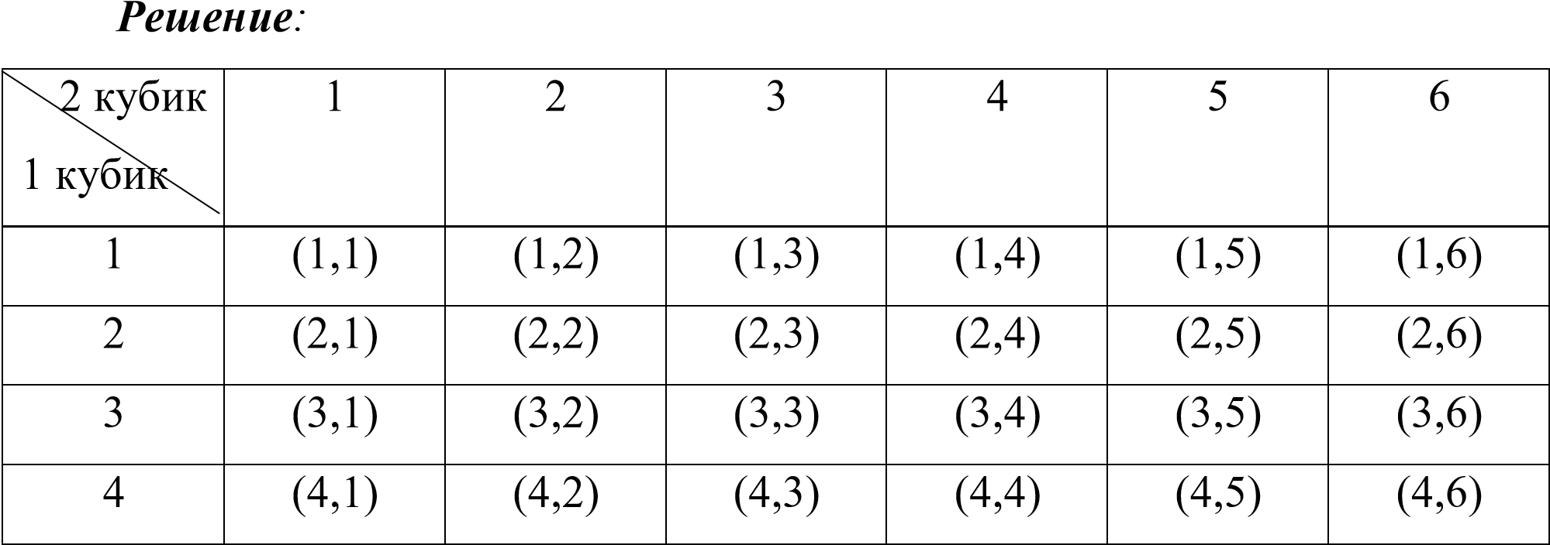
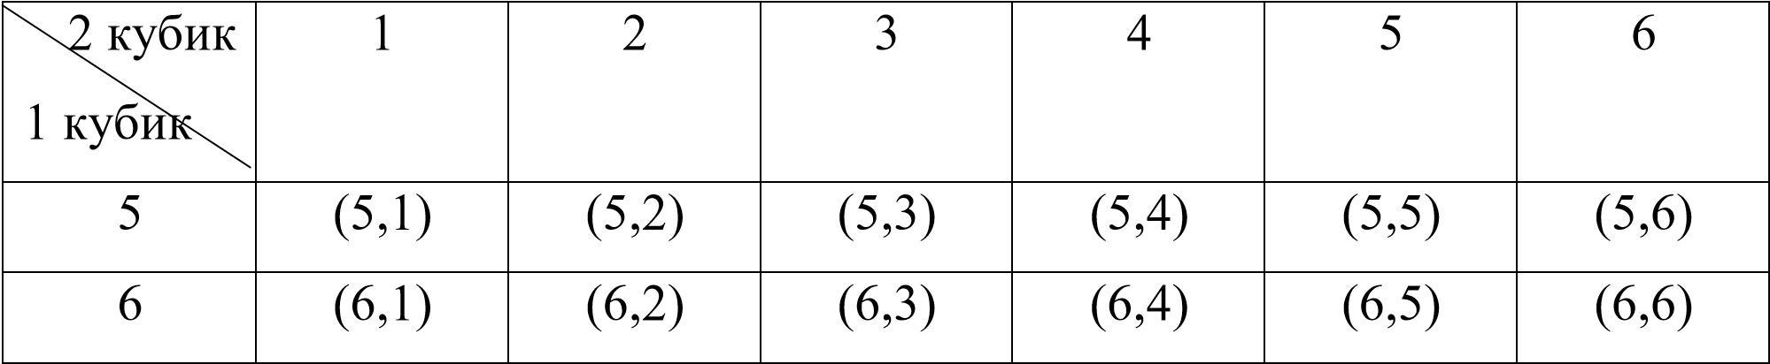
а) Исходы, благоприятствующие событию «Сумма очков, выпавших на двух кубиках есть четное число»: (1,1), (1,3), (1,5), (2,2), (2,4), (2,6), (3,1), (3,3) (3,5), (4,2), (4,4), (4,6), (5,1), (5,3), (5,5), (6,2), (6,4), (6,6).
б) Исходы, благоприятствующие событию «Сумма очков, выпавших на двух кубиках, кратна 5»: (1,4), (2,3), (3,2), (4,6), (5,5), (6,4).
в) Исходы, благоприятствующие событию «Число очков, выпавшее на первом кубике, меньше числа очков, выпавшего на втором кубике»: (1,2), (1,3), (1,4), (1,5),
(1,6), (2,3), (2,4), (2,5), (2,6), (3,4), (3,5), (3,6), (4,5), (4,6), (5,6).
Формы работы с заданиями 5 и 6: по группам – каждая группа получает одно задание.

Кейс № 10. Учебный раздел «Случайные события» (8 класс)
Оценка вероятности наступления события

Методическая проблема
Формирование компетенции математической грамотности «создавать математические модели, применять освоенный математический аппарат для решения практико-ориентированных задач» в рамках изучения раздела «Случайные события».

Анализ методической проблемы
Усиление значимости математических знаний для развития у обучающихся способности использовать математический аппарат при описании процессов и явлений окружающей действительности включено в Примерную основную образовательную программу основного общего образования (протокол от 18 марта 2022 г. № 1/22) в качестве приоритетной цели обучения и определяется как функциональная грамотность [9].
Одной из составляющих компетенций, входящих в функциональную грамотность, выступает умение создавать математические модели, применять освоенный математический аппарат для решения практико-ориентированных задач. Математическое моделирование обеспечивает связь математики и ее приложений посредством аналитических формул, геометрических фигур, функций и их графиков, уравнений, неравенств и т.п. Метод математического моделирования находит широкое применение как в науке, так и в различных областях человеческой деятельности.

Цель
Раскрыть способы формирования компетенции математической грамотности «умение создавать математические модели, применять освоенный математический аппарат для решения практико-ориентированных задач» в рамках изучения раздела «Случайные события».

Задачи
- Выделить характеристики деятельности обучающихся в основном содержании раздела «Случайные события».
- Разработать систему типовых заданий на формирование компетенции «умение создавать математические модели, применять освоенный математический аппарат для решения практико-ориентированных задач».
- Описать методические приемы формирования компетенции «умение создавать математические модели, применять освоенный математический аппарат для решения практико-ориентированных задач» в рамках изучения раздела «Случайные события».

Способы решения методической проблемы
В таблице 1 представлены характеристики деятельности обучающихся в основном содержании раздела «Случайные события».
Таблица 1. Характеристики деятельности обучающихся в основном содержании

раздела «Случайные события»
Основное содержание | Характеристики деятельности обучающихся
Противоположное событие. Диаграмма Эйлера. Объединение и пересечение событий.  Несовместные события.  Формула сложения вероятностей. | Осваивать понятия: взаимно противоположные события, операции над событиями, объединение и пересечение событий, диаграмма Эйлера (Эйлера– Венна), совместные и несовместные события. Изучать теоремы о вероятности объединения двух событий (формулы сложения вероятностей).
Правило умножения вероятностей. | Решать задачи, в том числе текстовые задачи на определение вероятностей объединения и
Основное содержание | Характеристики деятельности обучающихся
Условная вероятность. Независимые события. Представление случайного эксперимента в виде дерева | пересечения событий с помощью числовой прямой, диаграмм Эйлера, формулы сложения вероятностей.  Осваивать понятия: правило умножения вероятностей, условная вероятность, независимые события, дерево случайного опыта.  Изучать свойства (определения) независимых событий.  Решать задачи на определение и использование независимых событий.
Формирование компетенции математической грамотности «умение создавать математические модели, применять освоенный математический аппарат для решения практико-ориентированных задач» в рамках раздела «Случайные события» начинать с заданий, в которых необходимо выбрать и обосновать математический аппарат для описания реальной ситуации. Рассмотрим задание на противоположное событие.

Задание 1
Современный рынок туристских услуг предлагает большое количество туров с различными маршрутами для семейного и индивидуального отдыха для разных возрастов. Туристическая фирма провела опрос среди 215 случайно выбранных респондентов, чтобы выяснить распределение туристов по возрасту и полу.
Результаты опроса представлены на рисунке 1.
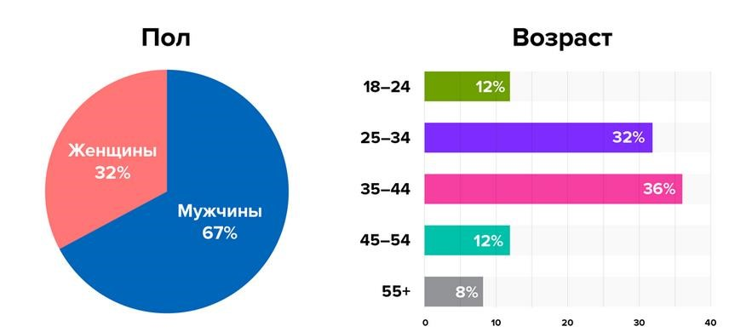

Рисунок 1. Результаты опроса туристов по возрасту и полу
Вычислите вероятность следующих событий: а) выбрать мужчину;
б) выбрать респондента до 35 лет;
в) вероятность выбрать мужчину не старше 35 лет;
г) вероятность не выбрать респондентом женщину 20 лет.
Решение:
а) А – выбрать женщину, B – выбрать мужчину. Эти два события являются противоположными, поэтому событие B можно еще переформулировать как «не выбрать женщину».
P(A) = 0,32 = 1 – 0,67
б) A – выбрать респондента в возрасте от 18 до 24 лет, B – выбрать респондента
от 25 до 34 лет. Это несовместные события.
Событие C – выбрать респондента до 35 лет представляет сумму (объединение) событий A и B.
P(C) = 0,12 + 0,32 = 0,44
в) Рассмотрим два события: А – выбрать женщину и B – выбрать возраст от 35
до 44 лет. Это два независимых события.
Событие «выбрать респондентом женщину в возрасте от 40 лет» является пересечением двух независимых событий. P(AВ) = 0,32 · 0,32 = 0,1024
г) Рассмотрим события: А – выбрать мужчину, B – выбрать возраст от 18 до 24
и C – выбрать возраст от 25 до 34. Все эти события независимы.
Событие D = «выбрать мужчину не старше 35 лет» является объединением двух событий «выбрать мужчину в возрасте от 18 до 24» и «выбрать мужчину в возрасте от 25 до 34», которые представляют пересечение событий.
Тогда (РD) = 0,67 · 0,12 + 0,67 · 0,32 = 0,0804 + 0,2144 = 0,2948
Формы работы: коллективное обсуждение.

Задание 2
В магазине есть 3 платежных терминала разного срока службы. Вероятность того, что первый терминал выйдет из строя, составляет 1%, второй – 2%, третий – 6%.
Определите, у какого из терминалов самый большой срок службы, а у какого – самый маленький. Вычислите вероятность того, что хотя бы один терминал будет работать.
Решение:
У терминала с самой большой вероятностью выйти из строя – самый большой срок службы (третий), у терминала с самой маленькой вероятностью выйти из строя – самый маленький срок службы (первый).
Следует при первой встрече с задачей такого типа рассмотреть различные способы решения, в том числе и нерациональные.
Событие B – работает 1-й терминал.
Событие C – работает 2-ой терминал.
Событие D – работает 3-ий терминал.
Этому событию благоприятствуют следующие исходы: работает 1, не работают 2, 3; работает 2, не работают 1, 3; работает 3, не работают 1, 2; работают 1, 2, не работает 3; работают 1, 3, не работает 2; работают 2, 3, не работает 1; работают 1, 2, 3.
Далее следует обсудить с обучающимися, что все исходы следует рассматривать как несовместные, а каждый в отдельности – как произведение независимых. Также следует уточнить, как находится вероятность противоположного события и произведения событий.
После этого можем записать выражение для вероятности события Е = Р «Хотя бы один платежный терминал работает»

Р(Е) = (1 – 0,01) · 0,02 · 0,06 + (1 – 0,02) · 0,01 · 0,06 + (1 – 0,06) · 0,01 · 0,02 + (1 – 0,01) · (1 – 0,02) · 0,06 + (1 – 0,01) · (1 – 0,06) · 0,02 + (1 – 0,02) · (1 – 0,06) · 0,01 + (1 – 0,01) · (1 – 0,02) · (1 – 0,06) = 0,999988

Далее рассмотрим рациональный способ решения.
Событие A – все платежные терминалы вышли из строя, событие 𝐴̅ – хотя бы один терминал работает.
P(A) = 0,01 · 0,02 · 0,06 = 0,000012
P(𝐴̅)=1 – 0,000012 = 0,999988
Формы работы: коллективное обсуждение.

Задание 3
Компания по страхованию автомобилей разделяет водителей по трем классам: класс А (мало рискует), класс В (рискует средне), класс С (рискует сильно).
Компания предполагает, что из всех водителей, застрахованных у нее, 30% принадлежат классу А, 55% – классу В, 15% – классу С. Вероятность того, что в течение года водитель класса А попадет хотя бы в одну автокатастрофу, равна 0,01; для водителя класса В эта вероятность равна 0,04, а для водителя класса С – 0,1.
Найдите вероятность того, что наугад выбранный застрахованный водитель в течение года не попадет ни в одну автокатастрофу.
Решение:
Событие A – наугад выбранный застрахованный водитель в течение года попадет хотя бы в одну автокатастрофу
Р(А) = 0,3 · 0,01 + 0,5 · 0,03 + 0,15 · 0,1 = 0,033

Событие 𝐴 – наугад выбранный застрахованный водитель в течение года не попадет ни в одну автокатастрофу.
Р(Ā) = 0,3 · 0,01 + 0,5 · 0,03 + 0,15 · 0,1 = 0,967
Формы работы: самостоятельная работа.

Кейс № 11. Учебный раздел «Площадь. Нахождение площадей треугольников и многоугольных фигур. Площади подобных фигур» (8 класс)
Домик для собаки

Методическая проблема
Формирование компетенции математической грамотности «интерпретировать и оценивать полученные результаты» в рамках изучения раздела «Площадь. Нахождение площадей треугольников и многоугольных фигур. Площади подобных фигур».

Анализ методической проблемы
Овладение обучающимися математической компетенцией «интерпретировать и оценивать полученные результаты» включено во все разделы Примерной основной образовательной программы основного общего образования (протокол от 18 марта 2022 г. № 1/22) [9]. Это обусловлено расширением сфер применения математики в реальной жизни, в современном обществе, важностью наличия развитого математического стиля мышления у человека.
Содержание раздела «Площадь. Нахождение площадей треугольников и многоугольных фигур. Площади подобных фигур» позволяет рассматривать возможность формирования таких компетенций как выявление существенной характеристики объекта, исследование и анализ общих признаков, свойств и различий объектов, интерпретация в геометрическом чертеже, различный подход к решению задачи и выбор способа её решения, применение результата решения типовых задач к решению задач-исследований, практико-ориентированных задач, проблемных задач реальной жизни, требующих применения знаний в изменённых условиях, отличных от учебных. Совершенствуются предметные знания, умения и навыки обучающихся: распознавание основных видов четырёхугольников, их элементов, использование свойств четырёхугольников при решении геометрических задач, нахождение подобных треугольников на готовых чертежах с указанием соответствующего признака подобия, применение признаков подобия треугольников при решении геометрических задач, выяснение наглядного смысла свойств площади, вычисление площади треугольника и площади многоугольных фигур различными способами, построение чертежа по тексту задачи и, наоборот, чтение чертежа и постановка задачи по чертежу.

Цель
Описать методику формирования компетенции математической грамотности «интерпретировать и оценивать полученные результаты» в рамках изучения раздела «Площадь. Нахождение площадей треугольников и многоугольных фигур. Площади подобных фигур».

Задачи
- Выделить перечень знаний, умений, навыков, необходимых для формирования компетенции «интерпретировать и оценивать полученные результаты» при изучении раздела «Площадь. Нахождение площадей треугольников и многоугольных фигур. Площади подобных фигур».
- Разработать систему типовых заданий на формирование компетенции
«интерпретировать и оценивать полученные результаты» в рамках раздела «Площадь. Нахождение площадей треугольников и многоугольных фигур. Площади подобных фигур».
- Описать методические приёмы формирования компетенции
«интерпретировать и оценивать полученные результаты» в рамках раздела «Площадь. Нахождение площадей треугольников и многоугольных фигур. Площади подобных фигур».

Способы решения методической проблемы
В таблице 1 представлены характеристики деятельности обучающихся в основном содержании раздела «Площадь. Нахождение площадей треугольников и многоугольных фигур. Площади подобных фигур».

Таблица 1. Характеристики деятельности обучающихся в основном содержании раздела «Площадь. Нахождение площадей треугольников и многоугольных

фигур. Площади подобных фигур»
Основное содержание | Характеристики деятельности обучающихся
Понятие об общей теории площади.  Формулы для площади  треугольника, параллелограмма.  Отношение площадей треугольников с общим основанием или общей высотой.  Вычисление площадей сложных фигур через разбиение на части и достроение.  Площади фигур на клетчатой бумаге.  Площади подобных фигур. Вычисление площадей. Задачи с практическим содержанием. Решение задач с помощью метода  вспомогательной площади | Овладевать первичными представлениями об общей теории площади (меры), формулировать свойства площади, выяснять их наглядный смысл.  Выводить формулы площади параллелограмма, треугольника, трапеции из формулы площади прямоугольника  (квадрата).  Выводить формулы площади выпуклого четырёхугольника через диагонали и угол между ними.  Находить площади фигур, изображённых на клетчатой бумаге, использовать разбиение на части и достроение.  Разбирать примеры использования вспомогательной площади для решения геометрических задач.  Находить площади подобных фигур. Вычислять площади различных многоугольных фигур.  Решать задачи на площадь с практическим содержанием.
Формирование компетенций математической грамотности при изучении раздела «Площадь. Нахождение площадей треугольников и многоугольных фигур.
Площади подобных фигур» возможно осуществлять поэтапно.
На I этапе формируем умение распознавать и выделять характерные признаки объектов, используя интерпретацию учебного задания: в виде рисунка, схемы, описания; формируем умение формулировать определения, свойства, признаки, устанавливающие взаимосвязи между рассматриваемыми геометрическими фигурами. Таким образом, актуализируем знания, необходимые для решения типовых задач по теме.
На II этапе через решение типовых задач формируем умение составлять математическую модель контекста как основу при решении базовых задач по данной теме, закрепляем умения выполнять необходимые математические действия: измерять, оценивать, вычислять, рассуждать, выбирать способ решения типовой задачи.
На III этапе используем созданную математическую модель для формирования умения адаптации и изменения её применительно к новым условиям, раскрываем творческий потенциал обучающихся, формируем математический стиль мышления, учим писать программу для конкретной реальной ситуации.
На IV этапе закрепляем навыки рассуждения, планирования и создания математической модели через практическую задачу, формируем умения рассуждать и оценивать условия и возможности решения проблемной задачи, оценивать приобретённые на занятии знания, умения, навыки в дальнейшем изучении темы и применении их в других предметных областях и в реальной жизни.
Рассмотрим систему типовых заданий на формирование компетенции «интерпретировать и оценивать полученные результаты» в рамках раздела «Площадь. Нахождение площадей треугольников и многоугольных фигур. Площади подобных фигур».
Задание 1 Рассмотрите внимательно рисунки 1 – 6.
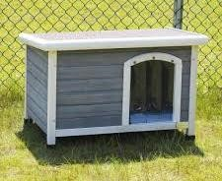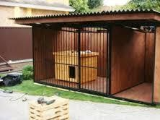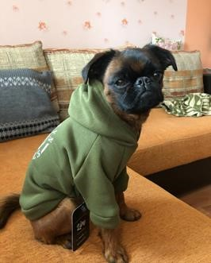

Рисунок 1 | Рисунок 2 | Рисунок 3
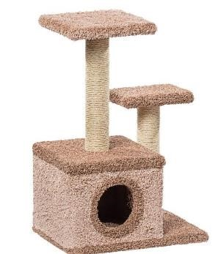
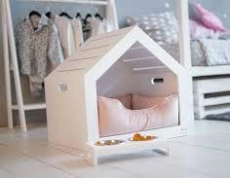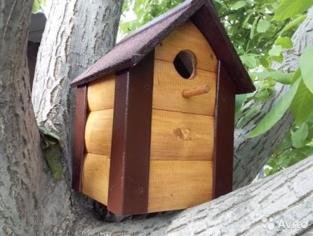

Рисунок 4 Рисунок 5 Рисунок 6

- Что объединяет изображения, в чём различие?
- Как эти изображения можно связать с математикой? Как вы думаете, что сегодня мы будем изучать на занятии? Сформулируйте одним предложением тему занятия так, чтобы в ней были все наши рассуждения и ответы на вопросы.
Ответ:
- Все рисунки на одну тему: забота о животных и птицах. На всех рисунках, кроме одного, изображены домики для братьев наших меньших. А на одном – домашняя собачка.
- Все жилища для птиц и домашних животных представляют собой геометрические тела: кубы, параллелепипеды, композицию геометрических тел, но разных размеров.
Тема занятия: «Площади геометрических фигур»
- Какие две картинки наиболее подходят по смыслу друг другу и при этом не совсем подходят остальным.
Ответ запишите в виде двузначного числа в поле «Ответ».
Ответ: 34.
Формы работы: коллективная

Задание 2
1. По развёртке на рисунке 7 посчитайте площадь полной поверхности домика для собаки (только снаружи). Воспользуйтесь подсказкой (таблица 2).
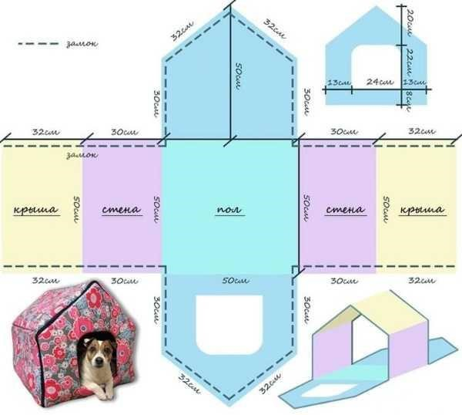

Рисунок 7. Развёртка домика для собаки
- Изобразите вид этого домика.
- Ответьте на вопрос, какую часть площади коридора размерами 2,20 м × 4,00 м занимает домик для собаки?
Ответ запишите в поле «Ответ».
Таблица 2. Подсказка
𝑆 = 𝑎² |  | формула площади квадрата
𝑆 = 𝑎 ∙ 𝑏 |  | формула площади прямоугольника
𝑆 = 𝑎 ∙ ℎ_{𝑎} |  | формула площади параллелограмма
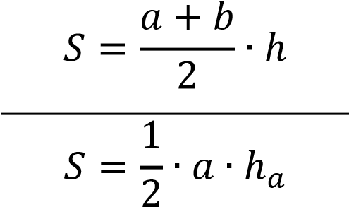 |  | формула площади трапеции
 |  | формула площади треугольника
 | Вопрос 1. Решение |  | Вопрос 2. Решение
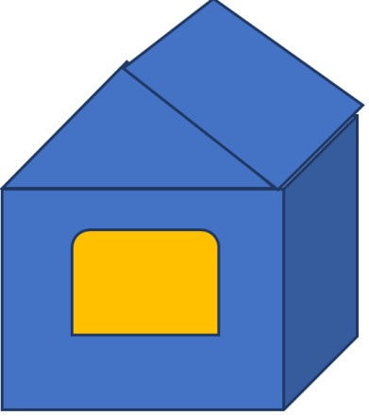
- (32 + 30) · 50 · 2 = 6 200 (см²)
- 30 · 50 + 50 · 20 = 2500 (см²)
- 2500 – 528 = 1472 (см²)
- 6200 + 2500 + 1472 = 9672 (см²)
Ответ: 9672 см²

Вопрос 3. Решение
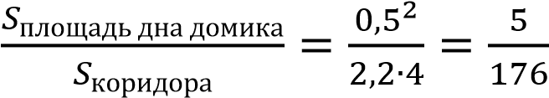(часть коридора)
Ответ: 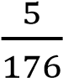.
Формы работы: коллективное обсуждение подходов к решению задач

Задание 3
Земельный участок, который купили родители, находится далеко от города, где можно купить корм для собаки. Васе поручили подсчитать, сколько корма для собаки нужно купить на неделю, чтобы не ездить за ним в город.
Вес собаки 45 кг, она высокой активности.
- Сделайте наиболее рациональный выбор корма на 2 недели.
- Каковы затраты на его приобретение? Ответ аргументируйте.
- Можете предложить свой вариант корма (обоснуйте предложение).
Пример рекомендаций кормления взрослых собак представлен в таблице 3, цены на различные виды корма – в таблице 4.
Таблица 3. Пример рекомендаций кормления взрослых собак
Вес собаки | Рекомендованная норма корма, г/сутки
 | при низкой активности | при высокой активности
1 кг | 20-35 | 30-40
3 кг | 45-55 | 50-70
5 кг | 75-90 | 80-120
10 кг | 175-200 | 190-240
20 кг | 220-260 | 250-300
30 кг | 280-350 | 330-400
40 кг | 380-440 | 430-500
50 кг | 450-525 | 520-590
60 кг | 520-605 | 600-670
Вопрос 1. Решение:
Вес собаки 45 кг, она высокой активности.
Следовательно, дневная норма составляет 520–590 г/день.
На две недели понадобится от 7,28 кг до 8,26 кг:
520 · 14 = 7280 (г); 590 · 14 = 8260 (г)
Таблица 4. Цены на различные виды корма для собак
Параметры |  | Вид корма
 | 1 | 2 | 3 | 4
 | 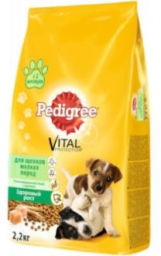 |  | 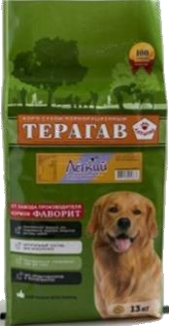 | 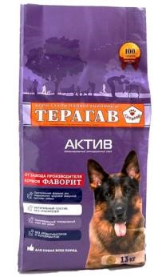
Возраст питомца | щенок | взрослый | пожилой | Взрослый
Активность | высокая | высокая | низкая | высокая
Масса корма в 1 упаковке | 2,2 кг | 15 кг | 13 кг | 13 кг
Цена 1 упаковки | 441 руб. | 3635 руб. | 1710 руб. | 2194 руб.

Вопрос 2. Решение:
Не подходят корм № 1 (корм для щенка, массой до 13 кг) и № 3 (корм для пожилого питомца низкой активности).
Подходят корм № 2 и № 4
2194 < 3635
Ответ: 2194 рубля.
Формы работы: индивидуальная и коллективное обсуждение возможных вариантов выбора корма (другого).

Задание 4
Родители купили земельный участок и запланировали построить дом, баню, гараж, садовый участок, будку для собаки, цветочную клумбу, игровую площадку. Васе было очень любопытно, где будет будка для собаки и игровая площадка? Родители дали ему план участка (рисунок 9), но названия объектов на нём не были подписаны. Осталась только запись в блокноте: «Площадь будки на плане равна 4 см². План выполнен в масштабе 1 : 100. Игровая площадка и будка – подобные фигуры, цветочная клумба и гараж – подобные фигуры, баня и садовый участок – подобные фигуры».
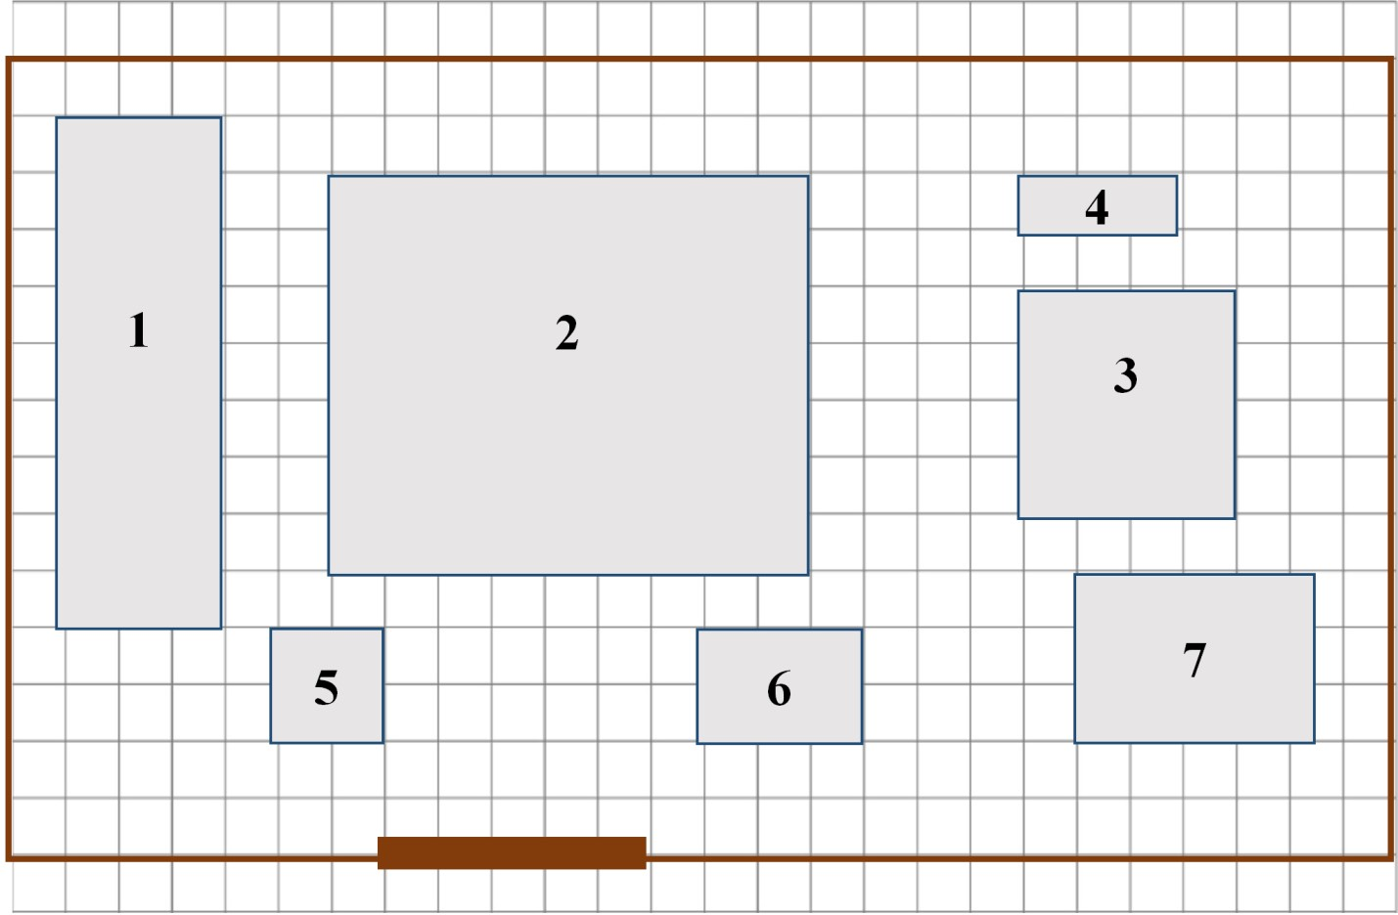

Рисунок 9. План дачного участка
Получится ли у Васи по этой записи понять, где какой объект на плане находится?
Составьте программу решения этой проблемы, найдите отношение площадей подобных фигур, проанализируйте результат, сформулируйте и запишите полученное свойство площадей подобных фигур.

Решение:
- Будка (5) и игровая площадка (3) – подобные фигуры.
Площадь будки (с учётом масштаба): 4 м².
Площадь игровой площадки: 16 м².
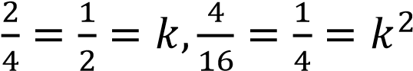
- Цветочная клумба (6) и гараж (7) – подобные фигуры.
Площадь цветочной клумбы (с учётом масштаба): 6 м².
Площадь игровой площадки: 13,5 м².
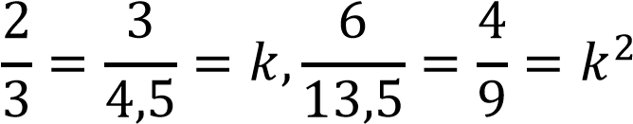
- Баня (4) и садовый участок (1) – подобные фигуры.
Площадь бани (с учётом масштаба): 3 м².
Площадь игровой площадки: 27 м².
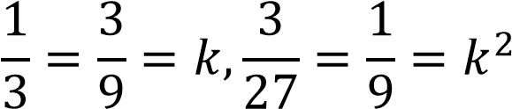
Вывод: «Отношение площадей подобных фигур равно квадрату коэффициента подобия».
Формы работы: самостоятельная работа

Информация
Домик – это собственный уголок питомца, поэтому так важно, чтобы ему было в нем комфортно. Кто, как не любящий хозяин, может сделать место, идеально подходящее именно его питомцу? Стоит лишь выделить на это время, хорошо все продумать, и тогда у пса появится свое собственное уютное место.
На что обратить внимание:
- Тепло и комфорт. В домике должен быть матрас и подстилка. Они не только сделают его уютнее, но и обеспечат собаке тепло в холодное время года.
- Своевременная гигиена. Домик для собаки необходимо приводить в порядок хотя бы раз в месяц: стирать матрасы и подстилки, протирать стенки от пыли и грязи. Это надо учесть при изготовлении: например, намного удобнее, если крыша съемная, откидная или отстегивается.
- Место. Выбирая, где разместить домик собаки, надо избегать сквозняков и слишком шумных мест. Те же рекомендации касаются и будки. К тому же из нее должен быть хороший обзор всего двора. Желательно поместить его под дерево или навес. Там собака сможет укрыться от солнца или дождя.
- Детали. Выбирая ткань, обращайте внимание на ее состав. Синтетические материалы могут вызвать аллергию у животного, а также излишнюю электризацию шерсти. Особенно это актуально зимой, когда квартира наполняется сухим воздухом.
Лучше всего использовать натуральные ткани, безопасные для любимца.

Кейс № 12. Учебный раздел «Площадь. Нахождение площадей треугольников и многоугольных фигур. Площади подобных фигур» (8 класс)
Упаковка выпечки

Методическая проблема
Формирование компетенции математической грамотности «создавать математические модели, применять освоенный математический аппарат для решения практико-ориентированных задач» при изучении раздела «Площадь. Нахождение площадей треугольников и многоугольных фигур. Площади подобных фигур».

Анализ методической проблемы
Математическое моделирование – один из сложных процессов обучения математике, который предполагает формирование следующих умений:
исследование объекта, его структуры, внутренних связей, основных свойств; управление объектом: его изменение в соответствии с целью и критериями
построения математической модели; прогнозирование результатов реализации математической модели.
Способность создавать математические модели, применять освоенный математический аппарат для решения практико-ориентированных задач – одна из важных математических компетенций, необходимых в любой профессии. Овладение обучающимися умением «создавать математические модели, применять освоенный математический аппарат для решения практико-ориентированных задач» включено во все разделы Примерной основной образовательной программы основного общего образования (протокол от 18 марта 2022 г. № 1/22) [9]. Это обусловлено расширением сфер применения математики в реальной жизни, в современном обществе, важностью наличия развитого математического стиля мышления у человека.
Содержание раздела «Площадь. Нахождение площадей треугольников и многоугольных фигур. Площади подобных фигур» позволяет рассматривать возможность формирования таких компетенций, как выявление существенной характеристики объекта, исследование и анализ общих признаков, свойств и различий объектов, интерпретация в геометрическом чертеже, различный подход к решению задачи и выбор способа её решения, применение результата решения типовых задач к решению задач-исследований, практико-ориентированных задач, проблемных задач реальной жизни, требующих применения знаний в изменённых условиях, отличных от учебных. Совершенствуются предметные знания, умения и навыки обучающихся: распознавание основных видов четырёхугольников, их элементов, использование свойств четырёхугольников при решении геометрических задач, нахождение подобных треугольников на готовых чертежах с указанием соответствующего признака подобия, применение признаков подобия треугольников при решении геометрических задач, выяснение наглядного смысла свойств площади, вычисление площади треугольника и площади многоугольных фигур различными способами, построение чертежа по тексту задачи и, наоборот, чтение чертежа и постановка задачи по чертежу.

Цель
Описание методики формирования компетенции математической грамотности «создавать математические модели, применять освоенный математический аппарат для решения практико-ориентированных задач» в рамках раздела «Площадь. Нахождение площадей треугольников и многоугольных фигур. Площади подобных фигур».

Задачи
- Выделить перечень знаний, умений, навыков, необходимых для формирования компетенции «создавать математические модели, применять освоенный математический аппарат для решения практико-ориентированных задач» при изучении раздела «Площадь. Нахождение площадей треугольников и многоугольных фигур. Площади подобных фигур».
- Разработать систему типовых заданий на формирование компетенции «создавать математические модели, применять освоенный математический аппарат для решения практико-ориентированных задач» в рамках раздела «Площадь.
Нахождение площадей треугольников и многоугольных фигур. Площади подобных фигур»;
- Описать методические приёмы формирования математической компетенции «создавать математические модели, применять освоенный математический аппарат для решения практико-ориентированных задач» в рамках раздела «Площадь. Нахождение площадей треугольников и многоугольных фигур. Площади подобных фигур».

Способы решения методической проблемы
В таблице 1 представлены характеристики деятельности обучающихся в основном содержании раздела «Площадь. Нахождение площадей треугольников и многоугольных фигур. Площади подобных фигур».
Таблица 1. Характеристики деятельности обучающихся в основном содержании раздела «Площадь. Нахождение площадей треугольников и многоугольных

фигур. Площади подобных фигур»
Основное содержание | Характеристики деятельности обучающихся
Понятие об общей теории площади.  Формулы для площади треугольника, параллелограмма.  Отношение площадей треугольников с общим основанием или общей высотой.  Вычисление площадей сложных фигур через разбиение на части и достроение. | Овладевать первичными представлениями об общей теории площади (меры), формулировать свойства площади, выяснять их наглядный смысл.  Выводить формулы площади параллелограмма, треугольника, трапеции из формулы площади прямоугольника  (квадрата).  Выводить формулы площади выпуклого четырёхугольника через диагонали и угол между ними.
Основное содержание | Характеристики деятельности обучающихся
Площади фигур на клетчатой бумаге.  Площади подобных фигур.  Вычисление площадей.  Задачи с практическим содержанием.  Решение задач с помощью метода вспомогательной площади | Находить площади фигур, изображённых на клетчатой бумаге, использовать разбиение на части и достроение.  Разбирать примеры использования вспомогательной площади для решения геометрических задач.  Находить площади подобных фигур. Вычислять площади различных многоугольных фигур.  Решать задачи на площадь с практическим содержанием.
Формирование компетенций математической грамотности при изучении раздела «Площадь. Нахождение площадей треугольников и многоугольных фигур.
Площади подобных фигур» следует осуществлять поэтапно.
На I этапе формируем умение распознавать и выделять характерные признаки объектов, используя интерпретацию учебного задания в виде рисунка, схемы, описания; формируем умение формулировать определения, свойства, признаки, устанавливающие взаимосвязи между рассматриваемыми геометрическими фигурами. Таким образом, актуализируем знания, необходимые для решения типовых задач по теме.
На II этапе через решение типовых задач формируем умение составлять математическую модель контекста как основу при решении базовых задач по данной теме, закрепляем умения выполнять необходимые математические действия: измерять, оценивать, вычислять, рассуждать, выбирать способ решения типовой задачи.
На III этапе используем созданную математическую модель для формирования умения адаптации и изменения её применительно к новым условиям, раскрываем творческий потенциал обучающихся, формируем математический стиль мышления, учим писать программу для конкретной реальной ситуации.
На IV этапе закрепляем навыки рассуждения, планирования и создания математической модели через практическую задачу; формируем умения рассуждать и оценивать условия и возможности решения проблемной задачи, оценивать приобретённые на занятии знания, умения, навыки в дальнейшем изучении темы и применении их в других предметных областях и в реальной жизни.
Рассмотрим систему типовых заданий на формирование компетенции «создавать математические модели, применять освоенный математический аппарат для решения практико-ориентированных задач» в рамках раздела «Площадь. Нахождение площадей треугольников и многоугольных фигур. Площади подобных фигур».
Задание 1 Рассмотрите внимательно рисунки 1 – 6.
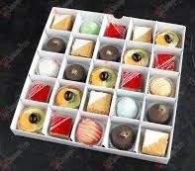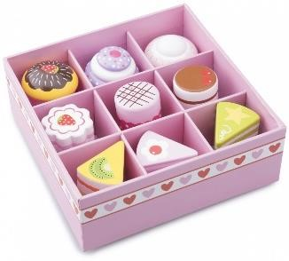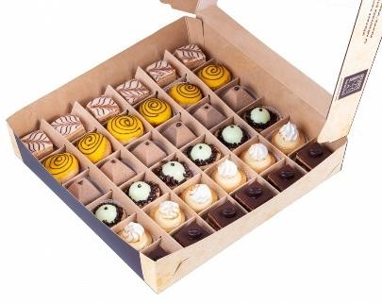

Рисунок 1 Рисунок 2 Рисунок 3

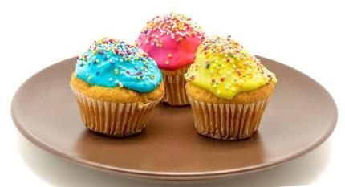
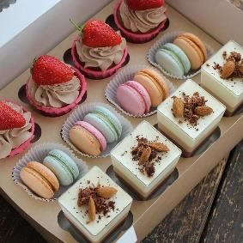

Рисунок 4 Рисунок 5 Рисунок 6
- Что объединяет изображения, в чём различие?
- Как эти изображения можно связать с математикой?
- Как вы думаете, что сегодня мы будем изучать на занятии? Сформулируйте одним предложением тему занятия так, чтобы в ней были все наши рассуждения и ответы на вопросы.
- Какая картинка, на ваш взгляд, отличается от остальных. Запишите номер отличающейся картинки.
Ответ:
- На всех рисунках изображены пирожные, но только на одном рисунке они не в упаковке, а на тарелочке.
- Все пирожные имеют геометрическую форму, но разные размеры.
- Тема «Площадь геометрических фигур».
- Номер отличающейся картинки 6.
Формы работы: коллективная.

Задание 1/2
Решите логико-математическую головоломку.
Перед вами 4 примера, в которых вместо чисел нарисованы пирожные (рисунок 7).
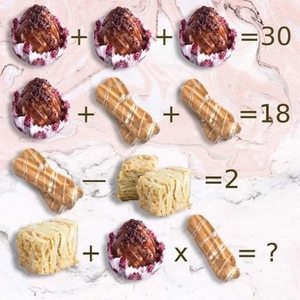

Рисунок 7. Логико-математическая головоломка
Догадайтесь, что это за числа, и, используя полученные данные, решите последний пример в головоломке.
Решение:
10 + 10 + 10 = 30,
10 + 4 + 4 = 18,
4 – 2 = 2,
2 +10 + 4 = 16.
Формы работы: коллективное обсуждение

Задание 2/2
По такому же принципу составьте математическую модель (из пирожных) для условия: «Какое наибольшее количество пирожных каждого вида можно разместить в коробке размерами 22 см × 28 см?»
Изобразите на листе бумаги (рисунок 8) расположение пирожных в соответствии с указанными размерами и названием в символьном виде. Длина стороны одной клетки 1 см»?


Рисунок 8. Лист бумаги для размещения пирожных

Справочная информация в таблицах 2 и 3.
Таблица 2. Размеры пирожных
№ п/п | Виды пирожных | Размеры пирожных
1 | М («Муравейник») | D = 4,8 см
2 | Э («Эклер») | 9,5 см × 3,5 см
3 | Н («Наполеон») | 5,5 см × 5,5 см
Таблица 3. Справочная информация
𝑆 = 𝑎² | формула площади квадрата
𝑆 = 𝑎 ∙ 𝑏 | формула площади прямоугольника
𝑆 = 𝑎 ∙ ℎ_{𝑎} | формула площади параллелограмма
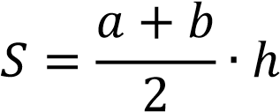 | формула площади трапеции
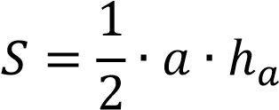 | формула площади треугольника

Решение:
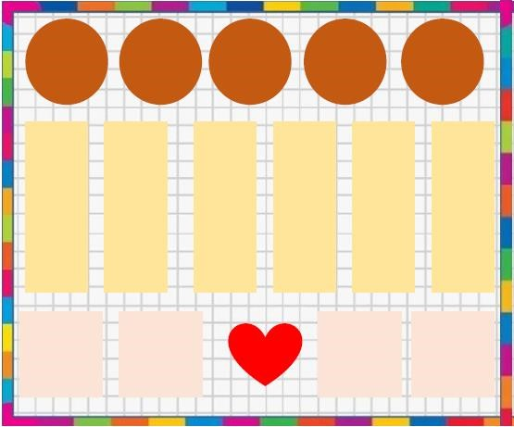
Ответ: 5 «Муравейников», 6 «Эклеров», 4 «Наполеона» Формы работы: самостоятельная работа
Задание 1/3
Работа по открытию новой пекарни осуществляется по следующему алгоритму:
1. Поиск помещения:
Требования к помещению:
Площадь – 60 м².
Месторасположение — жилой квартал.
Высота потолков — не менее 2,5 метров.
Наличие основного входа + отдельный выход в подсобные помещения и цех.
Принадлежность помещения к нежилому фонду.
Наличие вытяжной вентиляционной системы.
Наличие исправного водопровода, непрерывной подачи холодной и горячей воды.
Строгое деление помещения на производственную и торговую зоны, а также наличие санузла, подсобного помещения, склада для муки и сухих ингредиентов.
- Согласование дизайн-проекта
Проверка на соответствие требованиям пожарной инспекции. Проведение строительных работ.
- Получение разрешения СЭС на выпуск продукции
Сертификация продукции и рецептур в СЭС. Заключение пожарной инспекции и экологического надзора.
- Закупка оборудования
печь хлебопекарная; шкаф для расстойки; тестомесильная машина; стеллаж для оборудования;  5. Закупка сырья | стол для разделки теста; тестораскатыватель; тележка для выпечки; прочее оборудование.
- Установка программного обеспечения телефон и сеть Интернет; сигнализация; кассовый аппарат; программы для ведения документооборота.
- Подбор и обучение персонала
- Начало работы предприятия
- Проведение первоначальной рекламной кампании.
Производственная мощность используемой печи позволяет выпускать до 300 кг хлебобулочных изделий в сутки.
Для достижения максимальной производительности необходимо эргономично расставить оборудование внутри производственного цеха. Продажа товара осуществляется в торговом зале.
Соответствует ли производственный цех мини-пекарни, изображённый на схеме (рисунок 9), требованиям СЭС?
Измерения даны в мм.
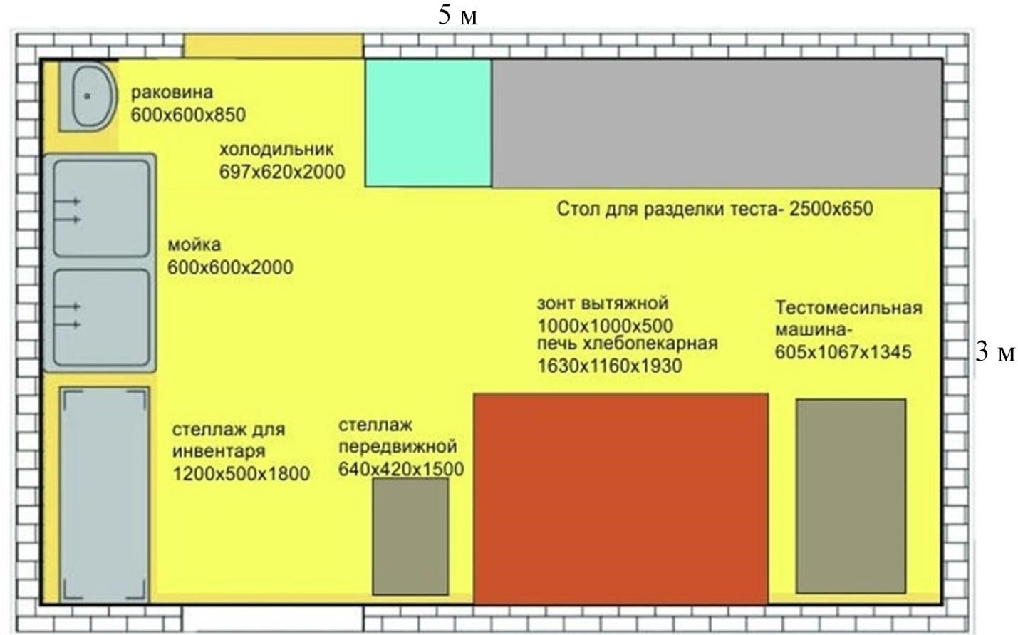
Рисунок 9. Схема производственного цеха мини-пекарни Решение:
Соответствует:
- наличие оборудования соответствует перечисленному в пункте 4;
- размеры объектов не превышают размеров комнаты;
- между объектами достаточное свободное пространство.
Формы работы: командная
Задание 2/3
Для открытия мини-пекарни решили мебель брать не готовую, а делать «на заказ» по своему проекту (рисунок 10).
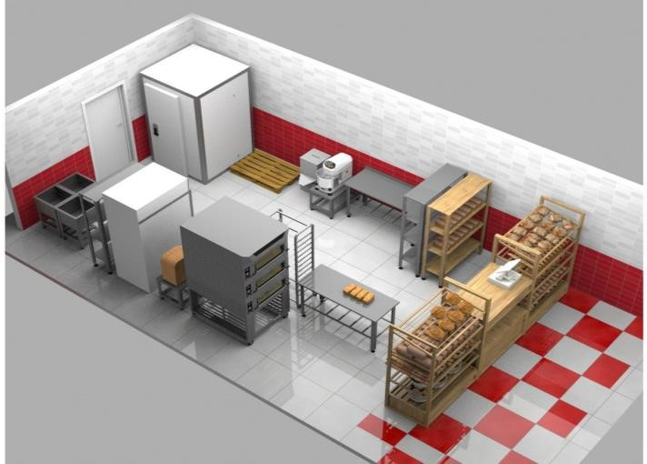

Рисунок 10. Расстановка мебели в мини-пекарне
Рассчитайте площадь помещения для мини-пекарни, и объектов, необходимых для технологического процесса, если размеры кафельной плитки 50×50 см.
Запишите в ответ площадь комнаты и отношение площади, занятой под мебель, к свободной от неё площади.
Решение:
Площадь 1 плитки: 50 · 50 = 2500 (см²) = 0,25 (м²).
Общая площадь: 0,25 · 128 = 32 (м²).
Площадь, занятая под мебель: 0,25 · 72 = 18 (м²).
Свободная площадь: 32 – 18 = 14 (м²).
Отношение площади, занятой под мебель, к свободной от неё площади:
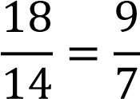
Ответ: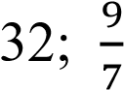.
Формы работы: индивидуальная, коллективное обсуждение результатов.

Информация
Пирожные – очень «нежные» кондитерские изделия, которые легко повреждаются при неправильной транспортировке и быстро портятся в случае нарушения правил хранения. Чтобы избежать подобных неприятностей, для хранения и доставки продукции следует применять надежную тару.
Упаковка бывает нескольких видов, каждый из которых обладает как преимуществами, так и недостатками (рисунок 11).
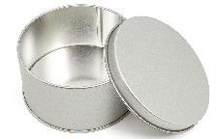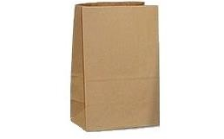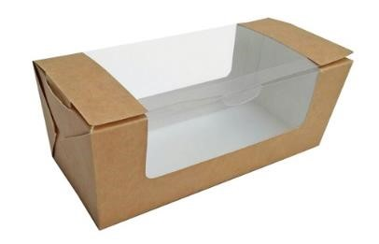

Рисунок 11. Виды упаковок

Первый вариант упаковки для пирожных – металлические банки и коробки. Они полностью исключают возможность повреждения даже при длительной транспортировке, но при этом не имеют какой-либо вентиляции, что может быстро привести к порче продукта в жаркую погоду. Кроме того, высокая стоимость металлической тары не позволяет использовать ее массово.
Второй вариант упаковки – бумажные (картонные) пакеты. Они, в отличие от стальных емкостей, доступны по цене, легко утилизируются и имеют хорошую вентиляцию, благодаря чему могут долго сохранять свежесть пирожных. Правда, отсутствие у них какой-либо жесткости практически полностью исключает защиту продукта от механических повреждений.
Третий тип упаковки – картонные коробки – обладает всеми преимуществами двух предыдущих вариантов и практически не имеет их недостатков. Такая тара обеспечивает надежную защиту от деформации (например, при случайном падении) и длительное время сохраняет свежесть продукта, не позволяя ему как высыхать, так и отмокать в условиях повышенной влажности. Также коробки из картона легко утилизировать после использования, не нанося какого-либо вреда окружающей среде.

Кейс № 13. Учебный раздел «Площадь. Нахождение площадей треугольников и многоугольных фигур. Площади подобных фигур» (8 класс)
Замощение

Методическая проблема
Формирование компетенции математической грамотности «интерпретировать и оценивать полученные результаты» в рамках раздела «Площадь. Нахождение площадей треугольников и многоугольных фигур. Площади подобных фигур». Анализ методической проблемы
Овладение обучающимися математической компетенцией «интерпретировать и оценивать полученные результаты» включено во все разделы Примерной основной образовательной программы основного общего образования (протокол от 18 марта 2022 г. № 1/22) [9]. Это обусловлено расширением сфер применения математики в реальной жизни, в современном обществе, важностью наличия развитого математического стиля мышления у человека.
Потенциал содержания раздела «Площадь. Нахождение площадей треугольников и многоугольных фигур. Площади подобных фигур» позволяет рассматривать возможность формирования таких компетенций, как выявление существенной характеристики объекта, исследование и анализ общих признаков, свойств и различий объектов, интерпретация в геометрическом чертеже, различный подход к решению задачи и выбор способа её решения, применение результата решения типовых задач к решению задач-исследований, практико-ориентированных задач, проблемных задач реальной жизни, требующих применения знаний в изменённых условиях, отличных от учебных. Совершенствуются предметные знания, умения и навыки обучающихся: распознавание основных видов четырёхугольников, их элементов, использование свойств четырёхугольников при решении геометрических задач, нахождение подобных треугольников на готовых чертежах с указанием соответствующего признака подобия, применение признаков подобия треугольников при решении геометрических задач, выяснение наглядного смысла свойств площади, вычисление площади треугольника и площади многоугольных фигур различными способами, построение чертежа по тексту задачи и, наоборот, чтение чертежа и постановка задачи по чертежу.

Цель
Описать методику формирования компетенции математической грамотности
«интерпретировать и оценивать полученные результаты» в рамках раздела «Площадь. Нахождение площадей треугольников и многоугольных фигур. Площади подобных фигур».

Задачи
- Выделить перечень знаний, умений, навыков, необходимых для формирования компетенции «интерпретировать и оценивать полученные результаты» при изучении раздела «Площадь. Нахождение площадей треугольников и многоугольных фигур. Площади подобных фигур».
- Разработать систему типовых заданий на формирование компетенции
«интерпретировать и оценивать полученные результаты» в рамках раздела «Площадь. Нахождение площадей треугольников и многоугольных фигур. Площади подобных фигур».
- Описать методические приёмы формирования компетенции
«интерпретировать и оценивать полученные результаты» в рамках раздела «Площадь. Нахождение площадей треугольников и многоугольных фигур. Площади подобных фигур».

Способы решения методической проблемы
В таблице 1 представлены характеристики деятельности обучающихся в основном содержании раздела «Площадь. Нахождение площадей треугольников и многоугольных фигур. Площади подобных фигур».

Таблица 1. Характеристики деятельности обучающихся в основном содержании раздела «Площадь. Нахождение площадей треугольников и многоугольных фигур. Площади подобных фигур»

Основное содержание | Характеристики деятельности обучающихся
Понятие об общей теории площади.  Формулы для площади  треугольника, параллелограмма.  Отношение площадей треугольников с общим основанием или общей высотой.  Вычисление площадей сложных фигур через разбиение на части и достроение.  Площади фигур на клетчатой бумаге.  Площади подобных фигур. Вычисление площадей. Задачи с практическим содержанием. Решение задач с помощью метода вспомогательной площади. | Овладевать первичными представлениями об общей теории площади (меры), формулировать свойства площади, выяснять их наглядный смысл.  Выводить формулы площади параллелограмма, треугольника, трапеции из формулы площади прямоугольника  (квадрата).  Выводить формулы площади выпуклого четырёхугольника через диагонали и угол между ними.  Находить площади фигур, изображённых на клетчатой бумаге, использовать разбиение на части и достроение.  Разбирать примеры использования вспомогательной площади для решения геометрических задач.  Находить площади подобных фигур. Вычислять площади различных многоугольных фигур.  Решать задачи на площадь с практическим содержанием.
На I этапе формируем умение распознавать и выделять характерные признаки объектов, используя интерпретацию учебного задания в виде рисунка, схемы, описания; формируем умение формулировать определения, свойства, признаки, устанавливающие взаимосвязи между рассматриваемыми геометрическими фигурами. Таким образом, актуализируем знания, необходимые для решения типовых задач по теме.
На II этапе через решение типовых задач формируем умение составлять математическую модель контекста как основу при решении базовых задач по данной теме, закрепляем умения выполнять необходимые математические действия: измерять, оценивать, вычислять, рассуждать, выбирать способ решения типовой задачи.
На III этапе используем созданную математическую модель для формирования умения адаптации и изменения её применительно к новым условиям, раскрываем творческий потенциал обучающихся, формируем математический стиль мышления, учим писать программу для конкретной реальной ситуации.
На IV этапе закрепляем навыки рассуждения, планирования и создания математической модели через практическую задачу, формируем умения рассуждать и оценивать условия и возможности решения проблемной задачи, оценивать приобретённые на занятии знания, умения, навыки в дальнейшем изучении темы и применении их в других предметных областях и в реальной жизни.
Рассмотрим систему типовых заданий на формирование компетенции «интерпретировать и оценивать полученные результаты» в рамках раздела «Площадь. Нахождение площадей треугольников и многоугольных фигур. Площади подобных фигур».

Задание 1/2
Рассмотрите внимательно фигуры, представленные на рисунке 1.
- Что объединяет изображения, в чём различие?
- Найдите площадь каждой фигуры. Какую (одну общую) геометрическую фигуру можно принять за единицу измерения площади предложенных фигур?
- Как вы думаете, что сегодня мы будем изучать на занятии? Сформулируйте одним предложением тему занятия так, чтобы в ней были все наши рассуждения и ответы на вопросы
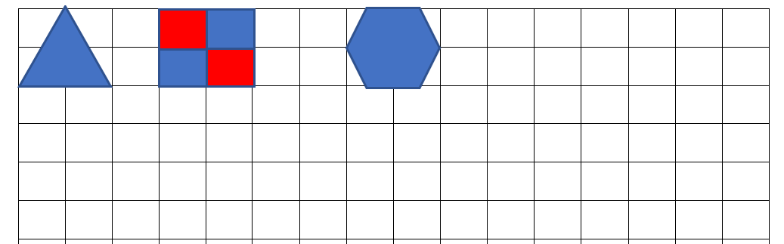
Рисунок 1 Решение:
- На рисунке 1 изображены геометрические фигуры, каждая из которых является правильным многоугольником, то есть стороны и углы равны. Количество сторон (углов) различное.
- Мерой измерения площади геометрической фигуры можно принять 1 клетку, площадь квадрата размерами 1×1.
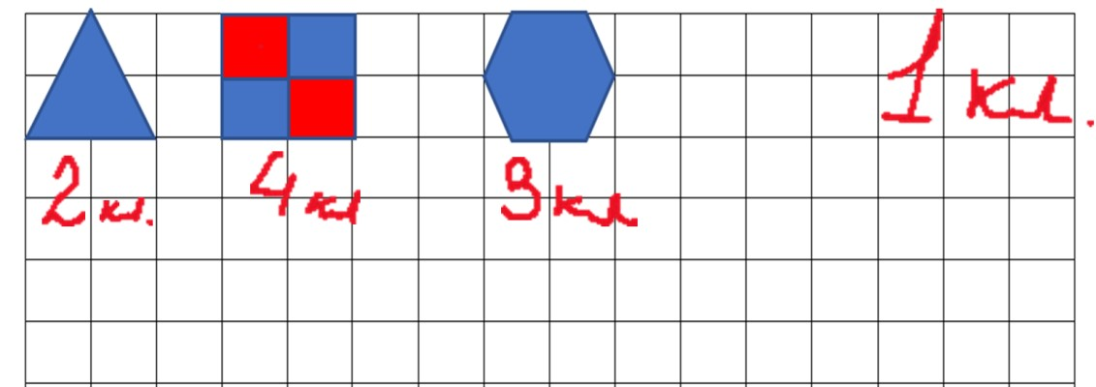
Рисунок 2
Формы работы: индивидуальная, коллективное обсуждение.

Задание 2/2
- Придумайте паркет из таких фигур (не обязательно использовать все фигуры), замостите плоскость в тетради такими фрагментами.
- Вычислите площадь паркета, который у вас получается.
- Сделайте вывод. Ответ запишите в отведённое поле.
Решение:
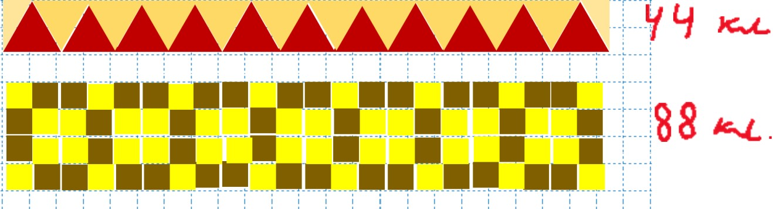
Рисунок 3
Формы работы: самостоятельная работа.

Задание 2
1. Найдите площади закрашенных фигур (рисунок 4).
адание: найти площадь заштрихованной фигуры:
а) б) в)
·

·

·

·

·

·

·

·

Рисунок 4
- Составьте математическую модель для площади каждой фигуры.
- Придумайте и изобразите паркет из таких фрагментов (можно использовать только один фрагмент).
Таблица 2. Информационная помощь
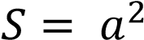 | формула площади квадрата
 | формула площади прямоугольника
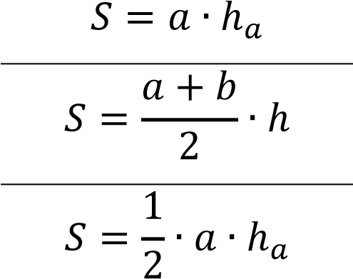 | формула площади параллелограмма
 | формула площади трапеции
 | формула площади треугольника

Решение:
1.
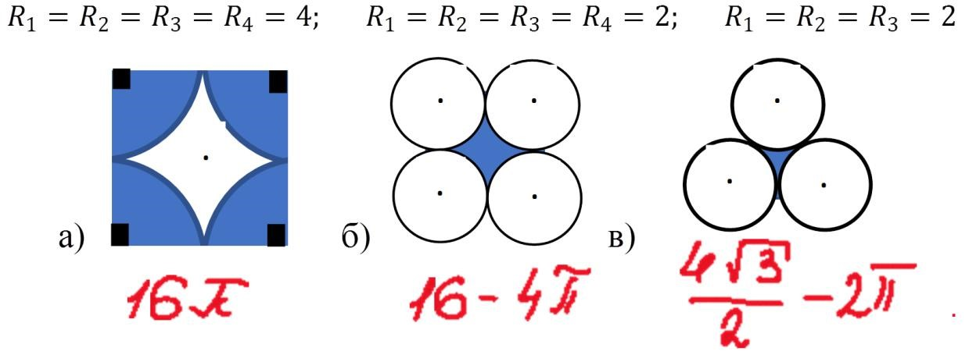 2.
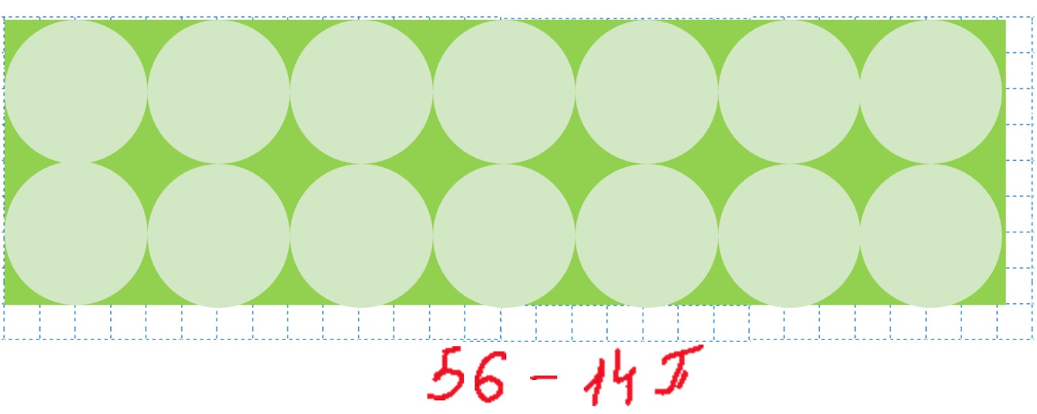
Формы работы: индивидуальная, коллективное обсуждение.

Задание 3
Выполните задание по инструкции и предложите свой вариант решения задачи.

Инструкция
- Вырежьте часть квадрата по пунктирной линии (рисунок 5).
- Приложите фрагмент так, как показано на рисунке 6.
- Составьте паркет 1 из нового фрагмента.
- Придумайте свой вариант разрезания и составления фрагмента для паркета 2.
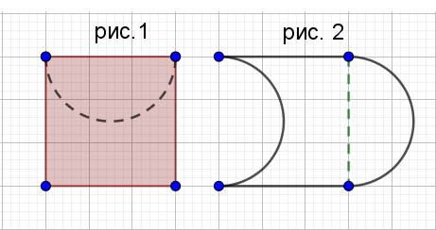
Решение:
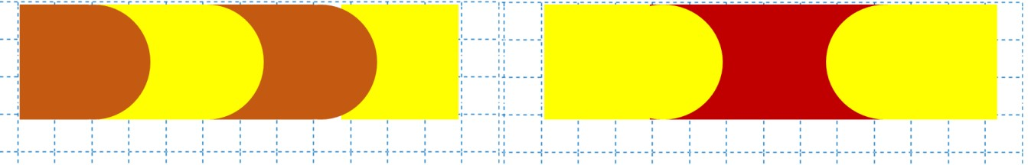
Формы работы: индивидуальная.

Задание 4
- Составьте математический навигатор преобразований, которые фигуру, представленную на рисунке 1, переводят в фигуру на рисунке 5.
- Замостите плоскость предложенной фигурой (несколько фрагментов).
- Посчитайте площадь полученной на рисунке 5 фигуры при условии: 1 клетка соответствует 1 см².
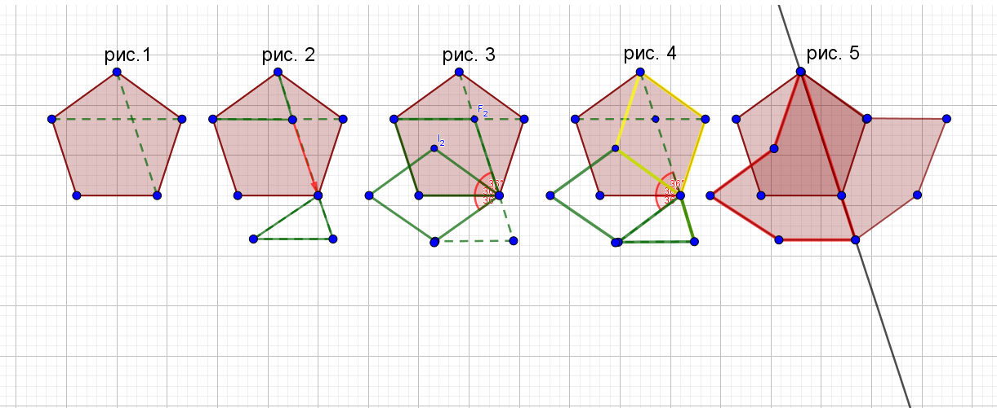
Информационная помощь в таблице 2.
Решение:

1. Математический навигатор
- Проводим диагонали в многоугольнике (из двух соседних вершин), получаем ромб.
- Осуществляем поворот ромба вокруг вершины острого угла против часовой стрелки на угол, равный углу, образованному диагональю ромба с его стороной.
- По часовой стрелке вокруг этой же вершины последовательно добавляем два ромба, равных полученному.
- Строим в нижней части фигуры на сторонах 1-ого и 3-его ромбов ещё один ромб.
- Обводим контур, получаем кленовый лист.
2.
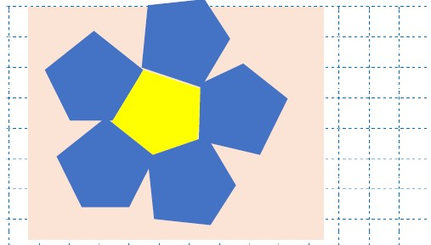
3. Посчитайте площадь полученной на рисунке 5 фигуры при условии: 1 клетка соответствует 1 см².
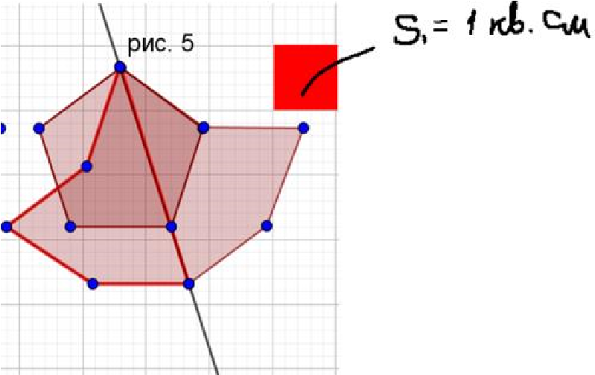
- 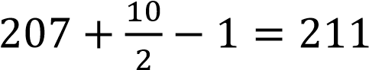(маленьких клеток)
- S₁ = 5 · 5 = 25 см²
- 211 : 25 = 8,5 см²
Ответ: 8,5 см²
Формы работы: индивидуальная, коллективное обсуждение.

Информация
Без симметрии наш мир выглядел бы совсем по-другому.
Именно на симметрии основаны многие законы сохранения, например, законы сохранения энергии, импульса…
Известны виды симметрии: центральная симметрия и осевая симметрия. Ещё к движению на плоскости относят отображение плоскости на себя: поворот, параллельный перенос.

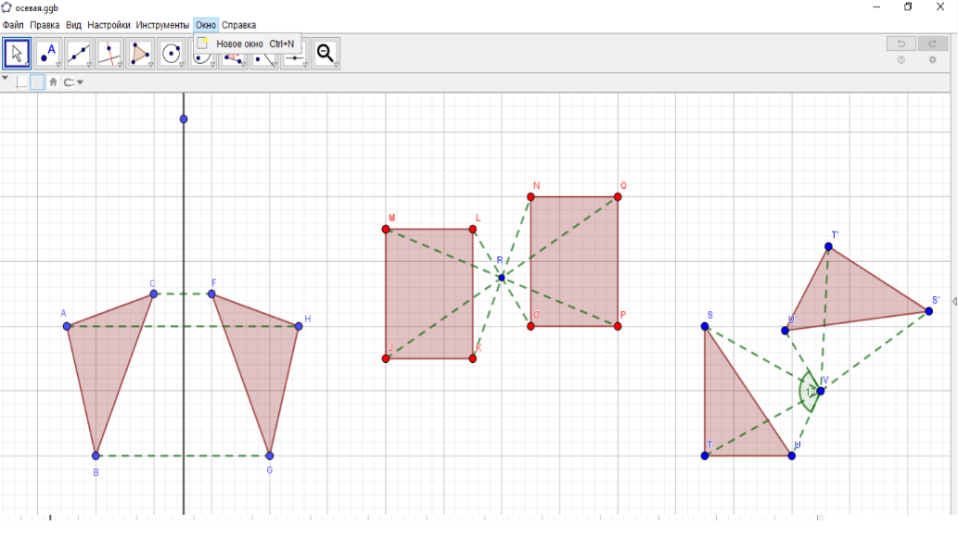

Движение фигур на плоскости изучает геометрия (планиметрия).
Движение в математике это – преобразование фигур, при котором сохраняется расстояние между точками.
Тема использования математической теории паркетов на практике актуальна. Мотивы паркетов используют дизайнеры при создании одежды, аксессуаров, оформлении жилищ, народные ремесленники, т.д.

Кейс № 14. Учебный раздел «Площадь. Нахождение площадей треугольников и многоугольных фигур. Площади подобных фигур» (Геометрия, 8 класс)
Графический дизайн

Методическая проблема
Формирование компетенции математической грамотности «интерпретировать и оценивать полученные результаты» в рамках раздела «Площадь. Нахождение площадей треугольников и многоугольных фигур. Площади подобных фигур». Анализ методической проблемы
Овладение обучающимися математической компетенцией «интерпретировать и оценивать полученные результаты» включено во все разделы Примерной основной образовательной программы основного общего образования (протокол от 18 марта 2022 г. № 1/22) [9]. Это обусловлено расширением сфер применения математики в реальной жизни, в современном обществе, важностью наличия развитого математического стиля мышления у человека.
Потенциал содержания раздела «Площадь. Нахождение площадей треугольников и многоугольных фигур. Площади подобных фигур» позволяет рассматривать возможность формирования таких компетенций, как выявление существенной характеристики объекта, исследование и анализ общих признаков, свойств и различий объектов, интерпретация в геометрическом чертеже, различный подход к решению задачи и выбор способа её решения, применение результата решения типовых задач к решению задач-исследований, практико-ориентированных задач, проблемных задач реальной жизни, требующих применения знаний в изменённых условиях, отличных от учебных. Совершенствуются предметные знания, умения и навыки обучающихся: распознавание основных видов четырёхугольников, их элементов, использование свойств четырёхугольников при решении геометрических задач, нахождение подобных треугольников на готовых чертежах с указанием соответствующего признака подобия, применение признаков подобия треугольников при решении геометрических задач, выяснение наглядного смысла свойств площади, вычисление площади треугольника и площади многоугольных фигур различными способами, построение чертежа по тексту задачи и, наоборот, чтение чертежа и постановка задачи по чертежу. Использование свойств площадей подобных фигур в решении практических задач.

Цель
Описать методику формирования компетенции математической грамотности
«интерпретировать и оценивать полученные результаты» в рамках раздела «Площадь. Нахождение площадей треугольников и многоугольных фигур. Площади подобных фигур».

Задачи
- Выделить перечень знаний, умений, навыков, необходимых для формирования компетенции «интерпретировать и оценивать полученные результаты» при изучении раздела «Площадь. Нахождение площадей треугольников и многоугольных фигур. Площади подобных фигур».
- Разработать систему типовых заданий на формирование компетенции
«интерпретировать и оценивать полученные результаты» в рамках раздела «Площадь. Нахождение площадей треугольников и многоугольных фигур. Площади подобных фигур»;
- Описать методические приёмы формирования компетенции
«интерпретировать и оценивать полученные результаты» в рамках раздела «Площадь. Нахождение площадей треугольников и многоугольных фигур. Площади подобных фигур».
Способы решения методической проблемы
В таблице 1 представлены характеристики деятельности обучающихся в основном содержании раздела «Площадь. Нахождение площадей треугольников и многоугольных фигур. Площади подобных фигур».

Таблица 1. Характеристики деятельности обучающихся в основном содержании раздела «Площадь. Нахождение площадей треугольников и многоугольных фигур. Площади подобных фигур»
Основное содержание | Характеристики деятельности обучающихся
Понятие об общей теории площади.  Формулы для площади  треугольника, параллелограмма.  Отношение площадей треугольников с общим основанием или общей высотой.  Вычисление площадей сложных фигур через разбиение на части и достроение.  Площади фигур на клетчатой бумаге.  Площади подобных фигур. Вычисление площадей. Задачи с практическим содержанием. Решение задач с помощью метода  вспомогательной площади | Овладевать первичными представлениями об общей теории площади (меры), формулировать свойства площади, выяснять их наглядный смысл.  Выводить формулы площади параллелограмма, треугольника, трапеции из формулы площади прямоугольника  (квадрата).  Выводить формулы площади выпуклого четырёхугольника через диагонали и угол между ними.  Находить площади фигур, изображённых на клетчатой бумаге, использовать разбиение на части и достроение.  Разбирать примеры использования вспомогательной площади для решения геометрических задач.  Находить площади подобных фигур. Вычислять площади различных многоугольных фигур.  Решать задачи на площадь с практическим содержанием
На I этапе формируем умение распознавать и выделять характерные признаки объектов, используя интерпретацию учебного задания в виде рисунка, схемы, описания; формируем умение формулировать определения, свойства, признаки, устанавливающие взаимосвязи между рассматриваемыми геометрическими фигурами. Таким образом, актуализируем знания, необходимые для решения типовых задач по теме.
На II этапе через решение типовых задач формируем умение составлять математическую модель контекста как основу при решении базовых задач по данной теме, закрепляем умения выполнять необходимые математические действия: измерять, оценивать, вычислять, рассуждать, выбирать способ решения типовой задачи.
На III этапе используем созданную математическую модель для формирования умения адаптации и изменения её применительно к новым условиям, раскрываем творческий потенциал обучающихся, формируем математический стиль мышления, учим писать программу для конкретной реальной ситуации.
На IV этапе закрепляем навыки рассуждения, планирования и создания математической модели через практическую задачу; формируем умения рассуждать и оценивать условия и возможности решения проблемной задачи, оценивать приобретённые на занятии знания, умения, навыки в дальнейшем изучении темы и применении их в других предметных областях и в реальной жизни.
Рассмотрим систему типовых заданий на формирование компетенции «интерпретировать и оценивать полученные результаты» в рамках раздела «Площадь. Нахождение площадей треугольников и многоугольных фигур. Площади подобных фигур»

Задание 1
- Рассмотрите внимательно рисунки 1–4. Что объединяет изображения?
В чём различие?
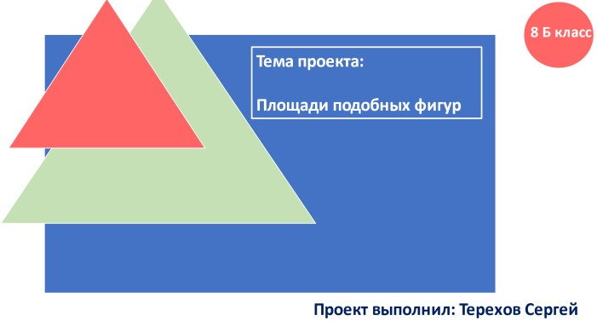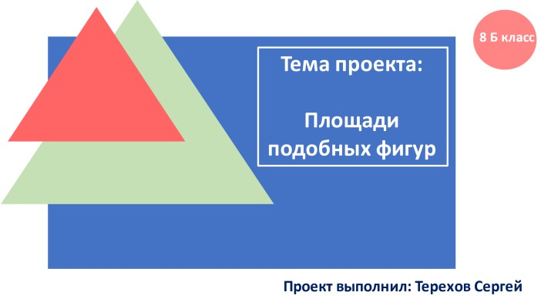

Рисунок 1 Рисунок 2
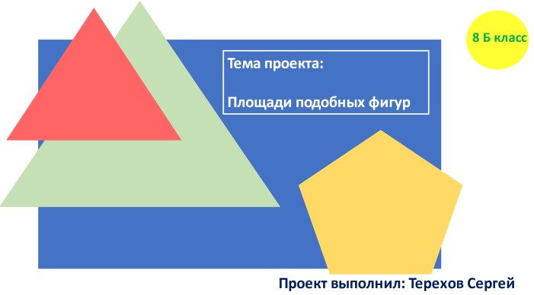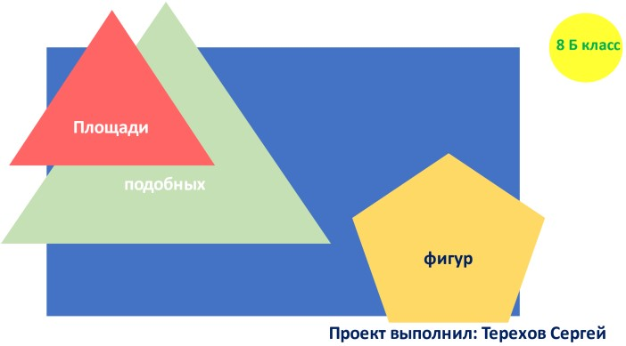

Рисунок 3 Рисунок 4
- Какой вариант титульного листа выбрали бы вы? Обоснуйте свой выбор на языке математики (воспользуйтесь математическими инструментами).
- Как вы думаете, что сегодня мы будем изучать на занятии? Сформулируйте одним предложением тему занятия так, чтобы в ней были все наши рассуждения и ответы на вопросы.
Ответы:
- На всех рисунках изображен титульный лист проекта, но оформленный поразному.
- Более соответствует правилам оформления титульного листа рисунок 2.
- Тема занятия «Графический дизайн»
Формы работы: коллективное обсуждение.

Задание 2
Первый слайд (рисунок 5) задает настроение для всей презентации: на общее впечатление влияет стиль графики, шрифты, цветовая палитра.
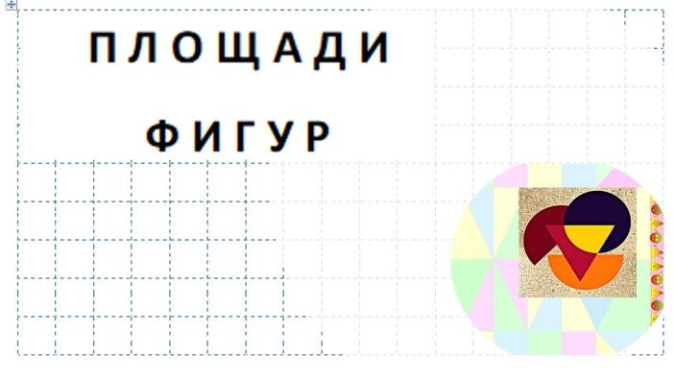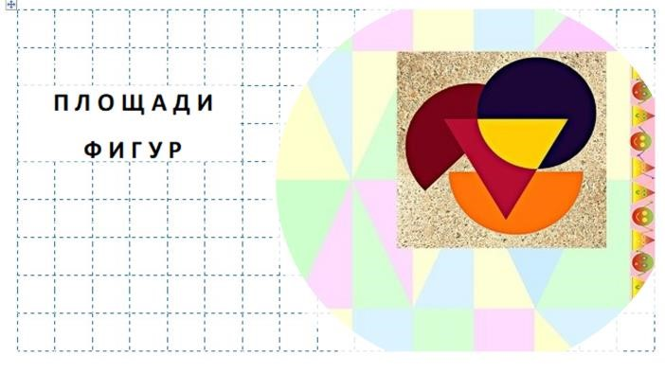

Рисунок 5 Рисунок 6
Но, помимо эмоционального воздействия на слушателей, задача дизайна титульного листа – привлечь внимание к заголовку.
- На ваш взгляд, какой вариант слайда более привлечёт внимание слушателей к заголовку? Поясните свой выбор.
- Найдите площадь титульного листа, занимаемую под заголовок, площадь картинки и площадь слайда на каждом из рисунков. Обоснуйте выбор с помощью рассуждений, сравнений и вычислений, составьте математическую модель.
Ответ:
1. Оба варианта приемлемы. В зависимости от содержания проекта, а именно:
- Если в содержании проекта основное внимание уделяется информации о площадях геометрических фигур, то более подходит 1 вариант, так как размеры заголовка больше по площади, чем размеры картинки, и тогда информация о содержании проекта на титульном листе понятна.
- Если в проекте немалая часть содержания посвящена геометрическим фигурам, то есть описанию, свойствам, открытиям, связанным с этими фигурами, то тогда площади фигур являются модулем проекта и более подходит 2 вариант титульного листа, где внимание акцентируется на картинке в связи с тем, что ее размеры больше размеров заголовка.
Формы работы: коллективное обсуждение

Задание 3
Сергей решил на слайде слово «ПРОЕКТ» написать в стиле граффити. Нашёл алфавит объёмных букв в стиле граффити (рисунок 7).
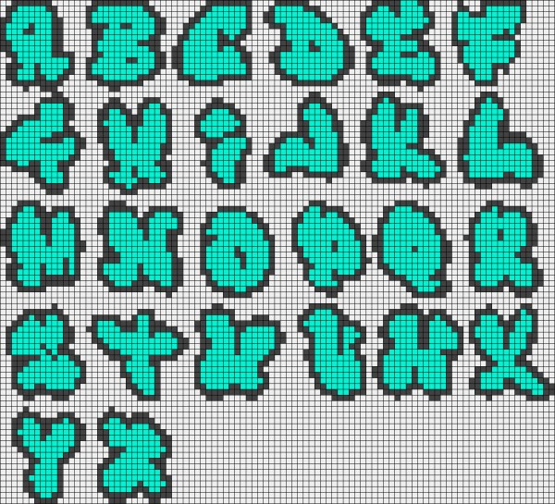

Рисунок 7. Алфавит объёмных букв в стиле граффити
Чтобы понять, сколько на слайде нужно места для такой надписи, решил потренироваться на тетрадном листе бумаги.
- Поместится ли у Сергея в тетради это слово? При каком условии?
- Составьте программу действий и математическую модель к ней.
- При положительном ответе, изобразите в тетради слово «Проект» в стиле граффити.
В ответ запишите найденную площадь.
Таблица 2. Информационная помощь
𝑆 = 𝑎² | формула площади квадрата
𝑆 = 𝑎 ∙ 𝑏 | формула площади прямоугольника
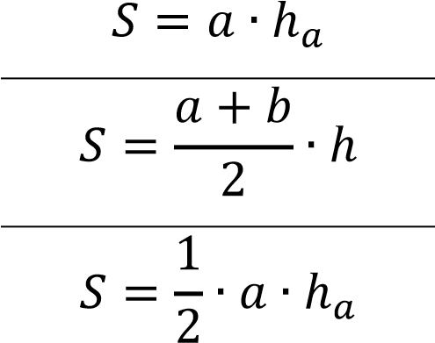 | формула площади параллелограмма
 | формула площади трапеции
 | формула площади треугольника

Решение:
На тетрадном листе бумаги можно изобразить только одну букву по клеточкам (рисунок 8).


Рисунок 8
Площадь одной буквы (в среднем) составляет: 15 · 18 = 270 (кл.)
Лучше для оформления титульного листа на слайде разместить тетрадный лист и нарисовать букву по клеточкам на таком листе. Затем сохранить как рисунок и уменьшить размер рисунка, далее разместить букву на отдельном слайде. Поступить так со всеми оставшимися буквами. Слайд со словом сохранить как рисунок. И размещать на титульном листе рисунок со словом, меняя размер.
Формы работы: самостоятельная работа, коллективное обсуждение результатов решения задачи

Задание 4
Сергей очень хотел победить в конкурсе проектов. Он внимательно изучил информацию и рекомендации по дизайну баннеров и именно так решил оформить титульный лист.
Помогите Сергею оформить титульный лист в виде баннера, правильно рассчитать площадь для всех элементов баннера. Геометрические фигуры можно представлять не все, можно группировать или внести другие изменения.
Пример решения:
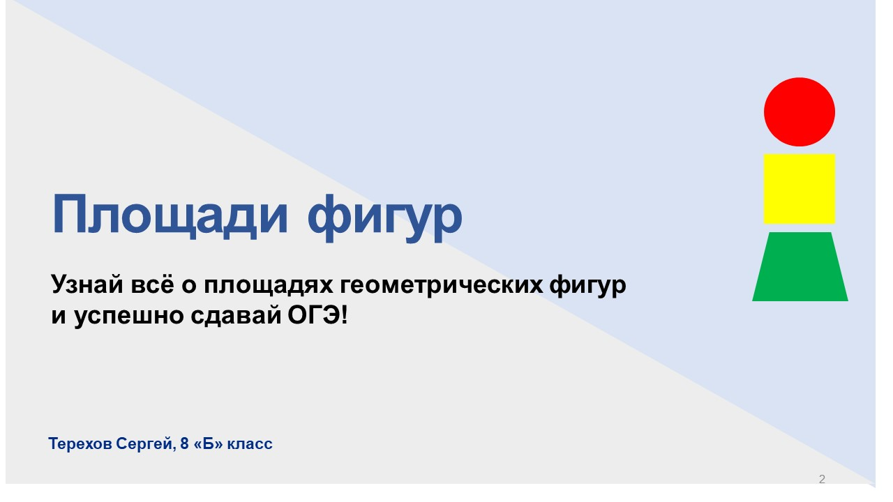
Формы работы: индивидуальная

Информация и рекомендации
Из чего состоит графическое объявление
Прежде чем говорить про то, как создать рекламный баннер для КМС, обсудим составные баннера. Основные элементы для большинства объявлений в контекстномедийной сети Google:
логотип или название компании; оффер; изображение или визуальное представление продукта; кнопка CTA;
специалисты агентства Penguin-team рекомендуют делать контрастную рамку
в 1 пиксель.
Наполняйте рекламное графическое объявление для КМС информацией, которая волнует потребителей и поможет вам достичь цели. Создайте при этом грамотную иерархию:
сначала говорим, кто мы (лого); рассказываем про оффер (заголовок); показываем продукт (визуализация); призываем к действию (СТА).
Оффер и СТА — самые важные элементы графических объявлений, они должны выделяться на фоне остальной информации и быть контрастными между собой:
Несколько рекомендаций к шрифтам на баннерах в контекстно-медийной сети: декоративные шрифты использовать можно, но очень аккуратно. Текст должен считываться за долю секунды, если нужно напрягаться, чтобы прочитать – лучше выберите шрифт для баннера попроще; не комбинируйте больше 2 шрифта в одном объявлении; не применяйте большое количество выделений.
Если будете использовать подзаголовки в объявлении в контекстно-медийной сети, убедитесь, что они соответствуют требованиям к баннерам в КМС:
хорошо видны; короткие; не мешают вашему CTA или остальной части баннера; дополняют заголовок и не противоречат ему.
Сделайте заголовок в рекламе контекстно-медийной сети: коротким, но емким; с понятным посылом;
с учетом того, что вы предлагаете людям, чего хотите достичь и что найдет
пользователь на целевой странице.

Кейс № 15. Учебный раздел «Площадь. Нахождение площадей треугольников и многоугольных фигур. Площади подобных фигур» (8 класс)
Моделирование блейзера

Методическая проблема
Формирование компетенции математической грамотности «распознавать проявления математических понятий, объектов и закономерностей в реальных жизненных ситуациях и при изучении других учебных предметов, проявления зависимостей и закономерностей» в рамках раздела «Площадь. Нахождение площадей треугольников и многоугольных фигур. Площади подобных фигур».

Анализ методической проблемы
Распознавание математических понятий, объектов и закономерностей в реальных жизненных ситуациях – одна из важных компетенций математической грамотности, которая предполагает формирование умения у обучающихся трактовки информации об объекте, представленной в текстовой, графической, символьной форме, рассмотрение объекта во взаимосвязи с другими объектами, умения выделять сходные и различные свойства объекта: качественные и количественные, устанавливать закономерности, получать новую информацию об объекте, преобразовывать её для раскрытия новых связей между элементами объекта, оценивания полученных результатов.
Овладение обучающимися умением «распознавать проявления математических понятий, объектов и закономерностей в реальных жизненных ситуациях и при изучении других учебных предметов, проявления зависимостей и закономерностей» включено во все разделы Примерной основной образовательной программы основного общего образования (протокол от 18 марта 2022 г. № 1/22) [9]. Это обусловлено расширением сфер применения математики в реальной жизни, в современном обществе, важностью наличия развитого математического стиля мышления у человека.
Содержание раздела «Площадь. Нахождение площадей треугольников и многоугольных фигур. Площади подобных фигур» позволяет рассматривать возможность формирования таких компетенций, как выявление существенной характеристики объекта, исследование и анализ общих признаков, свойств и различий объектов, интерпретация в геометрическом чертеже, различный подход к решению задачи и выбор способа её решения, применение результата решения типовых задач к решению задач-исследований, практико-ориентированных задач, проблемных задач реальной жизни, требующих применения знаний в изменённых условиях, отличных от учебных. Совершенствуются предметные знания, умения и навыки обучающихся: распознавание основных видов четырёхугольников, их элементов, использование свойств четырёхугольников при решении геометрических задач, нахождение подобных треугольников на готовых чертежах с указанием соответствующего признака подобия, применение признаков подобия треугольников при решении геометрических задач, выяснение наглядного смысла свойств площади, вычисление площади треугольника и площади многоугольных фигур различными способами, построение чертежа по тексту задачи и, наоборот, чтение чертежа и постановка задачи по чертежу.

Цель
Описать методику формирования компетенции математической грамотности «распознавать проявления математических понятий, объектов и закономерностей в реальных жизненных ситуациях и при изучении других учебных предметов, проявления зависимостей и закономерностей» при изучении темы «Площадь. Нахождение площадей треугольников и многоугольных фигур. Площади подобных фигур».

Задачи
- Выделить перечень знаний, умений, навыков, необходимых для формирования математической компетенции «распознавать проявления математических понятий, объектов и закономерностей в реальных жизненных ситуациях и при изучении других учебных предметов, проявления зависимостей и закономерностей» при изучении темы «Площадь. Нахождение площадей треугольников и многоугольных фигур. Площади подобных фигур».
- Разработать систему типовых заданий на формирование математической компетенции «распознавать проявления математических понятий, объектов и закономерностей в реальных жизненных ситуациях и при изучении других учебных предметов, проявления зависимостей и закономерностей» в рамках изучения темы «Площадь. Нахождение площадей треугольников и многоугольных фигур. Площади подобных фигур».
- Описать методические приёмы формирования математической компетенции «распознавать проявления математических понятий, объектов и закономерностей в реальных жизненных ситуациях и при изучении других учебных предметов, проявления зависимостей и закономерностей» в рамках темы «Площадь. Нахождение площадей треугольников и многоугольных фигур. Площади подобных фигур».

Способы решения методической проблемы
В таблице 1 представлены характеристики деятельности обучающихся в основном содержании раздела «Площадь. Нахождение площадей треугольников и многоугольных фигур. Площади подобных фигур».
Таблица 1. Характеристики деятельности обучающихся в основном содержании раздела «Площадь. Нахождение площадей треугольников и многоугольных фигур.

Площади подобных фигур»
Основное содержание | Характеристики деятельности обучающихся
Понятие об общей теории площади.  Формулы для площади  треугольника, параллелограмма.  Отношение площадей треугольников с общим основанием или общей | Овладевать первичными представлениями об общей теории площади (меры), формулировать свойства площади, выяснять их наглядный смысл. Выводить формулы площади параллелограмма, треугольника, трапеции из формулы площади прямоугольника (квадрата).  Выводить формулы площади выпуклого четырёхугольника через диагонали и угол между
Основное содержание | Характеристики деятельности обучающихся
высотой.  Вычисление площадей сложных фигур через разбиение на части и достроение.  Площади фигур на клетчатой бумаге.  Площади подобных фигур.  Вычисление площадей. Задачи с практическим содержанием. Решение задач с помощью метода вспомогательной площади. | ними.  Находить площади фигур, изображённых на клетчатой бумаге, использовать разбиение на части и достроение.  Разбирать примеры использования вспомогательной площади для решения геометрических задач.  Находить площади подобных фигур.  Вычислять площади различных многоугольных фигур.  Решать задачи на площадь с практическим содержанием.
Формирование компетенции математической грамотности «распознавать проявления математических понятий, объектов и закономерностей в реальных жизненных ситуациях и при изучении других учебных предметов, проявления зависимостей и закономерностей» в рамках раздела «Площадь. Нахождение площадей треугольников и многоугольных фигур. Площади подобных фигур» следует поэтапно.
На I этапе формируем умение распознавать и выделять характерные признаки объектов, используя интерпретацию учебного задания в виде рисунка, схемы, описания; формируем умение формулировать определения, свойства, признаки, устанавливающие взаимосвязи между рассматриваемыми геометрическими фигурами. Таким образом, актуализируем знания, необходимые для решения типовых задач по теме.
На II этапе через решение типовых задач формируем умение составлять математическую модель контекста как основу при решении базовых задач по данной теме, закрепляем умения выполнять необходимые математические действия: измерять, оценивать, вычислять, рассуждать, выбирать способ решения типовой задачи.
На III этапе используем созданную математическую модель для формирования умения адаптации и изменения её применительно к новым условиям, раскрываем творческий потенциал обучающихся, формируем математический стиль мышления, учим писать программу для конкретной реальной ситуации.
На IV этапе закрепляем навыки рассуждения, планирования и создания математической модели через практическую задачу, формируем умения рассуждать и оценивать условия и возможности решения проблемной задачи, оценивать приобретённые на занятии знания, умения, навыки в дальнейшем изучении темы и применении их в других предметных областях и в реальной жизни.

Задание 1. Моделирование блейзера
Рассмотрите внимательно рисунки. Что объединяет изображения? В чём различие? О каких профессиях идёт речь? Соотнесите картинки с соответствующей профессией. Как эти изображения можно связать с математикой? Как вы думаете, что сегодня мы будем изучать на занятии? Сформулируйте одним предложением тему занятия так, чтобы в ней были все наши рассуждения и ответы на вопросы.
Приведите в соответствие набору рисунков А, В, С указанные профессии. Выберите одну из трёх предложенных профессий, в которой знания изучаемой темы пригодятся более всего.
А |  | - Модельер  - Швея  - Портной
В | 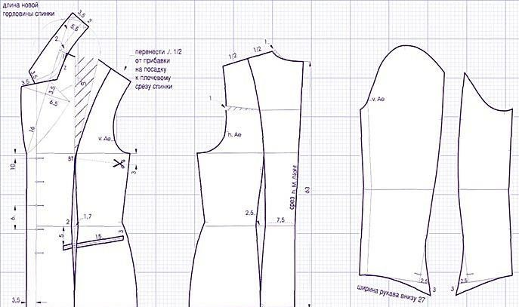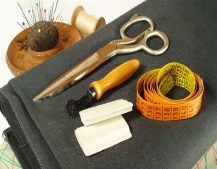 | А В С
С | 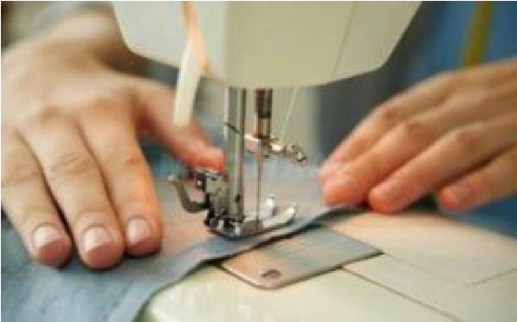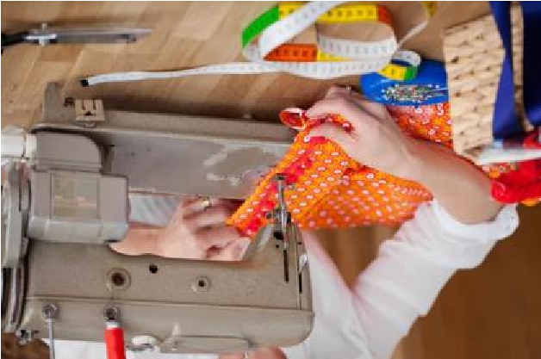 | Ответ:
Решение:
- Рассмотрите внимательно рисунки. Что объединяет изображения? В чём различие?
Одинаковая тема на всех рисунках: ателье по пошиву женской одежды. Но на первом рисунке уже готовые изделия – блейзеры, на третьем рисунке, возможно, и не блейзеры шьют, на втором рисунке – основа для пошива, то есть можно сшить другой вид одежды, например платье.
- О каких профессиях идёт речь? Соотнесите картинки с соответствующей профессией.
А | В | С
1 | 3 | 2
- Как эти изображения можно связать с математикой?
В профессиях модельера, портного и швеи важны геометрические знания, умения и навыки: измерить, рассчитать, учесть добавку ткани на швы, понимать формы и моделирование геометрических фигур, умение вычислять количество ткани на пошив одежды (знание формул площадей геометрических фигур), другое.
- Тема занятия «Площади геометрических фигур».
Формы работы: коллективное обсуждение.

Задание 2/4
Вы решили заказать блейзер в одном из ателье города. Вы обсудили и выбрали модель блейзера. Портной выполнил необходимые измерения и набросал выкройку на бумаге (рисунок 1).
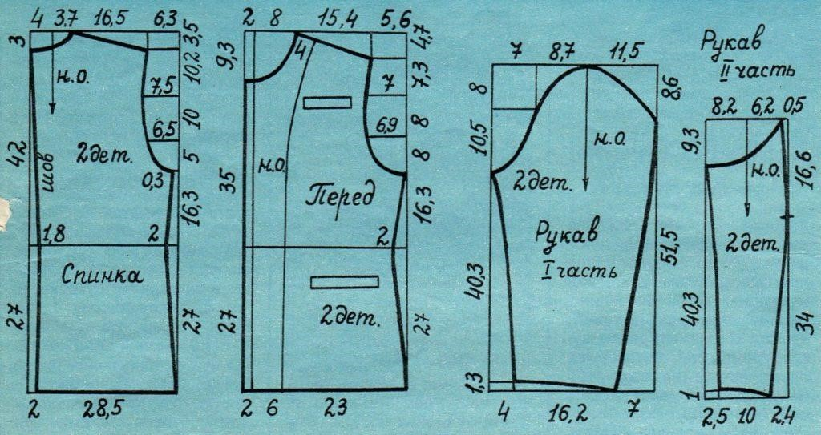

Рисунок 1. Выкройка на бумаге
Дело за выбором ткани. Вы сделали шпаргалку выкройки на листе бумаги (рисунок 2).
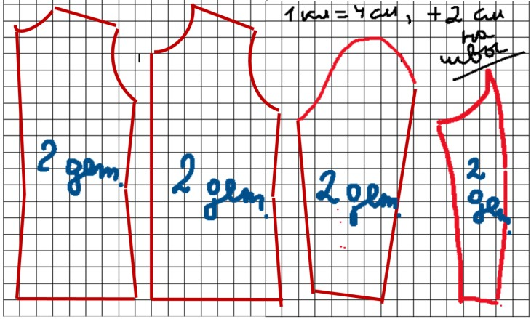

Рисунок 2. Шпаргалка выкройки на листе бумаги
Сделайте необходимые расчёты для покупки ткани. Сколько ткани нужно купить при ширине 1 м 40 см на пошив блейзера? Запишите в ответ.
𝑆 = 𝑎𝑏 | 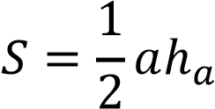 | 𝑆 = 𝑎² | 𝑆 =
Выберите правильный ответ для площади выкройки, изображённой на листе:
- 904 см²
- 452 см²
- 3616 см²
- 3648 см²
Решение:
1. Расчёты:
- 7 + 8 + 7 + 5 = 27 (клеток)
- 27 · 4 = 108 (см)
- 108 + 8 = 116 (см)
- 116 · 2 = 232 (см) – больше 140 см, следовательно, две детали не проходят по ширине и нужно брать две длины, то есть: (18 · 2) · 4 + (4 · 2) = 152 (см) Ответ: 1 м 60 см.
2. Правильный ответ для площади выкройки: 3648 см².
- (7 · 18) · 2 = 252 (кл.) – площадь первой детали.
- (8 · 18) · 2 = 288 (кл.) – площадь второй детали.
- (7 · 16) · 2 = 224 (кл.) – площадь третьей детали.
- (5 · 14) ·2 = 140 (кл) – площадь четвертой детали.
- 252 + 288 + 224 + 140 = 904 (кл.) – общая площадь.
- 904 · 4 = 3616 (см²) – с добавлением на швы.
- 3616 + 32 = 3648 (см²) – всего.
Ответ: 3648 см².
Формы работы: индивидуальная и коллективное обсуждение

Задание 3/4
Вы решили научиться сами делать выкройку блейзера.
Сделайте основу выкройки блейзера на тетрадном листе, затем в натуральную величину, выполнив необходимые измерения (рисунок 3) или воспользовавшись информацией, предоставленной в таблице (рисунок 4).
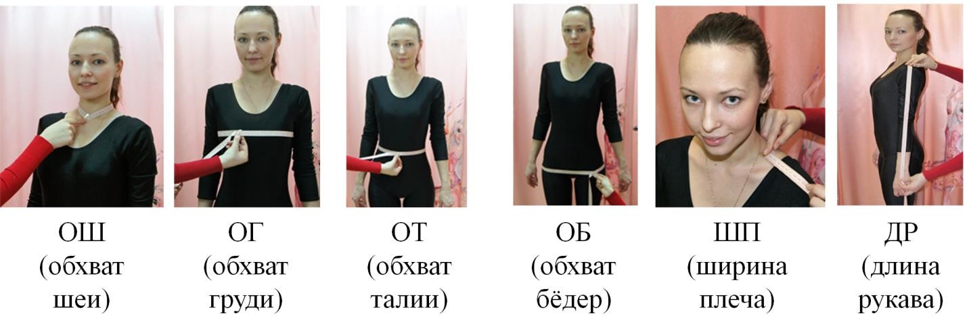

Рисунок 3. Необходимые измерения для выкройки блейзера
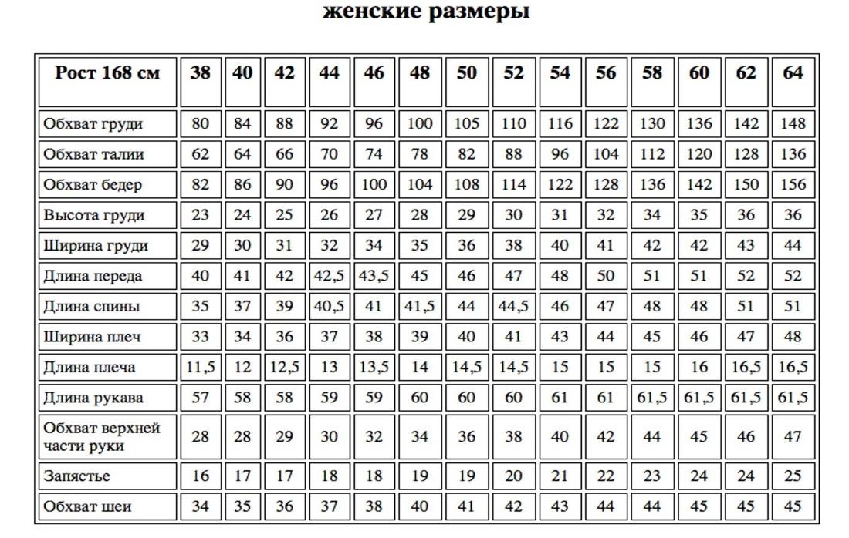

Рисунок 4. Таблица размеров
Найдите отношение длин плеча в первом и втором случаях, сравните с отношениями соответственных измерений: ОШ, ОГ, ОТ, ОБ, ШП, ДР.
Сделайте вывод.
Решение:
Размер 40
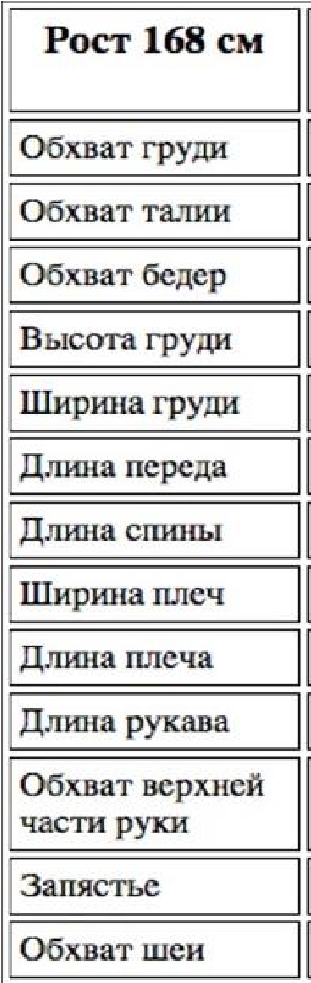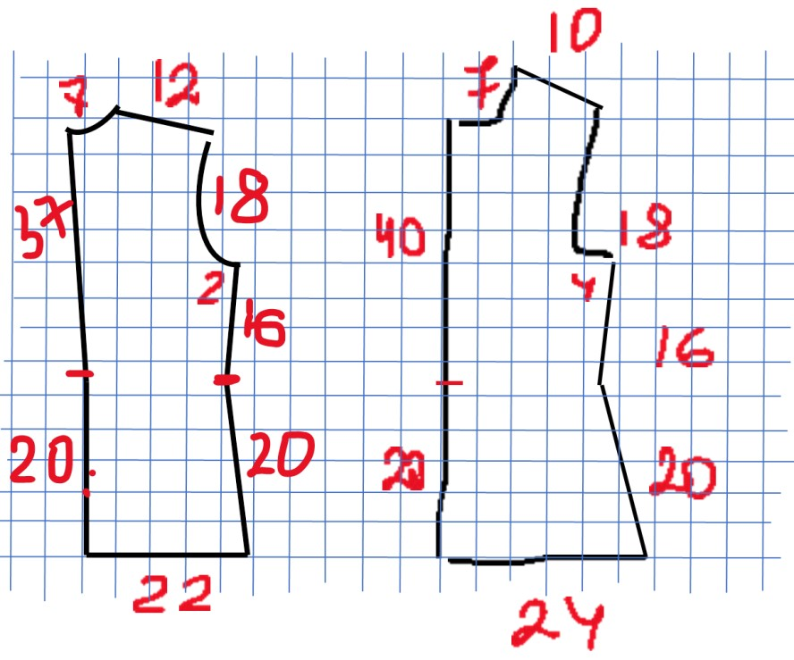
Рисунок 5 Формы работы: самостоятельная.

Задание 4
Выберите модель блейзера (рисунок 6) и по основе выкройки создайте выкройку выбранной модели, подберите ткань, составьте калькуляцию изготовления изделия (программу действий на математическом языке).
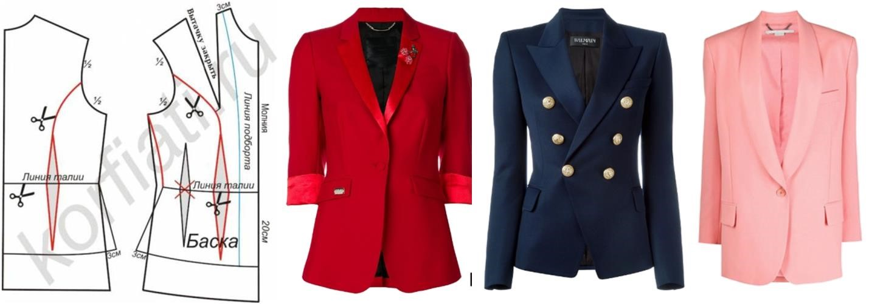
Рисунок 6. Модели блейзера Решение:
Формула расчёта ткани:
2 длины изделия + 1 длина рукава + 0,6 см = 64 · 2 + 58 + 0,6 = 186,6 (см)
Ответ: ≈ 1 м 90 см

Информация
Пиджак с накладными карманами, однобортный или двубортный, принято называть блейзером. Зачастую его украшают металлизированными пуговицами или делают нашивку различных эмблем на груди. Современные модели вещи шьют из разных материалов, от твида и шотландки до мягкого шёлка и атласа. Этот предмет гардероба присущ как женскому, так и мужскому гардеробу.
Блейзер представляет собой разновидность короткого спортивного пиджака. От этого предмета гардероба его отличают: заметные яркие пуговицы (нередко металлизированные); крупные накладные карманы; нашивка на груди.
Особенный крой отличает блейзер от других видов подобной одежды. Он скорее похож на синтез укороченной куртки и спортивного пиджака. Такая вещь очень удобна для повседневной носки, а также отлично вписывается в вечерние и ежедневные образы.
Подобные пиджаки в позапрошлом веке были форменными у моряков. Их шили из плотной ткани, чтобы защитить от порывистого ветра на корабле. Вскоре модельеры вдохновились униформой морских пехотинцев и придумали повседневный наряд в этом стиле.
Важно! Это незаменимая вещь в гардеробе людей, предпочитающих свободный и удобный городской стиль в одежде.
Модельеры предлагают различные цветовые решения, однотонные яркие или неброские пиджаки. Также весьма популярны принтованные вещи с цветочным орнаментом или пошитые из шотландки.
Вариантов тканей так же много, как и цветовых решений для пошива блейзеров. Это могут быть плотные ткани с графическим рисунком, типа шотландки и твида, а также самые лёгкие и летящие ткани, например, шёлк, лён и другие.
Наиболее популярными считаются: твидовые (как правило, отшиваются в классическом исполнении и имеют
практическое применение в качестве верхней одежды в прохладное время года); трикотажные (лёгкие и максимально удобные, пользуются большим спросом у
девушек, предпочитающих городской стиль одежды и ценящих комфорт); джинсовые (простой, но очень эффектный пиджак, который можно сочетать
практически с любой одеждой); льняные (дышащая ткань и красивый крой делают образ с использованием такой вещи элегантным и привлекательным, как правило, выполняется в ярких цветовых решениях).
Важно! Чтобы не перегружать образ, в сочетании с блейзером из плотной ткани лучше выбирать лёгкие хлопковые или трикотажные изделия. Так лук будет элегантным и красивым.
Правильно подобранное изделие украсит обладательницу и придаст ее образу эффектности.
Подбирать размер необходимо очень внимательно. Изделие должно подходить, хорошо сидеть по фигуре.
Не менее важно при выборе обращать внимание на тип фигуры.
Обладательницам фигуры «песочные часы» подходят любые модели блейзеров. При этом лучше делать акцент на талии с помощью тонкого кожаного ремешка в цвет изделия. Длину следует предпочесть до середины бедра.
Девушкам с силуэтом «груша» необходимо выбирать модели по фигуре, удлиненные, прикрывающие бедра. При этом в нижней части блейзер должен быть свободным.
Если фигура напоминает перевернутый треугольник, то стоит отдать предпочтение изделию с объемными карманами. Так можно зрительно уравновесить силуэт. Длину изделия лучше выбирать до бедер. Хорошо, если вырез будет Vобразным.
Обладательницам фигуры «яблоко» стоит искать прямой силуэт с однобортной застежкой, без изобилия пуговиц. Замечательно, если длина будет до середины бедра, подойдет свободный фасон.
Женщинам с фигурой прямоугольник можно подобрать приталенный удлиненный блейзер. Наличие вертикального принта поможет зрительно скорректировать фигуру.
Таким образом, обладательница любой фигуры сможет замаскировать недостатки правильно подобранным блейзером.

Кейс № 16. Учебный раздел «Площадь. Нахождение площадей треугольников и многоугольных фигур. Площади подобных фигур» (8 класс)
Геометрическая клумба

Методическая проблема
Формирование компетенции математической грамотности «построение математических моделей и обоснованный выбор математического аппарата для решения реальных проблем» в разделе «Площадь. Нахождение площадей треугольников и многоугольных фигур. Площади подобных фигур».

Анализ методической проблемы
Математическое моделирование – один из сложных процессов обучения математике, который предполагает формирование следующих умений:
исследование объекта, его структуры, внутренних связей, основных свойств; управление объектом, его изменениями в соответствии с целью и критериями
построения математической модели; прогнозирование результатов реализации математической модели.
Овладение обучающимися умением «моделировать» включено во все разделы Примерной основной образовательной программы основного общего образования (протокол от 18 марта 2022 г. № 1/22) [9]. Это обусловлено расширением сфер применения математики в реальной жизни, в современном обществе, важностью наличия развитого математического стиля мышления у человека.
Содержание раздела «Площадь. Нахождение площадей треугольников и многоугольных фигур. Площади подобных фигур» позволяет рассматривать возможность формирования таких компетенций, как выявление существенной характеристики объекта, исследование и анализ общих признаков, свойств и различий объектов, интерпретация в геометрическом чертеже, различный подход к решению задачи и выбор способа её решения, применение результата решения типовых задач к решению задач-исследований, практико-ориентированных задач, проблемных задач реальной жизни, требующих применения знаний в изменённых условиях, отличных от учебных.
Совершенствуются предметные знания, умения и навыки обучающихся: распознавание основных видов четырёхугольников, их элементов; использование свойств четырёхугольников при решении геометрических задач; нахождение подобных треугольников на готовых чертежах с указанием
соответствующего признака подобия; применение признаков подобия треугольников при решении геометрических
задач;
выяснение наглядного смысла свойств площади, вычисление площади
треугольника и площади многоугольных фигур различными способами; построение чертежа по тексту задачи и, наоборот, чтение чертежа и постановка задачи по чертежу.

Цель
Описать методику формирования компетенции грамотности «построение математических моделей и обоснованный выбор математического аппарата для решения реальных проблем» в рамках раздела «Площадь. Нахождение площадей треугольников и многоугольных фигур. Площади подобных фигур».

Задачи
- Выделить перечень знаний, умений, навыков, необходимых для формирования компетенции «построение математических моделей и обоснованный выбор математического аппарата для решения реальных проблем» при изучении раздела «Площадь. Нахождение площадей треугольников и многоугольных фигур.
Площади подобных фигур».
- Разработать систему типовых заданий на формирование компетенции «построение математических моделей и обоснованный выбор математического аппарата для решения реальных проблем» в рамках раздела «Площадь. Нахождение площадей треугольников и многоугольных фигур. Площади подобных фигур».
- Описать методические приёмы формирования компетенции «построение математических моделей и обоснованный выбор математического аппарата для решения реальных проблем» в рамках раздела «Площадь. Нахождение площадей треугольников и многоугольных фигур. Площади подобных фигур».

Способы решения методической проблемы
В таблице 1 представлены характеристики деятельности обучающихся в основном содержании раздела «Площадь. Нахождение площадей треугольников и многоугольных фигур. Площади подобных фигур».
Таблица 1. Характеристики деятельности обучающихся в основном содержании раздела «Площадь. Нахождение площадей треугольников и многоугольных фигур.

Площади подобных фигур»
Основное содержание | Характеристики деятельности обучающихся
Понятие об общей теории площади.  Формулы для площади  треугольника, параллелограмма.  Отношение площадей треугольников с общим основанием или общей высотой.  Вычисление площадей сложных фигур через разбиение на части и достроение. | Овладевать первичными представлениями об общей теории площади (меры), формулировать свойства площади, выяснять их наглядный смысл.  Выводить формулы площади параллелограмма, треугольника, трапеции из формулы площади прямоугольника (квадрата). Выводить формулы площади выпуклого четырёхугольника через диагонали и угол между ними. Находить площади фигур, изображённых на клетчатой бумаге, использовать разбиение на части и достроение.
Площади фигур на клетчатой бумаге.  Площади подобных фигур. | Разбирать примеры использования вспомогательной площади для решения геометрических задач.
Основное содержание | Характеристики деятельности обучающихся
Вычисление площадей.  Задачи с практическим содержанием. Решение задач с помощью метода вспомогательной площади. | Находить площади подобных фигур.  Вычислять площади различных многоугольных фигур.  Решать задачи на площадь с практическим содержанием.
Формирование компетенций математической грамотности при изучении раздела «Площадь. Нахождение площадей треугольников и многоугольных фигур. Площади подобных фигур» возможно осуществлять поэтапно.
На I этапе формируем умение распознавать и выделять характерные признаки объектов, используя интерпретацию учебного задания в виде рисунка, схемы, описания; формируем умение формулировать определения, свойства, признаки, устанавливающие взаимосвязи между рассматриваемыми геометрическими фигурами. Таким образом, актуализируем знания, необходимые для решения типовых задач по теме.
На II этапе через решение типовых задач формируем умение составлять математическую модель контекста как основу при решении базовых задач по данной теме, закрепляем умения выполнять необходимые математические действия: измерять, оценивать, вычислять, рассуждать, выбирать способ решения типовой задачи.
На III этапе используем созданную математическую модель для формирования умения адаптации и изменения её применительно к новым условиям, раскрываем творческий потенциал обучающихся, формируем математический стиль мышления, учим писать программу для конкретной реальной ситуации.
На IV этапе закрепляем навыки рассуждения, планирования и создания математической модели через практическую задачу, формируем умения рассуждать и оценивать условия и возможности решения проблемной задачи, оценивать приобретённые на занятии знания, умения, навыки в дальнейшем изучении темы и применении их в других предметных областях и в реальной жизни.
Система типовых заданий, направленных на формирование компетенции «построение математических моделей и обоснованный выбор математического аппарата для решения реальных проблем» в рамках раздела «Площадь. Нахождение площадей треугольников и многоугольных фигур. Площади подобных фигур».
Задание 1. Геометрическая клумба

Задание 1/4
1. Рассмотрите внимательно фотографии (рисунок 1).
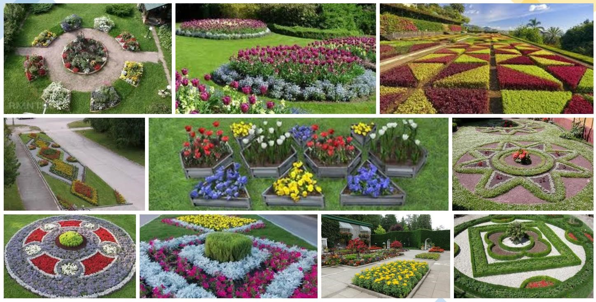

Рисунок 1
Что объединяет изображения? В чём различие между ними? Как эти изображения можно связать с математикой? Как вы думаете, что сегодня мы будем изучать на занятии?
Ответы на вопросы
Вопрос | Ответ
1) Что объединяет изображения?  В чём различие между ними? | На всех рисунках изображены цветочные клумбы. Клумбы отличаются формой и размерами.
2) Как эти изображения можно связать с математикой? | Формы всех клумб являются геометрическими фигурами.
3) Как вы думаете, что сегодня мы будем изучать на занятии? | Геометрические фигуры. Площади геометрических фигур.
- Сформулируйте одним предложением тему занятия так, чтобы в ней были все наши рассуждения и ответы на вопросы.
Ответ: Тема занятия «Площади геометрических фигур».
- Отметьте одну из трёх предложенных задач, которая, на ваш взгляд, не соответствует теме занятия.
- Задача 1. Научиться конструировать клумбу из геометрических фигур.
- Задача 2. Научиться ухаживать за цветами.
- Задача 3. Применять знания площади многоугольной фигуры для решения практической задачи: создание клумбы.
Ответ: Научиться ухаживать за цветами.

Задание 2/4
- Восстановите формулы в таблице 2 (впишите в окошечки нужный символ, а над чертой нужное слово).
Таблица 2
𝑆 = 𝑎 | формула площади квадрата
𝑆 = 𝑎 ∙ 𝑏 | формула площади ___________________
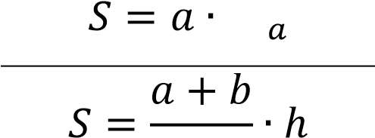 | формула площади параллелограмма
 | формула площади трапеции
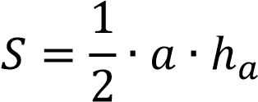 | формула площади ___________________
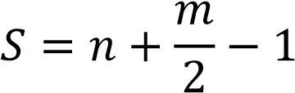 | формула Пика, где n – число ___________ узловых точек, а m – число узловых точек ____________.
Решение:
𝑆 = 𝑎² | формула площади квадрата
𝑆 = 𝑎 ∙ 𝑏 | формула площади прямоугольника
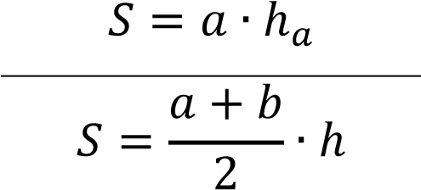 | формула площади параллелограмма
 | формула площади трапеции
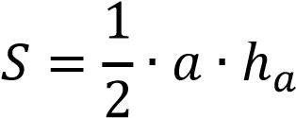 | формула площади треугольника
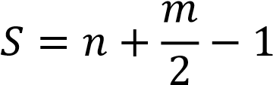 | формула Пика, где n – число внутренних узловых точек, а m – число узловых точек по контуру.
- Рассчитайте площадь клумбы, изображённой на рисунке 2.
1 клетка соответствует 1 м²


Рисунок 2
Выберите правильный ответ:
- 25 м²;
- 26 м²;
- 25,5 м²;
- 24,5 м²

Решение:
12 + 14,5 – 1 = 25,5 (м²)
Ответ: 25,5 м².

Задание 3/4
Внимательно рассмотрите пример схемы оформления клумбы (рисунок 3).
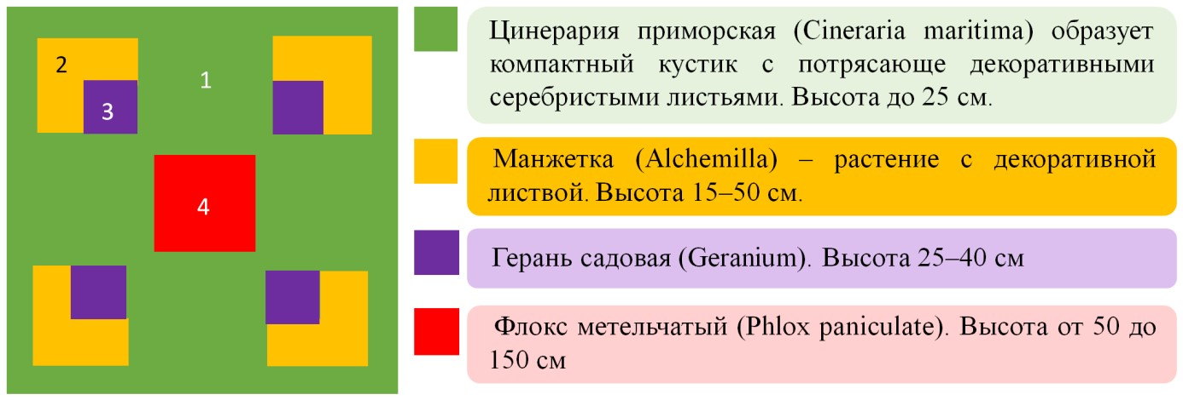

Рисунок 3
Выберите из предложенных проектов оформления клумбы (рисунок 4) один вариант, назовите геометрические фигуры, из которых состоит выбранная вами клумба, раскрасьте схему в соответствии с выбранными цветами (саженцами) для оформления клумбы.
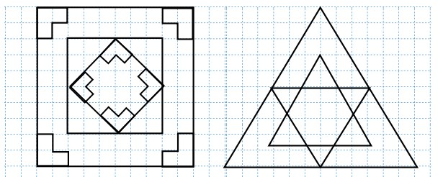

Рисунок 4
Расставьте номера выбранных цветов (саженцев), запишите под рисунком геометрическую фигуру, соответствующую фрагменту клумбы и выбранному цвету.
Решение:
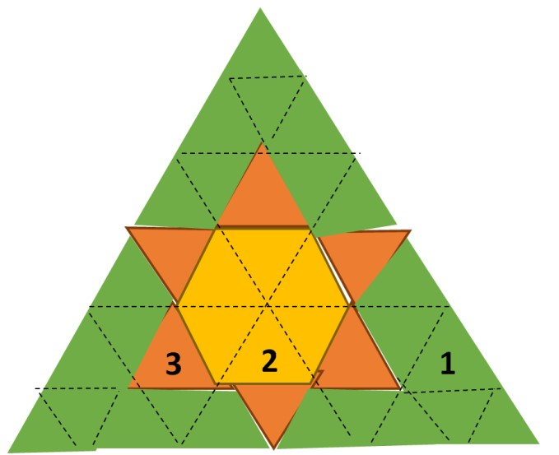
Клумба состоит из треугольников
- – цинерария приморская
- – манжетка 3 – флокс

Задание 4
На рисунке 5 изображены размеры участка в 10 соток. На рисунке 6 – примерный план участка.
Придумайте свой план участка в 10 соток, изобразите его в свободном поле, укажите на нём клумбу.
Отдельно нарисуйте схему клумбы, наполните её цветом и, используя «Информацию», составьте калькуляцию (программу действий на математическом языке).
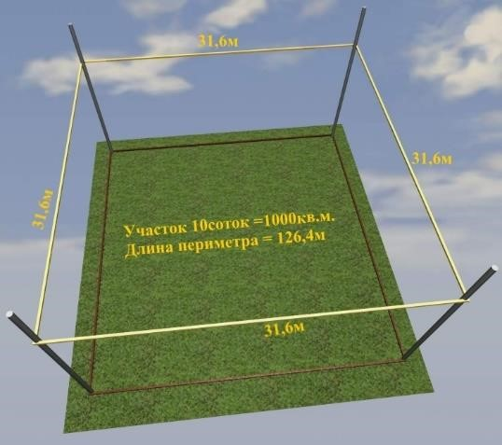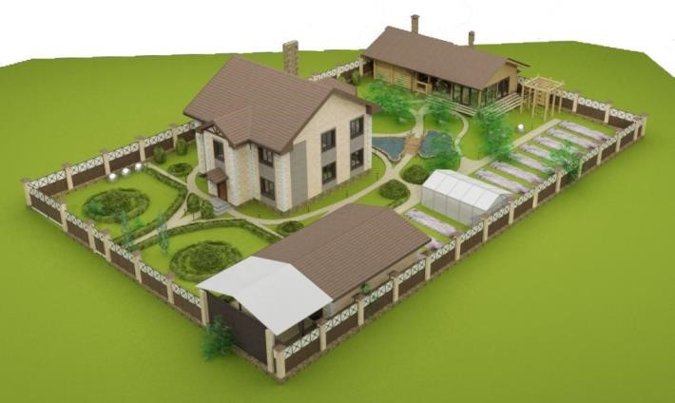

Рисунок 5 Рисунок 6

Информация
Создание красивой клумбы – творческий процесс. Существуют различные формы клумб, благодаря которым цветник всегда будет выглядеть красиво и аккуратно. Классический подход подразумевает создание клумбы правильной геометрической формы. Это может быть круг, овал, квадрат, прямоугольник, треугольник и т. д. Геометрические клумбы хороши тем, что их нетрудно сделать самостоятельно и, к тому же, они гармонично смотрятся на любом ландшафте.
Что важно знать для создания клумбы:
вначале необходимо начертить на бумаге схему будущей клумбы, продумав не
только ее очертания, но и узоры наполнения; для наполнения узором клумбы, нужно знать сколько цветов (саженцев) нужно для каждого фрагмента; для этого важно сначала на схеме проставить номера выбранных цветов (саженцев); схему цветника разбить на квадраты с условной стороной 1 м, после чего
подсчитать площадь, занимаемую каждым видом; найти количество цветов каждого вида для оформления клумбы: для этого полученное значение площади разделить на среднюю норму высадки на 1 м², пользуясь информацией:

крупные насаждения | высота 1,0–1,2 м | 2–3 шт. на 1 м²
среднерослые цветы | высота от 40 до 90 см | 4–6 шт. на 1 м²
 | высота растений 20–40 см | 7–9 шт. на 1 м²
карликовые цветы | высота от 5 до 20 см | 16–20 шт. на 1 м²
для переноса схемы клумбы на участок, контуры высадки размечают опилками, песком или мелом; перед этим землю вскапывают на глубину 0,4 м, удаляют все корни сорняков и верхний слой дерна; сверху для цветника насыпают специально подготовленную почву; перед посадкой в цветник за 2–3 часа саженцы предварительно поливают; оптимальное время высадки – отсутствие яркого солнца, то есть ранним утром
или в конце дня; еще лучше выбрать период перед дождем; по завершении работ цветник обильно поливают, высокие слабые саженцы подпирают палочкой; если какой-то цветок не прижился, его заменяют новым экземпляром.

Решение:
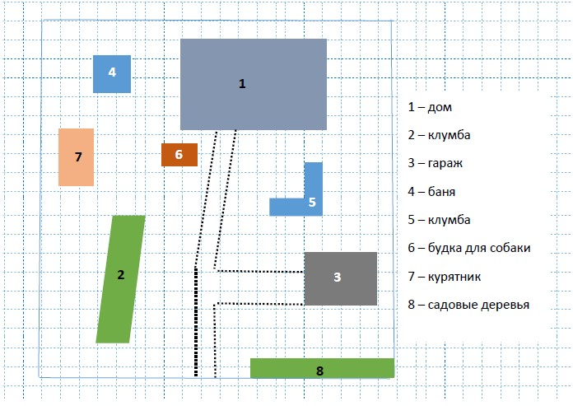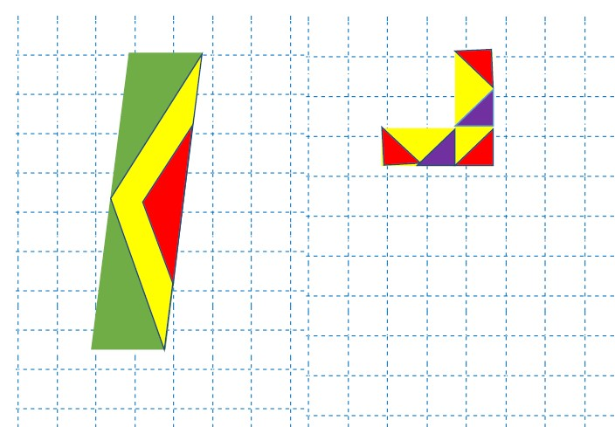

1) Площадь, занимаемая флоксами: 1 м · 2 м + 2 м² = 4 м².
Площадь, занимаемая цинерарией: 2 м · 4 м = 8 м².
Площадь, занимаемая манжеткой:
(2 м · 4 м) – (1 м · 2 м) + (1 м · 1 м) + 0,5 м = 7,5 м².
Площадь, занимаемая геранью: 1 м · 1 м = 1 м².
Нужно купить:
3 · 4 = 12 флоксов
- · 20 = 160 цинерарий
- · 7,5 = 68 манжеток
9 · 1 = 9 гераней, но купить нужно или 8, или 10.
Ответ:
12 флоксов,
160 цинерарий,
68 манжеток,
8 или 10 гераней.

Кейс № 17. Учебная тема «Решение задач с помощью уравнений» (9 класс)
Совместная работа

Методическая проблема
Формирование компетенции математической грамотности «интерпретировать и оценивать полученные результаты».

Анализ методической проблемы
Компетенция «интерпретация и оценка полученных результатов» включает способность размышлять над математическим решением или результатами, интерпретировать и оценивать их в контексте реальной проблемы, делать аргументированный выбор на основе полученных результатов.
Умение «решать практико-ориентированные задачи, связанные с отношением величин, пропорциональностью величин, процентами; интерпретировать результаты решения задач с учётом ограничений, связанных со свойствами рассматриваемых объектов» и умение «выполнять прикидку и оценку результата вычислений, оценку значений числовых выражений» зафиксированы в Примерной основной образовательной программе основного общего образования (протокол от 18 марта 2022 г. № 1/22) [9].
Содержание темы «Решение задач с помощью уравнений» позволяет использовать широкий спектр практических ситуаций различного контекста, обновляя его в соответствии с актуальным моментом; представлять информацию в различных формах; оценивать и интерпретировать полученные результаты, а также делать выводы и аргументировать их.

Цель
Раскрыть способы формирования математической грамотности «интерпретировать и оценивать полученные результаты» в рамках темы «Решение задач с помощью уравнений».

Задачи
- Выделить математическое содержание темы «Решение задач с помощью уравнений».
- Выделить перечень знаний, умений, навыков, необходимых для формирования компетенции «интерпретировать и оценивать полученные результаты».
- Разработать систему типовых заданий на формирование компетенции «интерпретировать и оценивать полученные результаты».
- Описать методику проектирования образовательного процесса по формированию компетенции «интерпретировать и оценивать полученные результаты».

Способы решения методической проблемы
В таблице 1 представлены характеристики деятельности обучающихся в основном содержании темы «Решение задач с помощью уравнений».
Таблица 1. Характеристики деятельности обучающихся в основном содержании темы «Решение задач с помощью уравнений»
Основное содержание | Характеристики деятельности обучающихся
Решение текстовых задач алгебраическим методом | Предлагать возможные способы решения текстовых задач, обсуждать их и решать текстовые задачи разными способами.  Анализировать тексты задач, решать их алгебраическим способом: переходить от словесной формулировки условия задачи к алгебраической модели путём составления системы уравнений; решать составленную систему уравнений; интерпретировать результат.  Решать практические задачи, содержащие проценты, доли, части, выражающие зависимости: скорость –
Основное содержание | Характеристики деятельности обучающихся
время – расстояние, цена – количество – стоимость, объём работы – время – производительность труда. Разбирать реальные жизненные ситуации,
формулировать их на языке математики, находить решение, применяя математический аппарат, интерпретировать результат.
Моделировать с помощью формул реальные процессы и явления..
Традиционная методика изучения темы «Решение задач с помощью уравнений» предполагает два пропедевтических этапа, суть которых заключается:
в формировании умения читать текст задачи; умения выделять условия и вопрос задачи; умения оформлять краткие записи текста задач; умения выполнять чертежи, схемы, рисунки по тексту; в обучении пониманию обучающимися способов словесного выражения
изменения величин и фиксации их в виде математических выражений. Сам процесс решения задач принято разделять на следующие этапы:
анализ текста задачи (расчленение текста задачи на элементарные условия и требования; установка объектов условий и их характеристик; определение характеристик этих объектов); выяснение стратегии решения задач (устанавливается, будет ли неизвестное, относительно которого составляется уравнение, искомой величиной или промежуточной; определяется, по какому компоненту будет составлено уравнение); далее осуществляется поиск способа решения на основе построения модели; осуществление плана решения задачи (решение полученного уравнения; выполнение проверки по смыслу задачи); анализ найденного решения задачи (какова главная идея решения задачи;
нельзя ли указать другой способ решения; почему способ является рациональным).
Для формирования компетенции «интерпретировать и оценивать полученные результаты» к традиционной методике решения типовых задач можно добавить еще два этапа:
этап аргументированного определения диапазона ответа на вопрос задачи или
других неизвестных величин (в сравнении с известной величиной, исходя из житейского опыта и т.д.); этап оценки полученного ответа (в сравнении с известными величинами, исходя
из практического опыта).
Кроме того, необходимо «доращивать» школьные задачи до практических ситуаций, где потребуется критически оценивать полученный ответ, интерпретировать результаты решения задач с учётом ограничений, связанных со свойствами рассматриваемых объектов, делать практические выводы и выборы на основе полученных результатов. Это можно осуществить за счет постановки дополнительных вопросов: хватит ли? какой вариант выбрать? сколько надо взять из предложенного?
К примеру, можно взять практические задачи из сборника «Алгебра: 9:
дидактические материалы» А. Г. Мерзляка, В. Б. Полонского, М. С. Якира и др. [7] и доработать их в соответствующем ключе.

Задача № 141 [7]
Два рабочих вместе могут выполнить заказ за 12 дней. Они проработали вместе 10 дней, а затем один из рабочих в одиночку закончил выполнение заказа за 5 дней.
За сколько дней каждый рабочий может выполнить данный заказ?
Решение:
Рабочие | Скорость | Время | Работа
1+2 | 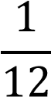 | 12 | 1
1 | х
2 | у
Составим систему уравнений
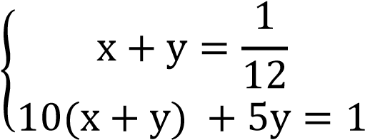
Решив систему, получим:
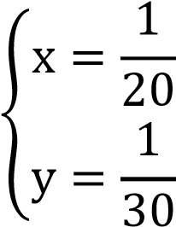
Это значит, что первому рабочему понадобится 20 дней на выполнение заказа, а второму – 30 дней.
Ответ: первый рабочий выполнит заказ за 20 дней, а второй за 30 дней.
Формы работы: фронтальная, индивидуальная.

Задача № 142 [7]
Если открыть одновременно две трубы, то бассейн будет наполнен водой за 8 часов. Если сначала через первую трубу наполнить половину бассейна, а потом через вторую трубу – оставшуюся часть бассейна, то весь бассейн будет наполнен за 18 часов. За сколько часов можно наполнить бассейн через каждую трубу?
Решение:
Трубы | Скорость | Время | Работа
1+2 |  | 8 | 1
1 | х | 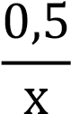 | 0,5
2 | у | 0  ,  5  у | 0,5
Составим систему уравнений
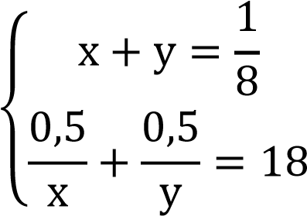
Решив систему, получим:
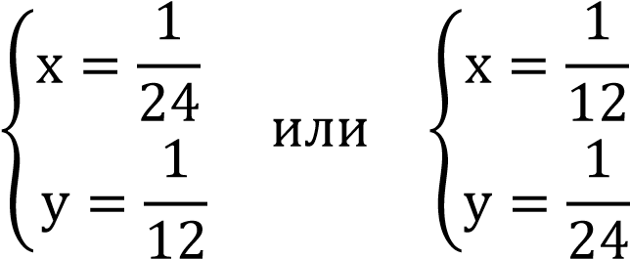
Ответ: одна труба наполняет бассейн за 12 часов, другая – за 24 часа.
Формы работы: фронтальная, индивидуальная.
Обычно, решив эти задачи, обучающийся должен оценить свой ответ только с точки зрения адекватности ситуации, отбросив отрицательный корень. Но для формирования компетенции «оценивать и аргументировать выводы на основе математических знаний» нужно организовать деятельность обучающихся, включающую перевод математического решения в контекст реальной проблемы, оценивание реальности математического решения или рассуждений по отношению к контексту проблемы. Этот процесс охватывает и интерпретацию, и оценку полученного решения или определение того, что результаты разумны и имеют смысл в рамках предложенной ситуации. При этом может потребоваться подготовка объяснения или аргументации с учетом контекста проблемы.
Вопрос «Успеют ли?» переводит математическую задачу в практическую проблему.
Из задачи № 141 может получиться такая проблемная ситуация.

Проблемная ситуация
Обычно двое рабочих, работая вместе, выполняют заказ за 12 дней. Но через 10 дней совместной работы первый рабочий заболел и второму рабочему понадобилось еще 5 дней на завершение заказа. Когда пришел следующий заказ, первый рабочий был в отпуске. Клиент просит выполнить заказ за 24 дня. Успеет ли второй рабочий выполнить заказ в этот срок?
Решение:
Рабочие | Скорость | Время | Работа
1+2 | 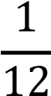 | 12 | 1
1 | х
Рабочие | Скорость | Время | Работа
2 | у
Составим систему уравнений
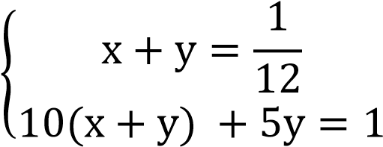
Решив систему, получим:
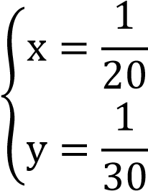
Это значит, что первому рабочему понадобится 20 дней на выполнение заказа, а второму – 30 дней, что больше чем 24 дня.
Ответ: не успеет.
Формы работы: коллективное обсуждение решения проблем, групповая по проверке гипотез.
Из задачи № 142 может получиться такая проблемная ситуация.

Проблемная ситуация
Через две трубы бассейн наполняется за 8 часов. Первая труба шире, чем вторая. Однажды вторая труба засорилась и работала только первая труба. Она наполнила бассейн до половины, когда починили и включили вторую трубу. При этом первую трубу по техническим причинам пришлось выключить. В итоге весь бассейн был наполнен за 18 часов. Успеет ли Петя наполнить бассейн к началу вечеринки в 8:15 вечера, если сегодня работает только вторая труба и сейчас 7:30 утра? Какую трубу ему нужно включить, чтобы наполнить бассейн как можно быстрее?
Решение.
Трубы | Скорость | Время | Работа
1+2 |  | 8 | 1
Трубы | Скорость | Время | Работа
1 | х | 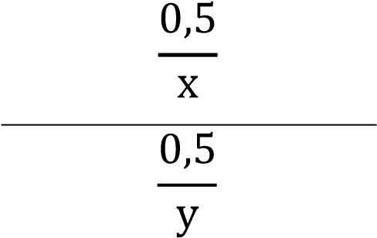 | 0,5
2 | у |  | 0,5
Составим систему уравнений:
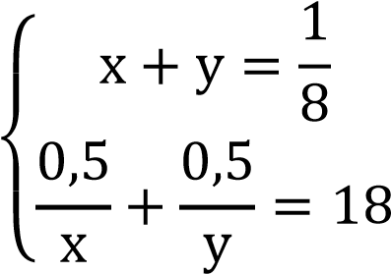
Решив систему, получим:
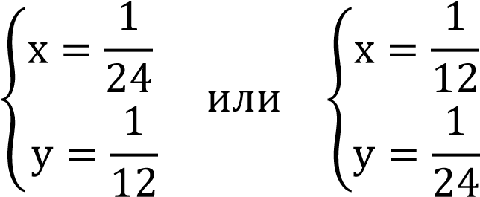
Используя условие задачи, заключающееся в том, что первая труба шире, делаем вывод, что вода через неё бежит быстрее; далее находим, что скорость первой трубы составляет 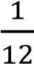 и бассейн через неё наполнится за 12 часов.
У Пети есть запас времени: 20 ч 15 мин – 7 ч 30 мин = 12 ч 45 мин, что больше, чем 12 часов.
Ответ: успеет.
Формы работы: коллективное обсуждение решения проблем, групповая по проверке гипотез.

Кейс № 18. Учебный раздел «Повторение, обобщение, систематизация знаний (Решение треугольников. Преобразование подобия. Метод координат и его применение. Измерение геометрических величин)» (9 класс)
Жилой комплекс

Методическая проблема
Формирование компетенции математической грамотности «распознавать математические объекты и закономерности в реальных жизненных ситуациях» в рамках раздела «Повторение, обобщение, систематизация знаний».

Анализ методической проблемы
Компетенции приобретаются человеком в деятельности, имеющей для него ценность. В процессе обучения математике необходимо предлагать обучающимся не только типичные учебные задачи, характерные для традиционных систем обучения, но и задачи, близкие к реальным проблемным ситуациям, с которыми сталкивается обучающийся. В заданиях по формированию математической грамотности используются четыре вида контекста: общественный, личностный, профессиональный и научный. При формировании компетенции «распознавать математические объекты и закономерности в реальных жизненных ситуациях» на первых этапах обучения предлагаются задачи, представленные в интересном для обучающегося контексте и разрешаемые доступными ему средствами математики.
«Умение распознавать проявления математических понятий, объектов и закономерностей в реальных жизненных ситуациях и при изучении других учебных предметов, проявления зависимостей и закономерностей» входит в приоритетные цели обучения математике в 5–9 классах, представленные в Примерной основной образовательной программе основного общего образования (протокол от 18 марта 2022 г. № 1/22) [9].
Однако в существующих УМК в большей степени присутствуют задания, ориентированные преимущественно на освоение математического аппарата, и практически отсутствуют задания, которые позволяли бы целенаправленно формировать «умение распознавать проявления математических понятий, объектов и закономерностей в реальных жизненных ситуациях».
В федеральном государственном образовательном стандарте основного общего образования, утверждённом приказом Министерства просвещения Российской Федерации от 31 мая 2021 г. № 287, отмечается важность прикладного характера математики как описательного языка науки и техники, средства моделирования процессов и явлений, в том числе из повседневной жизни [11].

Цель
Раскрыть способы формирования компетенции математической грамотности «распознавать проявления математических понятий, объектов и закономерностей в реальных жизненных ситуациях и при изучении других учебных предметов, проявления зависимостей и закономерностей» в рамках раздела «Повторение, обобщение, систематизация знаний (Решение треугольников. Преобразование подобия. Метод координат и его применение. Измерение геометрических величин)».

Задачи
- Выделить характеристики деятельности обучающихся в основном содержании раздела «Повторение, обобщение, систематизация знаний (Решение треугольников. Преобразование подобия. Метод координат и его применение.
Измерение геометрических величин)».
- Разработать систему типовых заданий на формирование компетенции «распознавать проявления математических понятий, объектов и закономерностей в реальных жизненных ситуациях и при изучении других учебных предметов, проявления зависимостей и закономерностей».
- Описать методические приемы формирования компетенции «распознавать проявления математических понятий, объектов и закономерностей в реальных жизненных ситуациях и при изучении других учебных предметов, проявления зависимостей и закономерностей» в рамках раздела «Повторение, обобщение, систематизация знаний (Решение треугольников. Преобразование подобия. Метод координат и его применение. Измерение геометрических величин)».
Способы решения методической проблемы
В таблице 1 представлены характеристики деятельности обучающихся в основном содержании раздела «Повторение, обобщение, систематизация знаний (Решение треугольников. Преобразование подобия. Метод координат и его применение. Измерение геометрических величин)».
Таблица 1. \Характеристики деятельности обучающихся в основном содержании

раздела «Повторение, обобщение, систематизация знаний (Решение треугольников. Преобразование подобия. Метод координат и его применение. Измерение геометрических величин)»
Основное содержание | Характеристики деятельности обучающихся
Нахождение длин сторон и величин углов треугольников. | Решать практические задачи, сводящиеся к нахождению различных элементов треугольника
Соответственные  элементы подобных фигур. | Находить примеры подобия в окружающей  действительности
Простейшие  геометрические фигуры и их свойства. Измерение геометрических величин. | Использовать формулы: периметра и площади многоугольников, объёма прямоугольного параллелепипеда.  Решать задачи на повторение основных понятий, иллюстрацию связей между различными частями курса.  Выбирать метод для решения задачи.  Решать задачи из повседневной жизни.
Решение задач с помощью векторов. | Оперировать понятиями: прямоугольная система координат, вектор; использовать эти понятия для представления данных и решения задач, в том числе из других учебных предметов.
Основное содержание | Характеристики деятельности обучающихся
Решать геометрические задачи с использованием векторов.
Осваивать понятие прямоугольной системы координат, декартовых координат точки.
Применять координаты при решении геометрических и практических задач, для построения математических моделей реальных задач («метод координат»).
Формирование компетенции математической грамотности «распознавать проявления математических понятий, объектов и закономерностей в реальных жизненных ситуациях и при изучении других учебных предметов, проявления зависимостей и закономерностей» в рамках раздела «Повторение, обобщение, систематизация знаний (Решение треугольников. Преобразование подобия. Метод координат и его применение. Измерение геометрических величин)» следует поэтапно.
На первом этапе необходимо, чтобы обучающиеся научились выделять понятийный аппарат решения треугольников, преобразования подобия, метода координат и его применения, измерения геометрических величин в описании реальной ситуации. Для этого можно предложить следующие задания.

Задание 1
В 2013 году в Сингапуре был построен уникальный Жилой комплекс Interlace. Комплекс, напоминающий кубики Лего, представляет собой 31 модульный блок, каждый из которых достигает 70 метров в длину и 6 этажей в высоту. Дома поставлены друг на друга в четыре яруса. Блоки сложены между собой в шестиугольном порядке в ассиметричной форме с просветами, что дает возможность увеличить обзорную панораму из квартир дома. Жители могут отдыхать, заниматься спортом и развлекаться, не покидая территории комплекса.
Увидев в сети Интернет этот объект, Миша и Петя решили узнать о нём как можно больше. Но нигде не было сказано о ширине зданий. После долгих поисков ребята нашли план этажа (рисунок 3), измерили длину (13,5 см) и его ширину (3 см), это и позволило определить ширину яруса.
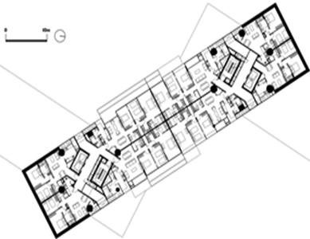

Рисунок 3. План этажа
Определите ширину яруса, округлите результат до целых и выберите в таблице 2 верный ответ.
Таблица 2
Ширина здания | Верный ответ
м
м
м
м
Решение:
Длина блока 70 м, на плане она равна 13,5 см, ширина на плане – 3 см.
Примем ширину яруса за х, тогда
70 : 13,5 = х : 3; х ≈ 16 м
Форма работы: коллективное обсуждение решения.
Далее предлагаем задачу на самостоятельную работу.

Пример задачи
Миша и Петя живут в многоквартирном доме, высота каждого этажа которого составляет 3 метра. Рядом с ними строится новый дом. Ребята заинтересовались, какой высоты был бы этот дом, если использовать форму и размеры блоков комплекса Interlace, поставив все их друг на друга разными способами (рисунок 4).
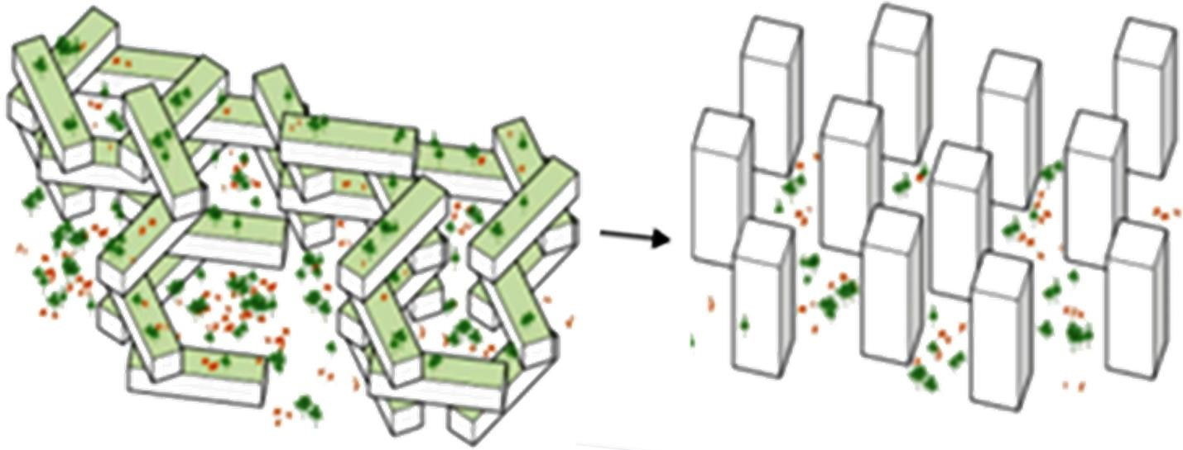

Рисунок 4
Какой способ выбрали мальчики, чтобы дом был не слишком высоким и не занимал бы большую площадь двора? По их расчётам ширина блока равна 16 метрам.
Вычислите объём таких домов.
Решение:
Если поставить блоки вертикально, высота такого дома составит
70 · 31= 2170 м, а занимаемая площадь двора будет равна 16 · 18 = 288 м².
Если же поставить блоки горизонтально, высота дома составит
18 · 31= 558 м, площадь двора будет равна 70 · 16 = 1120 м² или высота дома составит 16 · 31 = 496 м, площадь двора будет равна 70 · 18 = 1260 м².
Объём неизменно останется равным 16 · 70 · 18 · 31= 624960 м³.

Задание 2
Из окон квартир жилого комплекса Interlace открывается красивый вид на утопающие в зелени дворики. Миша и Петя решили определить, на каком этаже второго яруса они хотели бы жить (на рисунке 2 обозначено расстояние до этажа H), чтобы с балкона их квартиры открывался вид на весь дворик и деревья не заслоняли вид бассейна. Для этого они использовали фотографии из сети Интернет (рисунок 1) и план застройки (рисунок 2). Определили, что расстояние до дерева равно 60 метрам, высота дерева равна 12 метрам, высота каждого этажа – 3 метра, а расстояние до стоящего напротив дома равно 135 метрам (на рисунке 2 обозначено S). Для вычислений им понадобилась формула нахождения тангенса угла в прямоугольном треугольнике.
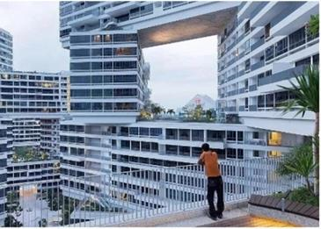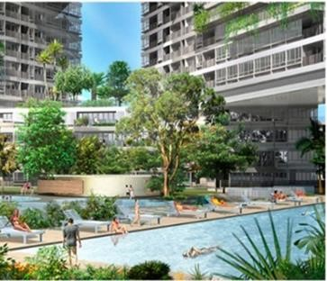

Рисунок 1. Фотографии из сети Интернет
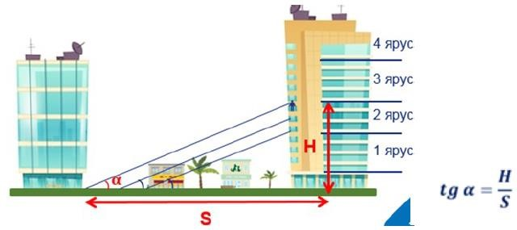

Рисунок 2 – План застройки
Решение:
Высота до удобной точки равна 12 + 3 = 15 метрам.
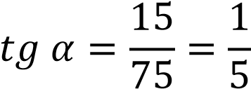
Находим тангенс этого же угла в подобном треугольнике:
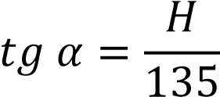
Составим пропорцию:
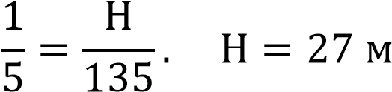
Так как высота 1 яруса равна 18 м, а высота этажа 3 м, ребята выбрали бы 3 или 4 этаж 2 яруса.
Формы работы: коллективное обсуждение.

Задание 3
В детстве Миша любил играть в Лего, а сейчас увлечён конструированием. Для выступления на научно-практической конференции школьников Миша предложил Пете сделать уменьшенную модель жилого комплекса Interlace. Мальчики рассчитали, что можно использовать масштаб 1 : 100. Чтобы перевезти все блоки в багажнике легковой машины «Лада Ларгус», им понадобится коробка.
Какого наименьшего объёма надо сделать коробку, чтобы в неё поместились все блоки модели комплекса Interlace? Укажите размеры коробки, округлив их до целого числа сантиметров, а объём округлите до целого числа кубических дециметров.
Размеры багажника «Лада Ларгус» представлены на рисунке 5.
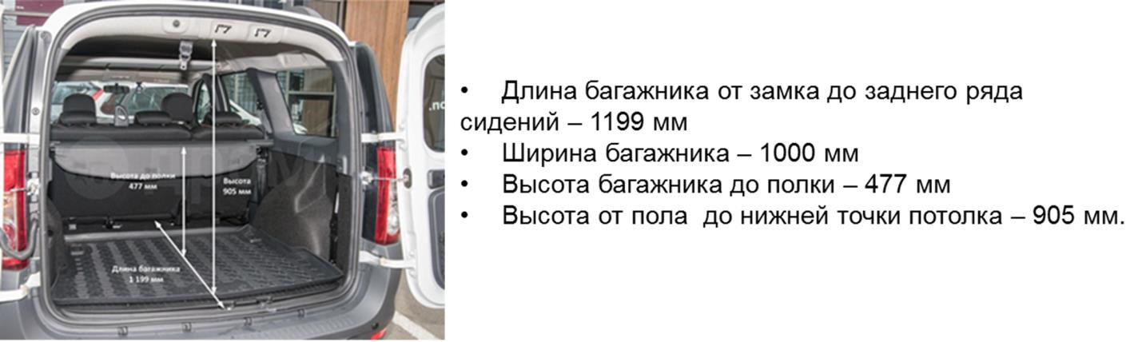

Рисунок 5. Размеры багажника «Лада Ларгус»
Решение:
Один из способов расположения блоков в первом слое показан на рисунке 6.
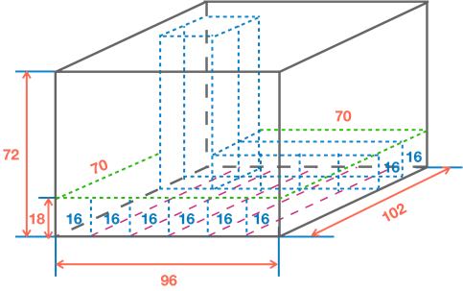

Рисунок 6. Один из способов расположения блоков в первом слое
Первый слой состоит из 6 + 2 = 8 блоков, всего по высоте 4 слоя.
Если в образовавшееся свободное пространство поставить по вертикали ещё
2
Объём коробки равен б 102 · 96 · 72 = 705024 см³ ≈ 705 дм³ л Форма работы: коллективное обсуждение.
о На следующем этапе следует предложить обучающимся найти другой способ крешения и необходимый для решения математический аппарат.
^{а} Задание 4
,
В комплексе Interlace есть театр, кинотеатр, 4 бассейна, спа-центр, фитнес-

центр, рыночная площадь, многочисленные открытые площадки, развлекательные т павильоны, есть даже собственные пруд, водопад и бамбуковый сад.
о
Рассматривая карту (рисунок 7), Миша и Петя решили устроить соревнование,

кто быстрее проложит кратчайший маршрут от баскетбольной площадки до кинотеатра. в
Должны выполняться следующие условия: передвигаясь, в секторе можно

задавать только одну точку, маршрут считается кратчайшим, если выполнено э наименьшее число шагов.
т у

к о р
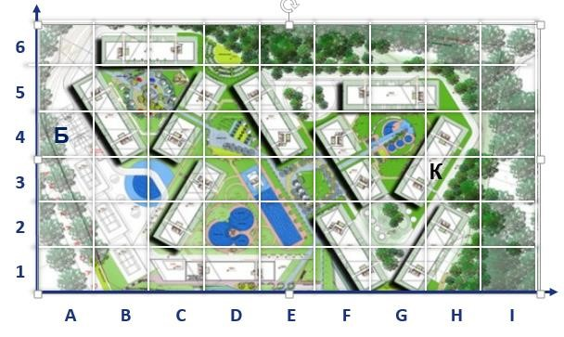
Рисунок 7. Карта комплекса Interlace Обозначения на карте:
Б – баскетбольная площадка в секторе А4
К – кинотеатр в секторе H3
Формы работы: коллективное обсуждение решения.
Далее обучающимся предлагается составить задачу на использование метода декартовых координат на плоскости.
Формы работы: индивидуальная.

Кейс № 19. Учебный раздел «Арифметическая прогрессия Сумма n первых членов арифметической прогрессии» (9 класс)
Арифметическая прогрессия в нашей жизни

Методическая проблема
Формирование компетенции математической грамотности «распознавать математические объекты и закономерности в реальных жизненных ситуациях» в рамках темы «Арифметическая прогрессия. Сумма n первых членов арифметической прогрессии».

Анализ методической проблемы
Компетенции приобретаются человеком в деятельности, имеющей для него ценность. В процессе обучения математике необходимо предлагать обучающимся не только типичные учебные задачи, характерные для традиционных систем обучения, но и задачи, близкие к реальным проблемным ситуациям, с которыми сталкивается обучающийся.
Выделены и используются 4 категории контекстов: общественная жизнь, личная жизнь, образование/профессиональная деятельность и научная деятельность. При формировании компетенции «распознавать математические объекты и закономерности в реальных жизненных ситуациях» на первых этапах обучения необходимы задачи, представленные в интересном для обучающегося контексте и разрешаемые доступными ему средствами математики.
В Примерной основной образовательной программе основного общего образования (протокол от 18 марта 2022 г. № 1/22) [9] отмечается, что обучающийся должен научиться рассматривать примеры процессов и явлений из реальной жизни, иллюстрирующие изменение в арифметической и геометрической прогрессиях; изображать соответствующие зависимости графически; решать задачи, связанные с числовыми последовательностями, в том числе задачи из реальной жизни с использованием цифровых технологий; решать задачи на сложные проценты, в том числе из реальной практики.

Цель
Описать методику формирования компетенции математической грамотности «распознавать проявления математических понятий, объектов и закономерностей в реальных жизненных ситуациях и при изучении других учебных предметов, проявления зависимостей и закономерностей» в рамках темы «Арифметическая прогрессия. Сумма n первых членов арифметической прогрессии».

Задачи
- Выделить математическое содержание темы «Арифметическая прогрессия.
Сумма n первых членов арифметической прогрессии».
- Определить перечень знаний умений и навыков для формирования компетенции математической грамотности «распознавать проявления математических понятий, объектов и закономерностей в реальных жизненных ситуациях и при изучении других учебных предметов, проявления зависимостей и закономерностей» в рамках предметной темы «Арифметическая прогрессия. Сумма n первых членов арифметической прогрессии».
- Разработать систему типовых заданий для формирования компетенции математической грамотности «распознавать проявления математических понятий, объектов и закономерностей в реальных жизненных ситуациях и при изучении других учебных предметов, проявления зависимостей и закономерностей» в рамках предметной темы «Арифметическая прогрессия. Сумма n первых членов арифметической прогрессии».
- Описать методические приёмы для формирования компетенции математической грамотности «распознавать математические объекты и закономерности в реальных жизненных ситуациях» в рамках предметной темы «Арифметическая прогрессия. Сумма n первых членов арифметической прогрессии».
- Определить формы работы на уроке, во внеурочной и проектной деятельностях для формирования компетенции математической грамотности «распознавать проявления математических понятий, объектов и закономерностей в реальных жизненных ситуациях и при изучении других учебных предметов, проявления зависимостей и закономерностей» в рамках предметной темы «Арифметическая прогрессия. Сумма n первых членов арифметической прогрессии». Способы решения методической проблемы
В таблице 1 представлены характеристики деятельности обучающихся в основном содержании темы «Арифметическая прогрессия. Сумма n первых членов арифметической прогрессии».
Таблица 1. Характеристики деятельности обучающихся в основном содержании темы «Арифметическая прогрессия. Сумма n первых членов арифметической прогрессии»
Основное содержание | Характеристики деятельности обучающихся
Арифметическая прогрессия. Формулы n-го члена  арифметической прогрессии, суммы первых n членов.  Изображение членов арифметической прогрессии точками на координатной плоскости. | Распознавать арифметическую прогрессию при разных способах задания.  Решать задачи с использованием формул n-го члена арифметической прогрессии, суммы первых n членов.  Изображать члены последовательности точками на координатной плоскости.  Рассматривать примеры процессов и явлений из реальной жизни, иллюстрирующие изменение в арифметической прогрессии; изображать соответствующие зависимости графически.  Решать задачи, связанные с числовыми последовательностями, в том числе задачи из реальной жизни с использованием цифровых технологий (электронных таблиц, графического калькулятора и т.п.).
Учить обучающихся распознавать арифметическую прогрессию на различных видах задач, заданных описанием, таблицей, графиком, рисунком.
Описательный способ представления задачи может содержать лишние данные, большой объём информации, что приводит обучающегося к необходимости вдумчивого прочтения текста, выделения необходимых данных для понимания математической сути заданной проблемы.
Таким образом, данный способ решения задачи наилучшим образом позволяет обучать умению «распознавать проявления математических понятий, объектов и закономерностей в реальных жизненных ситуациях и при изучении других учебных предметов, проявления зависимостей и закономерностей».
Приведём пример задачи на важную проблему современного человечества – экологическую проблему.

Задание 1. Экологическая проблема
Сегодня известно, что мусорное пятно в Тихом океане достигло величины Франции и с каждым годом оно становится больше. Медленно разлагаясь, оно убивает 1 000 000 птиц и 100 000 морских обитателей в год.
решить проблему пластикового загрязнения. Результат
Человеческий организм также не защищен от пластикового загрязнения водных источников, пластик попадает в организм вместе с морепродуктами, напитками и даже с поваренной солью; он проникает через кожу и вдыхается с воздухом. По оценкам экологов, к 2050 году в окружающую среду попадёт около 25 млрд тонн пластиковых отходов, поэтому переработка пластика становится одним из наиболее востребованных производств. В 2015 году было переработано 0,6 млрд тонн отходов. На сколько больше тонн пластика необходимо ежегодно перерабатывать на предприятиях, чтобы округлите до десятых млрд тонн.
Решение:
Используем формулу n-ого члена арифметической прогрессии:
𝑎_{𝑛} = 𝑎₁ + (𝑛 − 1)𝑑
25 = 0,6 + 35 ∙ d, d = 0,69 …
Ответ: на 0,7 млрд тонн пластика ежегодно больше необходимо
решить проблему пластикового
перерабатывать на предприятиях, чтобы загрязнения.
Эту задачу можно трансформировать в бизнес-проект при организации проектной деятельности обучающихся.
Рассмотрим задачу, в которой компетенция «распознавать математические объекты и закономерности в реальных жизненных ситуациях» формируется на примере геометрического материала.

Задание 2. Выпуклые многоугольники
Родители Миши решили обновить дорожки на даче. От проведенного в доме ремонта у них осталось много битой плитки. «Жалко выбрасывать. Давайте выложим наши дорожки в виде мозаики!» – предложил папа. Всем понравилась эта идея. И закипела работа. В каждом осколке плитки Мише виделась какая-нибудь геометрическая фигурка. Интересно, что некоторые маленькие и большие осколки имели равные углы. А как будет отличаться сумма всех углов выпуклых многоугольников в зависимости от числа их сторон?
 | 1 | 2 | 3 | 4 | 5 | 6
Выпуклые многоугольники | 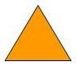 |  | 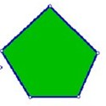 |  |  | 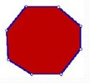
Расчёты
Решение:
 | 1 | 2 | 3 | 4 | 5 | 6
Выпуклые многоугольники |  |  |  |  | 
Расчёты  суммы углов многоугольника | 180 | 360 | 540
Сумма углов каждого следующего многоугольника больше предыдущего на 180 градусов, значит, последовательность сумм углов многоугольников является арифметической прогрессией. Воспользуемся формулой суммы n первых членов арифметической прогрессии.
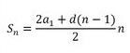,
S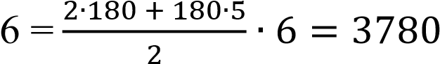
Ответ: да, можно. Сумма углов всех многоугольников, представленных в таблице, равна 3780.
Формы работы: работа в паре.
Задачи, в которых необходимый материал задан таблицей, нацеливают обучающегося на необходимость распознавать и анализировать закономерность в последовательности, если выписаны первые несколько её членов; при решении задачи вычислять члены последовательности, использовать рекуррентную формулу, формулу nго члена арифметической прогрессии, находить сумму всех членов прогрессии.

Задание 3
Во время пандемии, вызванной распространением коронавируса, все члены семьи Миши строго выполняли все предписания врачей. Они узнали, что заразиться вирусом можно воздушно-капельным путем, находясь в близости от человека с COVID-19, или в результате переноса вируса руками с зараженной поверхности на слизистые оболочки глаз, носа или рта, что вирус легче распространяется в закрытых и переполненных помещениях, что использование медицинской маски снижает вероятность инфицирования на 50–70%. Благодаря усилиям врачей и россиян число заболевших в разных областях нашей страны значительно уменьшилось. В сети Интернет Мише встретилась статистика по выявленным случаям Covid -19 на 25 мая 2022 года. Он обратил внимание на то, что в представленных областях есть определённая закономерность по числу заболевших.
Верно ли, что в таблицах 2 и 3 были представлены данные по 38 регионам России? Каково число всех заболевших? Определите процент заболевших в 9 первых регионах, округлив до целых.
Таблица 2
 |  | Численность населения регионов России (тыс.)
 | 144 | 162 | 3063 | 1211 | 1513 | 1073 | 1012 | 1033 | 636 | … | 5603
Регионы  России | Магаданская область | Еврейская автономная  область | Республика Дагестан | Брянская область | Удмуртская  Республика | Забайкальский край | Калужская область | Тамбовская область | Псковск  ая область | … | Краснодарский край
Таблица 3
 |  | Число выявленных случаев Covid - 19 на 25.05.22г.
 | 3 | 7 | 11 | 15 |  |  |  |  |  | … | 151
Регионы  России | Магаданская область | Еврейская автономная  область | Республика Дагестан | Брянская область | Удмуртская  Республика | Забайкальский  край | Калужская область | Тамбовская область | Псковская область | … | Краснодарский край
Формы работы: индивидуальная.
Решение:
Из таблицы 2 видим, что число заболевших в каждой следующей области на одно и то же число больше числа заболевших в предшествующей области, значит, последовательность количества заболевших по областям является арифметической прогрессией. Воспользовавшись формулой n-ого члена прогрессии, составим и решим уравнение относительно порядкового номера области n.
𝑎_{𝑛} = 𝑎₁ + (𝑛 − 1) ∙ 𝑑

151 = 3 + (n - 1) ∙ 4

n = 38, верно.
Число всех заболевших в 38 регионах вычислим по формуле суммы n первых членов арифметической прогрессии.
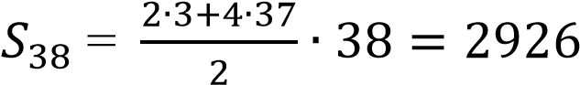.
Численность населения в первых 9 регионах – 9847 человек.
Процент заболевших в 9 первых регионах равен (2926 : 9847)∙ 100% ≈ 30%.
Ответ: верно, в таблице были представлены данные по 38 регионам России.
Число всех заболевших в 38 регионах равно 2926 человек, что составляет 30%.

Кейс № 20. Учебный раздел «Геометрическая прогрессия Сумма n первых членов геометрической прогрессии» (9 класс)
Геометрическая прогрессия в нашей жизни

Методическая проблема
Формирование компетенции математической грамотности «распознавать математические объекты и закономерности в реальных жизненных ситуациях» в рамках темы «Геометрическая прогрессия. Сумма n первых членов геометрической прогрессии».

Анализ методической проблемы
Компетенции приобретаются человеком в деятельности, имеющей для него ценность. В процессе обучения математике необходимо предлагать обучающимся не только типичные учебные задачи, характерные для традиционных систем обучения, но и задачи, близкие к реальным проблемным ситуациям, с которыми сталкивается обучающийся.
Выделены и используются 4 категории контекстов: общественная жизнь, личная жизнь, образование / профессиональная деятельность, и научная деятельность.
При формировании компетенции «распознавать математические объекты и закономерности в реальных жизненных ситуациях» на первых этапах обучения необходимы задачи, представленные в интересном для обучающегося контексте и разрешаемые доступными ему средствами математики.
В Примерной основной образовательной программе основного общего образования (протокол от 18 марта 2022 г. № 1/22) [9] отмечается, что обучающийся должен научиться рассматривать примеры процессов и явлений из реальной жизни, иллюстрирующие изменение в арифметической и геометрической прогрессиях; изображать соответствующие зависимости графически; решать задачи, связанные с числовыми последовательностями, в том числе задачи из реальной жизни с использованием цифровых технологий, решать задачи на сложные проценты, в том числе из реальной практики.

Цель
Описать методику формирования компетенции математической грамотности «распознавать математические объекты и закономерности в реальных жизненных ситуациях» в рамках темы «Геометрическая прогрессия. Сумма n первых членов геометрической прогрессии».

Задачи
- Выделить математическое содержание темы «Геометрическая прогрессия.
Сумма n первых членов геометрической прогрессии».
- Определить перечень знаний, умений и навыков для формирования компетенции математической грамотности «распознавать математические объекты и закономерности в реальных жизненных ситуациях» в рамках предметной темы «Геометрическая прогрессия. Сумма n первых членов геометрической прогрессии».
- Разработать систему типовых заданий для формирования компетенции математической грамотности «распознавать математические объекты и закономерности в реальных жизненных ситуациях» в рамках предметной темы «Геометрическая прогрессия. Сумма n первых членов геометрической прогрессии».
- Описать методические приёмы для формирования компетенции математической грамотности «распознавать математические объекты и закономерности в реальных жизненных ситуациях» в рамках предметной темы «Геометрическая прогрессия. Сумма n первых членов геометрической прогрессии».
- Определить формы работы на уроке, во внеурочной и проектной деятельностях для формирования компетенции математической грамотности «распознавать математические объекты и закономерности в реальных жизненных ситуациях» в рамках предметной темы «Геометрическая прогрессия. Сумма n первых членов геометрической прогрессии».

Способы решения методической проблемы
В таблице 1 представлены характеристики деятельности обучающихся в основном содержании темы «Геометрическая прогрессия. Сумма n первых членов геометрической прогрессии».
Таблица 1. Характеристики деятельности обучающихся в основном содержании темы «Геометрическая прогрессия. Сумма n первых членов геометрической

прогрессии»
Основное содержание | Характеристики деятельности обучающихся
Геометрическая прогрессия. Формулы n-го члена  геометрической прогрессии, суммы первых n членов.  Изображение членов геометрической прогрессии точками на координатной плоскости.  Сложные проценты. | Распознавать геометрическую прогрессию при разных способах задания.  Решать задачи с использованием формул n-го члена геометрической прогрессии, суммы первых n членов.  Изображать члены последовательности точками на координатной плоскости.  Рассматривать примеры процессов и явлений из реальной жизни, иллюстрирующие изменение в геометрической прогрессии; изображать соответствующие зависимости графически.  Решать задачи, связанные с числовыми последовательностями, в том числе задачи из реальной жизни с использованием цифровых технологий (электронных таблиц, графического калькулятора и т.п.).  Решать задачи на сложные проценты, в том числе задачи из реальной практики (с использованием калькулятора).
Способы решения методической проблемы
Описательный способ решения задачи из реальной жизни содержит лишние данные, большой объём информации, что побуждает обучающегося к необходимости вдумчивого прочтения текста, выделения необходимых данных для понимания математической сути заданной проблемы. Таким образом, данный способ решения задачи наилучшим образом позволяет обучать умению «распознавать математические объекты и закономерности в реальных жизненных ситуациях».
Приведём пример часто встречающейся жизненной ситуации по оплате коммунальных услуг.

Задание 1. Коммунальные услуги
Родители Михаила уехали на два года по месту командировки главы семьи Александра Степановича. Мальчик остался жить с бабушкой. Теперь они должны были выполнять всю работу по дому сами. Когда вернулись родители, оказалось, что в суете пережитых событий и дел, бабушка забыла заплатить за коммунальные услуги. Согласно Жилищному кодексу Российской Федерации, плату за жилое помещение и коммунальные услуги необходимо вносить ежемесячно до 10 числа месяца – за предыдущий (если иной срок не установлен договором управления многоквартирным домом). С 11 числа нового месяца образуется задолженность, которая грозит применением штрафных санкций – пеней. Если забыть про оплату ежедневных процентов пени, то мы получим большую задолженность. Расчеты предписывается проводить исходя из ключевой ставки рефинансирования – 6,5%.
Ежемесячная плата за коммунальные услуги квартиры Михаила составляет 3000 рублей. После начисленной пени долг семьи составил 77322 рубля. В управлении дома пошли навстречу семье Александра Степановича и составили новый договор оплаты долга таким образом, что в конце каждого месяца выплата в 3000 рублей будет увеличиваться на 200%. Сможет ли семья погасить задолженность одним платежом через три месяца?
В этой задаче необходимо «распознавать геометрическую прогрессию, решить задачу с использованием формул n-го члена геометрической прогрессии, суммы первых n членов».
Решение:
По условию задачи в конце каждого месяца выплата в 3000 рублей будет увеличиваться на 200%, значит, будет увеличиваться в 3 раза. И тогда последовательность выплат является геометрической прогрессией.
Определим, через сколько месяцев (n) семья сможет погасить задолженность одним платежом c помощью формулы суммы n первых членов геометрической прогрессии.
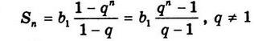
n = 4.
Ответ: семья не сможет погасить задолженность одним платежом через три месяца, ей понадобится 4 месяца.
Формы работы: индивидуальная.
Задачи, в которых необходимый материал задан таблицей, нацеливают обучающегося на необходимость распознавать и анализировать закономерность в последовательности, если выписаны первые несколько её членов, вычислять члены последовательности, используя рекуррентную формулу, формулу n-го члена. Находить сумму всех членов последовательности.
Приведём пример задачи на важную проблему современного человечества – экологическую проблему.

Задание 2. Экологическая проблема
Отработанные батарейки, аккумуляторы и другие химические источники тока являются отходом 2 класса опасности, содержащим различные токсические вещества. Всего одна батарейка способна загрязнить около 20 кв. м почвы или 400 л воды. Миша решил, что такие опасные вещи, пришедшие в негодность, ни в коем случае нельзя выбрасывать в общий мусор. Вместе со своими друзьями и родителями стал принимать участие во всех мероприятиях акции «Батарейка, сдавайся!»
Итоги акции показаны в таблице 2.
Таблица 2. Итоги акции «Батарейка, сдавайся!»
Год |  |  |  |  | … |  | Всего:
Количество переработанных батареек, кг
Для того, чтобы результаты акции были более наглядны, Миша решил построить круговую диаграмму. Для этого ему потребовалось выполнить необходимые расчёты и заполнить всю таблицу 2.
Решение:
Из таблицы видим, что в каждый последующий год количество переработанных батареек в одно и то же число раз больше, чем в предшествующий год, значит, последовательность данных по переработанным батарейкам является геометрической прогрессией.
Для подсчёта количества всех переработанных батареек используем формулу суммы n первых членов геометрической прогрессии.

S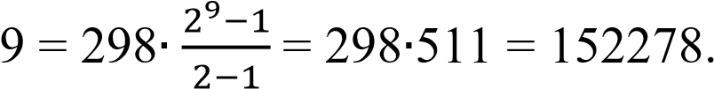

Подсчёт количества переработанных батареек можно выполнить по формуле n-ого члена геометрической прогрессии.

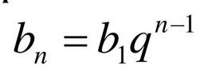.
Формы работы: индивидуальная.
Для формирования компетенции «распознавать математические объекты и закономерности в реальных жизненных ситуациях» рассмотрим задачу, заданную с помощью графика. Здесь необходимо выполнить анализ функциональной зависимости процессов и явлений из реальной жизни, иллюстрирующей изменения в геометрической прогрессии.
Приведём пример задачи с использованием графика показательной функции.

Задание 3. Бактерии
В современном мире практическое значение методов биотехнологии с использованием бактерий трудно переоценить – они применяются в пищевой промышленности и сельском хозяйстве, в медицине и фармакологии, при добыче полезных ископаемых и их переработке, в процессе очистки воды в природе и в септиках, во многих сферах жизни человека. Есть патогенные бактерии, приводящие к развитию тяжелых заболеваний у человека. От некоторых болезней разработаны вакцины, дающие стойкий пожизненный иммунитет. После вакцинации образуются антитела к возбудителю, вследствие чего организм будет защищен от подобных инфекций: при встрече с возбудителем человек не заболевает, или переносит болезнь в легкой форме. Бактерии обладают исключительной устойчивостью: их можно обнаружить даже на стенках ядерного реактора. Такая способность связана с их быстрым размножением.
С помощью представленного графика (рисунок 1) можно определить закон, по которому происходит размножение бактерий.
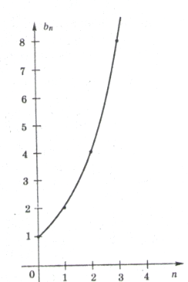

Рисунок 1. Закон, по которому происходит размножение бактерий
Если бы они не гибли от разных причин, а беспрерывно размножались, то за трое суток общая масса потомства одной только бактерии могла бы составить
7500 тонн. Таким громадным количеством бактерий можно было бы заполнить около 375 железнодорожных вагонов.
Интересно определить массу одной бактерии, если учесть, что на графике единичный отрезок по оси ON равен 20 минутам.
Решение:
По ординатам трёх точек, указанных на графике, определяем, что задана геометрическая прогрессия со знаменателем, равным 2.
Находим количество потомства бактерии через трое суток по формуле n-ого члена геометрической прогрессии.
Для этого найдём число n = (3∙24∙60):20 = 216 b16 = 1∙ 2²¹⁵.
Масса одной бактерии равна 75000 : 2²¹⁵ тонн.
Чтобы получить ответ, можно уменьшить единицы измерения массы и представить число в виде произведения простых множителей.
Формы работы: работа в паре.
Рассмотрим задачу, в которой компетенция «распознавать математические объекты и закономерности в реальных жизненных ситуациях» формируется на примере геометрического материала.

Задание 4. Встроенные фигуры
У Миши есть младший трёхлетний братишка Саша. Частенько родители просят Мишу занять Сашу какими-нибудь делами, пока они на работе. И, хотя у старшего брата мало свободного времени, он всегда идёт навстречу просьбам родителей: придумывает для младшего всевозможные игры, читает книги, учит рисовать и складывать разные геометрические фигурки. А однажды сам заинтересовался интересным наблюдением. Если в правильном треугольнике или квадрате, разделив сторону пополам, построить новый треугольник или квадрат, то образуется множество правильных треугольников и квадратов. Миша взял фигурки в школу и с одноклассниками на внеурочном занятии решил определить свойства получающегося множества фигур (таблица 3), попытаться определить по заданной стороне исходной фигуры, какими длинами сторон, периметрами, площадями будут обладать встроенные фигуры.
Таблица 3. Встроенные фигуры
 | 1 | 2 | 3 | 4
Правильная фигура |  |  | 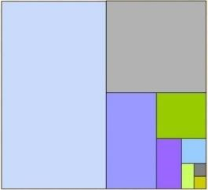 | 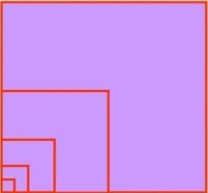
Расчёты
Заметим, что стороны, периметры и площади фигур образовывают убывающие геометрические прогрессии. В зависимости от задачи, поставленной учителем или самими обучающимися, и будут выполняться расчёты. Так, для фигуры 1 длины сторон и периметры уменьшаются в 2 раза, а площади – в 4 раза. Зная формулу суммы бесконечно убывающей прогрессии можно дать задание: определить сумму площадей всех фигур, вписанных в данную фигуру.
Данную задачу можно предложить обучающимся при организации работы во внеурочное время.
Рассмотрим задачу, в которой компетенция «распознавать математические объекты и закономерности в реальных жизненных ситуациях» формируется на примере задачи на сложные проценты.

Задание 5. Сложные проценты
Миша решил стать программистом. Так как родители не могут помочь мальчику материально, то для обучения на платном отделении по специальности
«Программист» в университете ему потребовался образовательный кредит. Миша обратился в три банка. Банк «Чип» предложил 250 тыс. рублей на срок 5лет под 25% годовых, банк «Плато» предложил 250 тыс. рублей на срок 10 лет под 15% годовых, а банк «Матрица» на срок 8 лет под 20% годовых. Конечно, ему бы хотелось как можно быстрее расплатиться с банком, но Миша решил проверить все предложенные варианты и уже тогда принимать решение.
Решение:
Для расчётов используем формулу К ∙ (1 + 𝑟/100)^{𝑛}, где К-сумма кредита, 𝑟- количество процентов, n- количество лет. Банк «Чип» 250 ∙ 1,25⁵ банк «Плато» 250 ∙ 1,15¹⁰ банк «Матрица» 250 ∙ 1,2⁸
1,25⁵ = 3,05… , 1,15¹⁰ = 4,04…; 1,2⁸ = 4,29…
Таким образом, Миша сделал вывод, что для него более выгоден банк «Чип».
Формы работы: индивидуальная.

